**ĐẠI HỌC QUỐC GIA THÀNH PHỐ HỒ CHÍ MINH**

**TRƯỜNG ĐẠI HỌC KHOA HỌC TỰ NHIÊN**

**KHOA CÔNG NGHỆ THÔNG TIN**

**🙡🕮🙣**



**BÁO CÁO ĐỒ ÁN THỰC HÀNH**

**Bộ môn: Hệ thống thông tin phục vụ trí tuệ kinh doanh**

Giảng viên hướng dẫn:

Hồ Thị Hoàng Vy

Tiết Gia Hồng

TP. HỒ CHÍ MINH, 5 tháng 12 năm 2023

**MỤC LỤC**

**I. Thông tin nhóm 6 3**

**II. Bảng phân công 3**

**III. Supermarket sales 4\**

A) Quá trình ETL ..........................................................................................................4

1. Main flow 4

2. Từ Source vào stage 7

3. Từ Stage vào NDS 14

4. Từ NDS vào DDS 32

B) Report 43

C) Olap, mdx 49

D) Dashboard 51

E) Mining 51

**IV. Plato’s Pizza 53**

A) Quá trình ETL 53

1. Main flow 53

2. Từ Source vào Stage 56

3. Stage vào NDS 62

4. NDS vào DDS 79

B) Report 79

C) Olap, mdx 82

D) Dashboard 83

E) Mining 84

1. **Thông tin nhóm 6**

|  |  |
| --- | --- |
| **Họ tên** | **MSSV** |
| Phạm Viết Hoàng | 20127170 |
| Phạm Cao Minh Tâm | 20127320 |
| Nguyễn Phú Trí Nhân | 20127580 |
| Phan Gia Huy | 20127400 |

1. **Bảng phân công**

|  |  |  |
| --- | --- | --- |
| **Họ tên** | **Phân công** | **Hoàn thành** |
| Phạm Viết Hoàng | Thiết kế NDS, DDS  Qui trình ETL  Quay video | 100% |
| Phạm Cao Minh Tâm | Thiết kế NDS, DDS  Report  Viết báo cáo | 100% |
| Nguyễn Phú Trí Nhân | Thiết kế NDS, DDS  Mining  Viết báo cáo | 100% |
| Phan Gia Huy | Thiết kế NDS, DDS  Olap. Mdx  Viết báo cáo | 100% |

1. **Supermarket sales**
2. **Quá trình ETL**
3. **Main flow**

Là main flow quản lí cả quá trình ETL

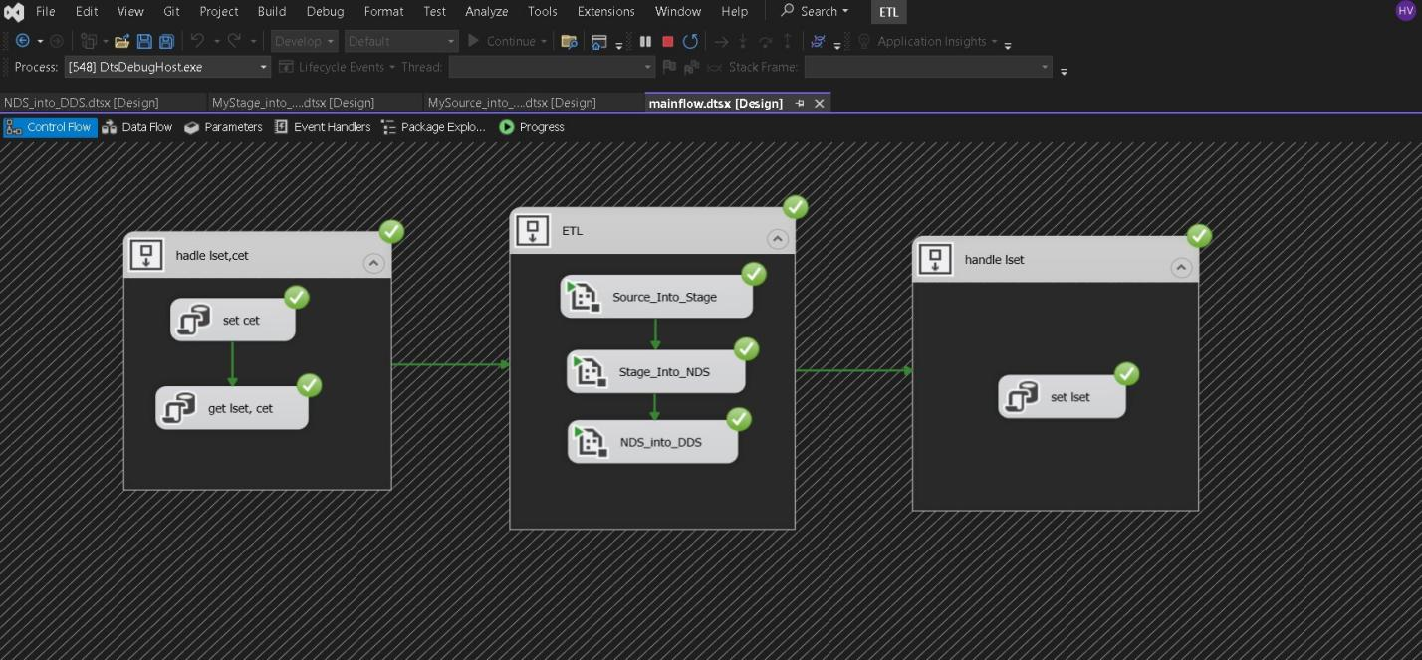

Đầu tiên , update cet=getdate() trong metadata

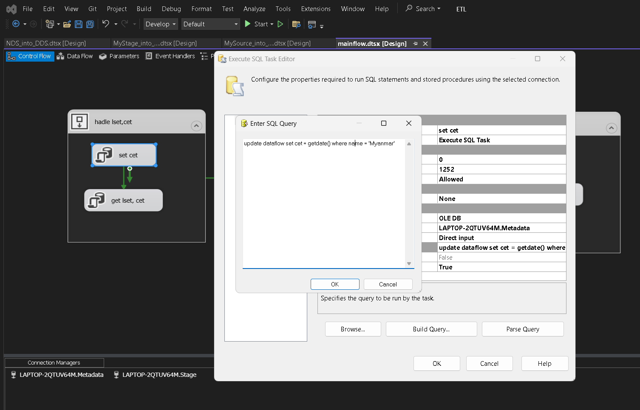

Select lset cet để sử dụng cho quá trình ETL

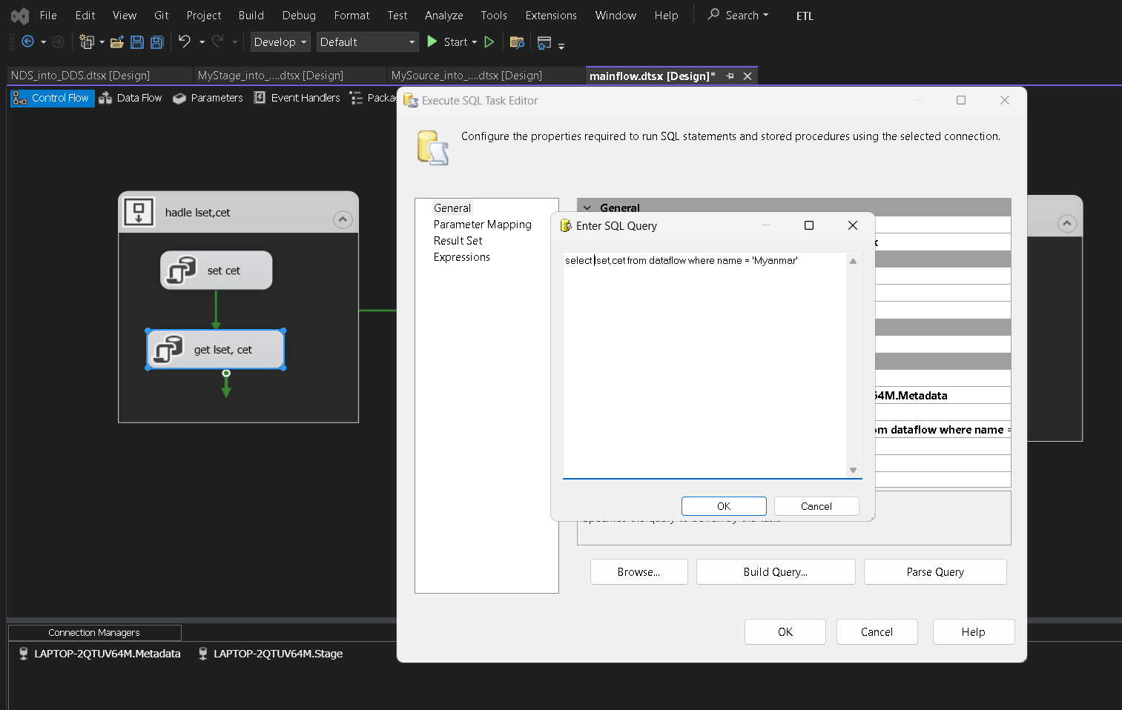

Lưu trữ lset ,cet vào 2 variable

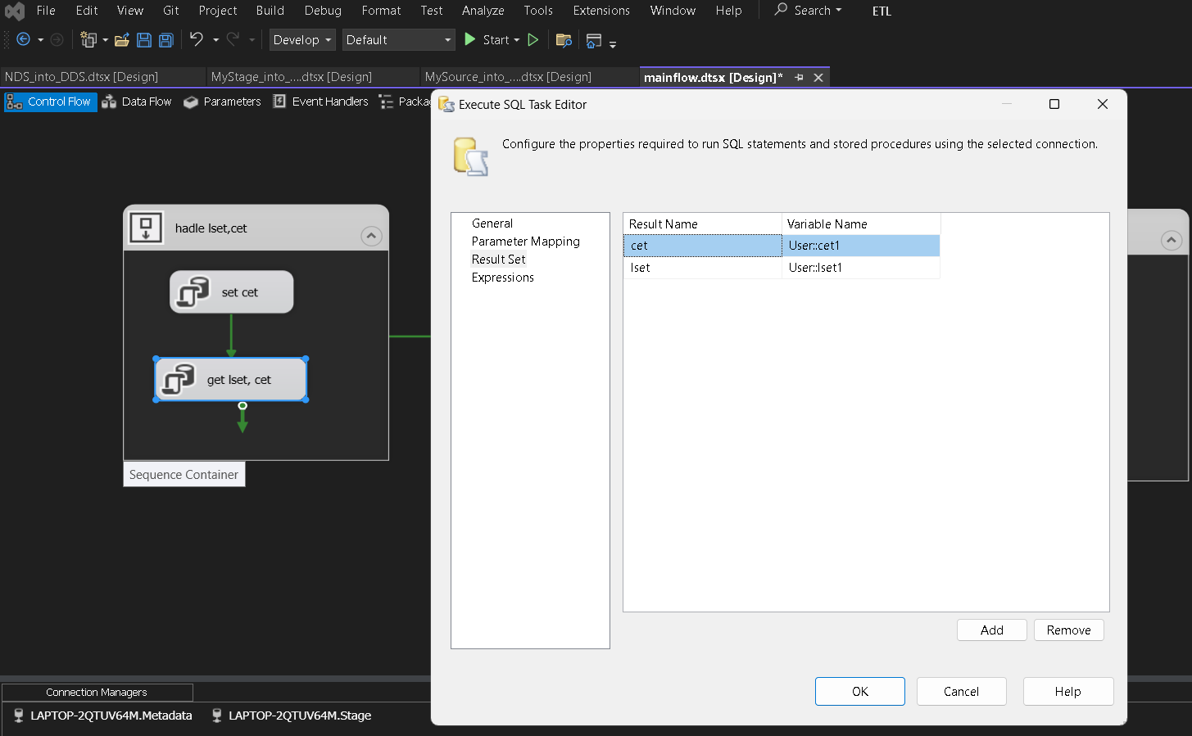

Sau khi quá trình ETL hoàn tất thì update lset = getdate() trong metadata

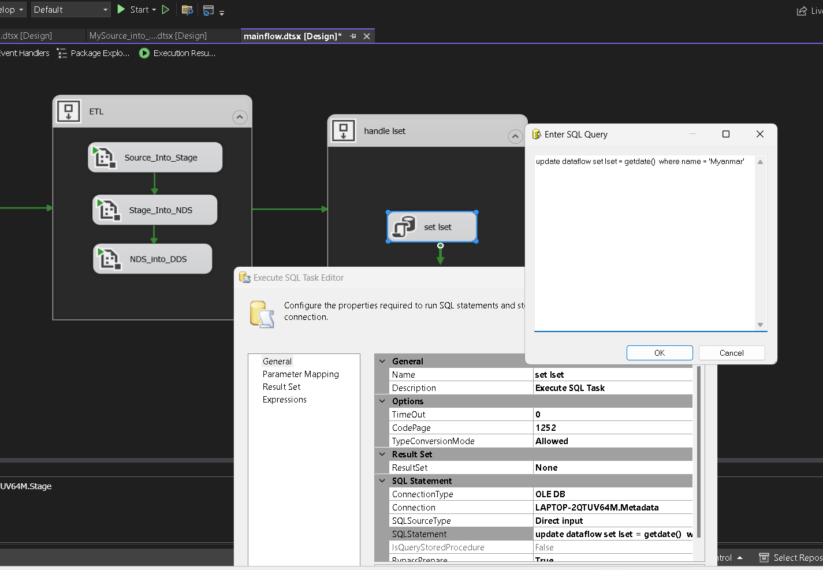

1. **Từ Source vào stage**

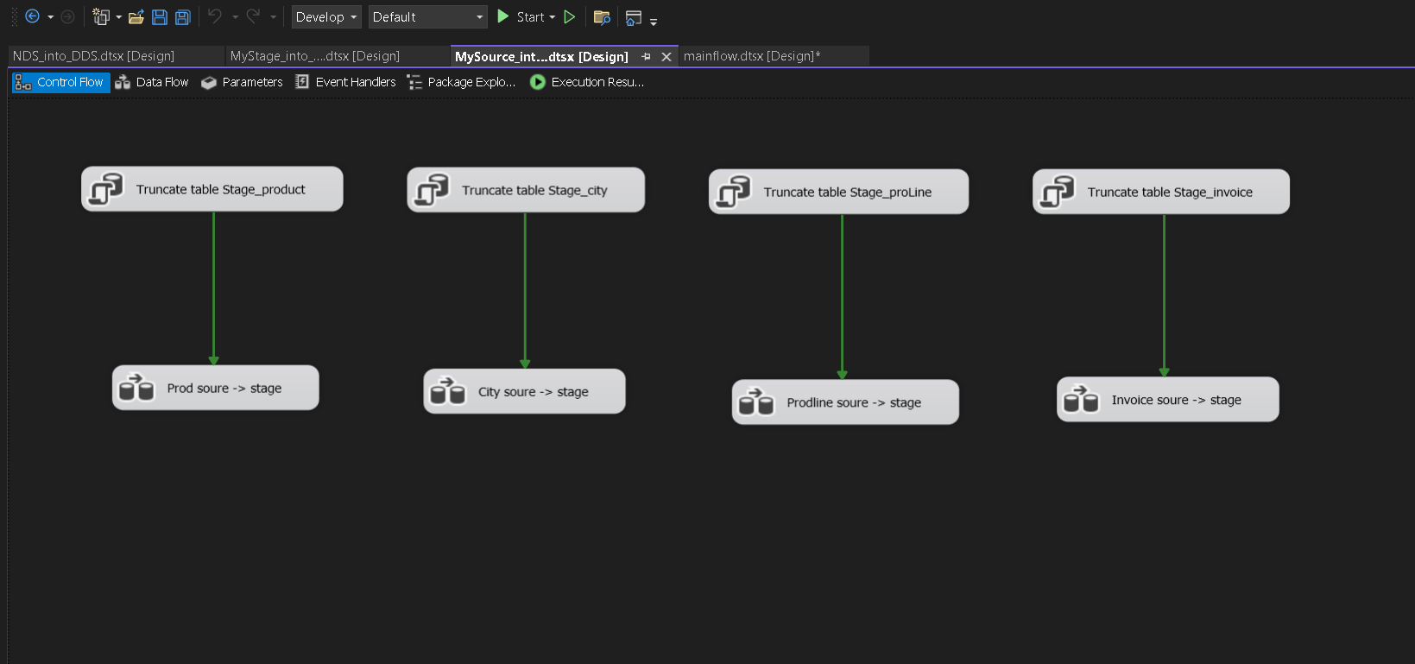

Đầu tiền truncate table stage_product để đảm bảo stage sẽ trống rỗng và không chứa dữ liệu lỗi hoặc cũ từ quá trình etl trước đó.

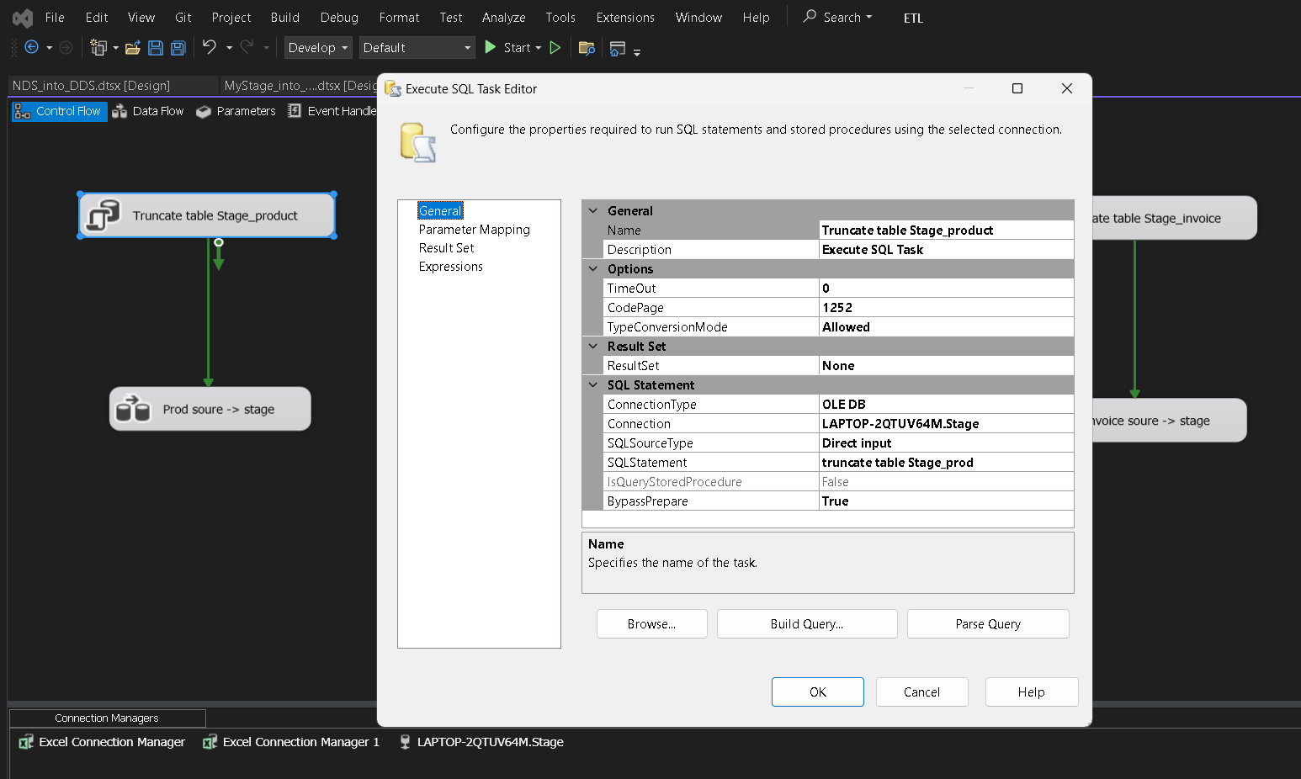

Đầu tiền chọn source product, tiếp theo ví dụ thêm cột date create = getdate() - 10s để bé hơn cet thì dữ liệu mới lưu vào stage

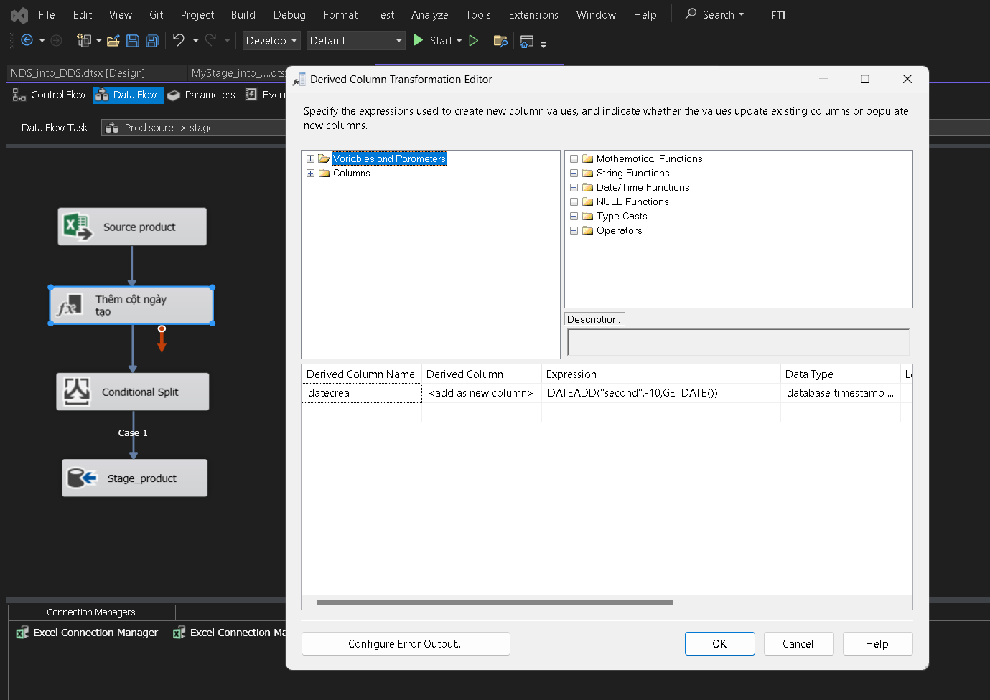

Đặt điều kiện datecrea >= lset và datecrea < cet , nếu thỏa điều kiện trên thì mới lưu dữ liệu vào stage_product

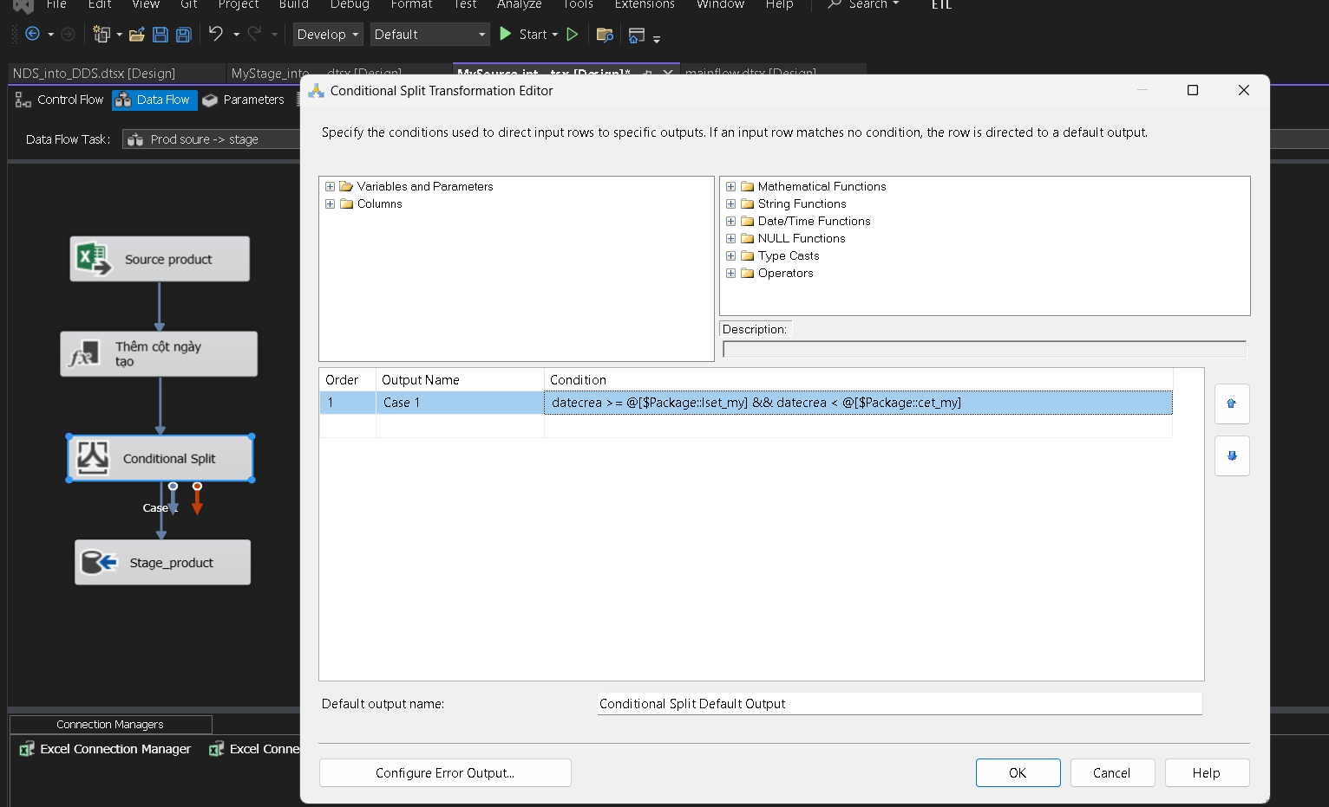

Tiếp theo mapping các thuộc tính với nhau. Tương tự các bảng còn lại cũng làm như vậy

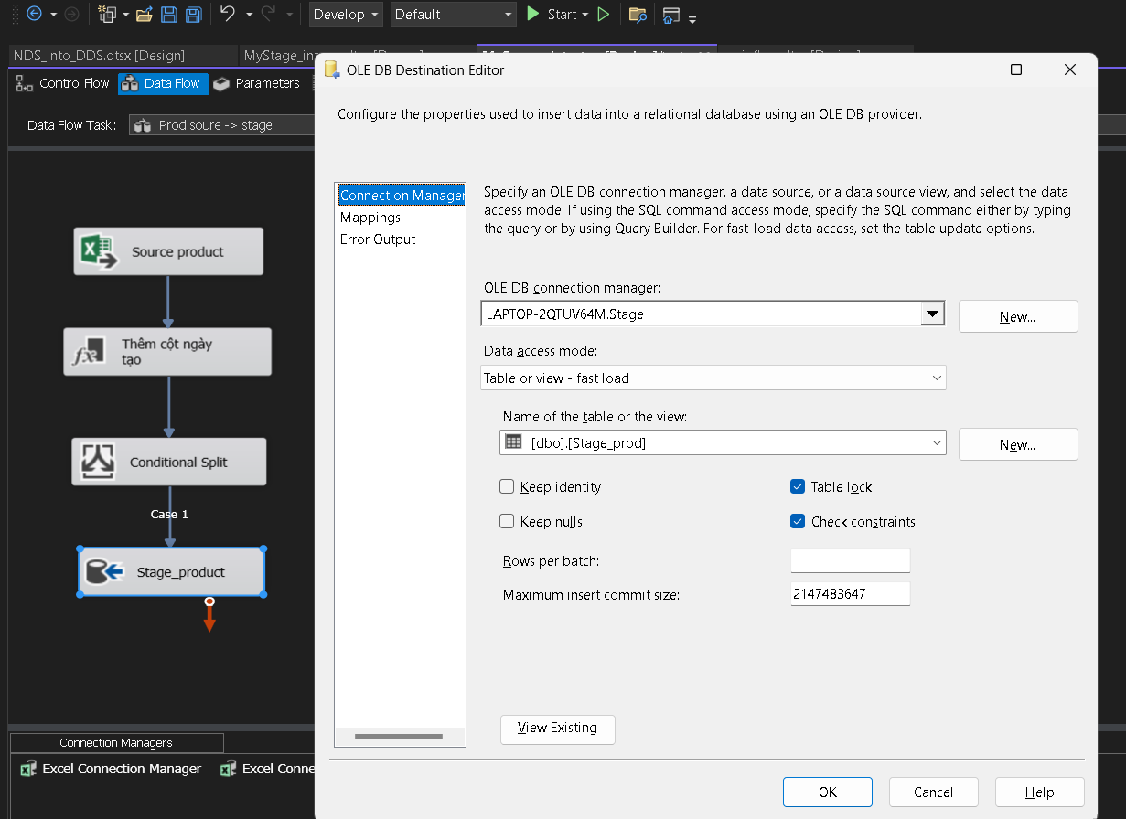

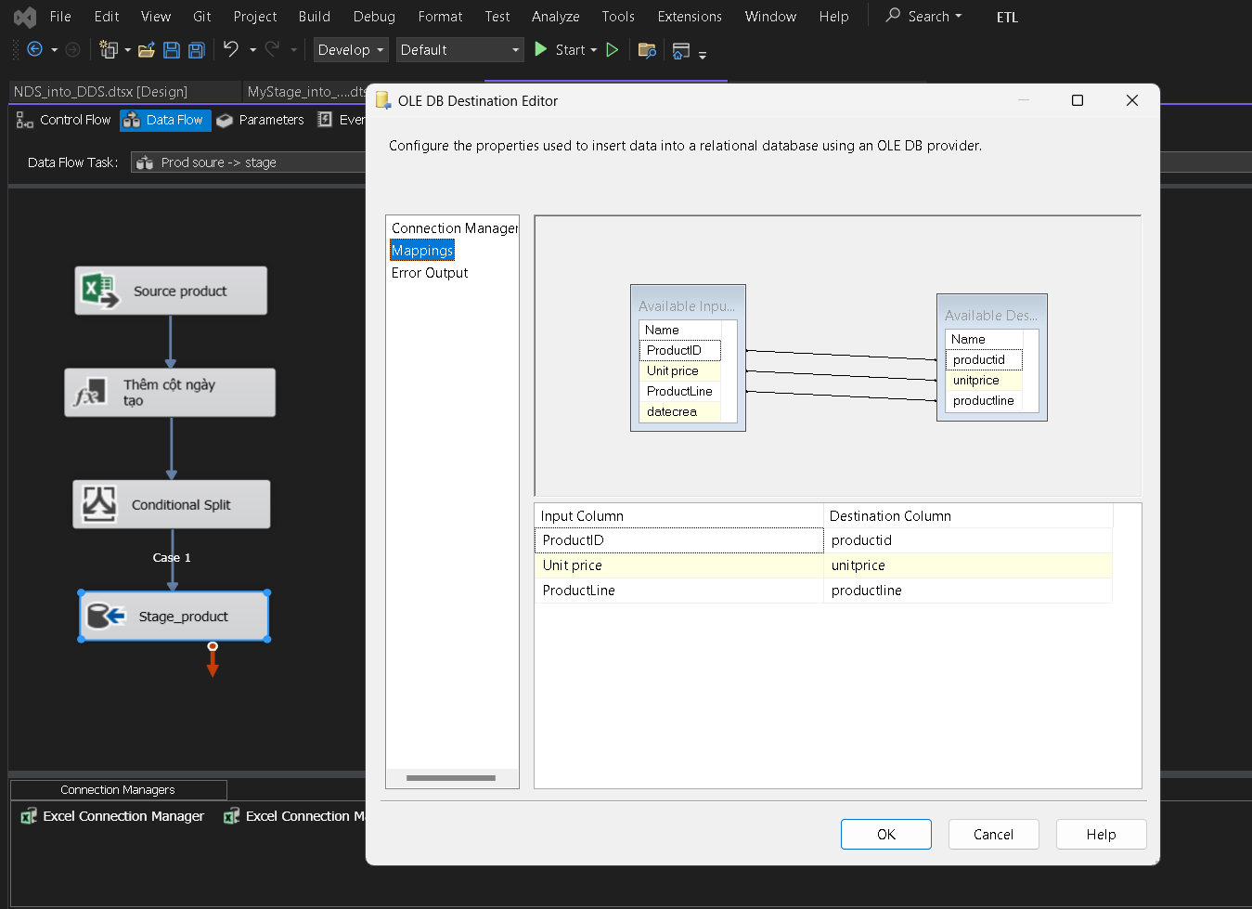

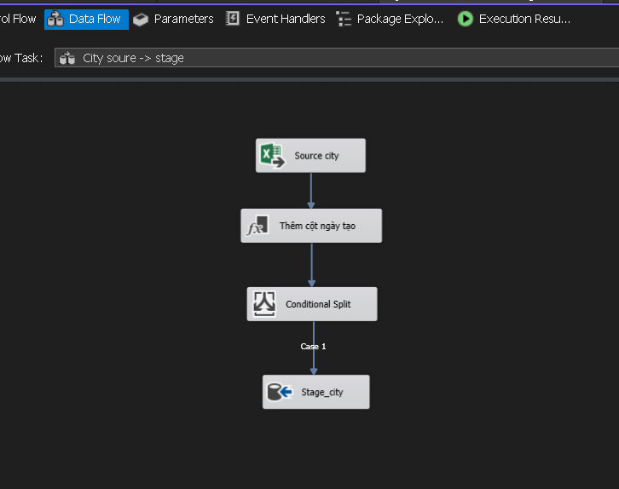

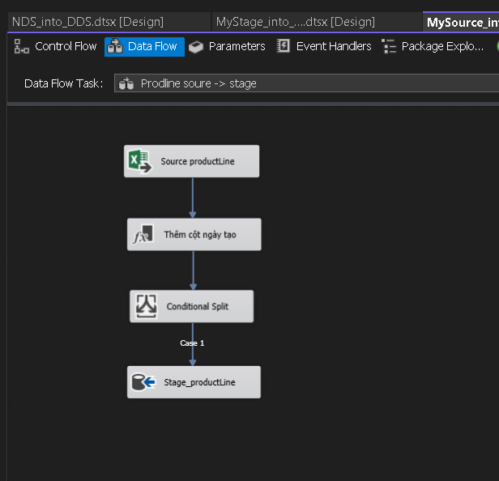

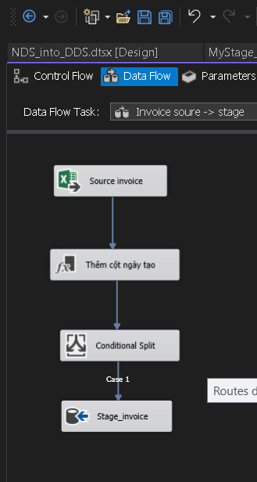

1. **Từ Stage vào NDS**

Thiết kế NDS: <https://drive.google.com/file/d/1HXpG7uiR_AeH8G80lPRWfESjbTjA3LnD/view?usp=sharing>

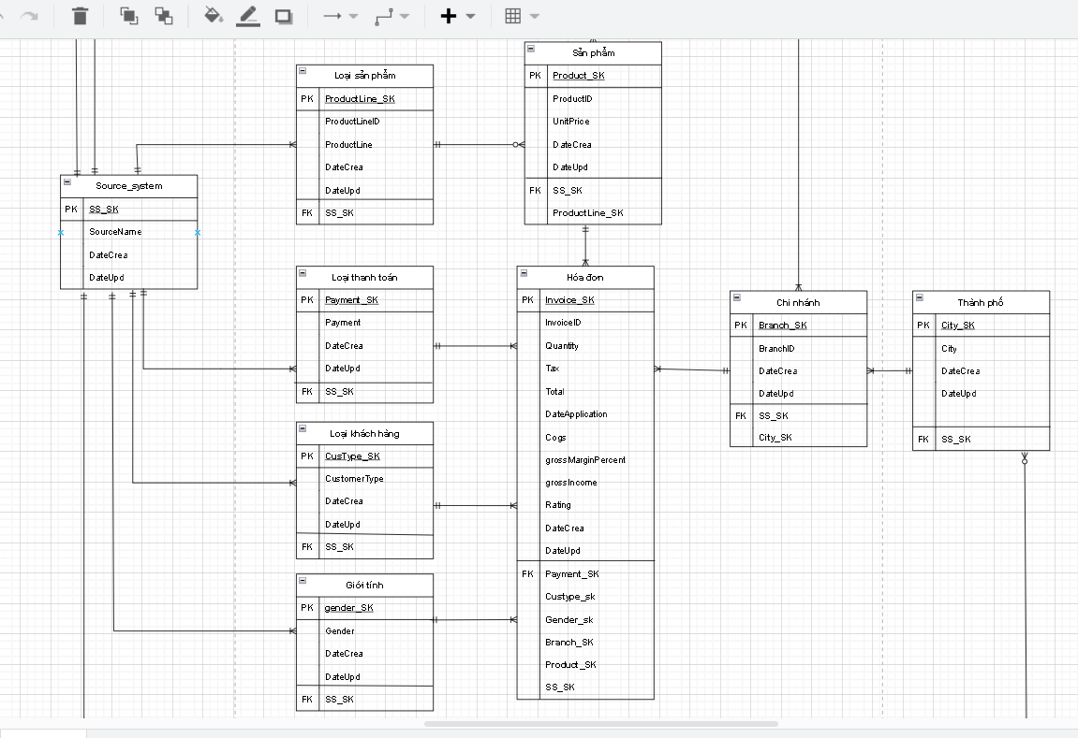

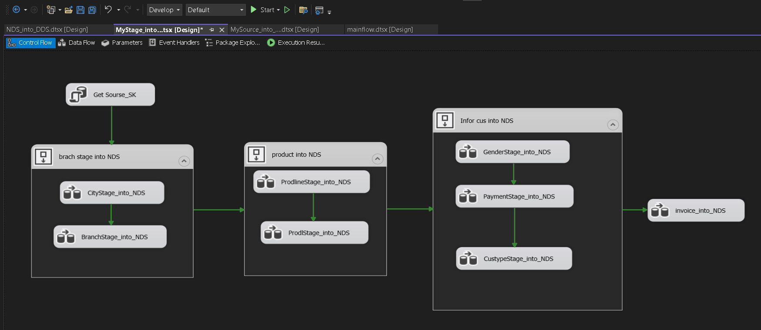

Đầu tiên select lấy source_sk và lưu ss_sk vào variable

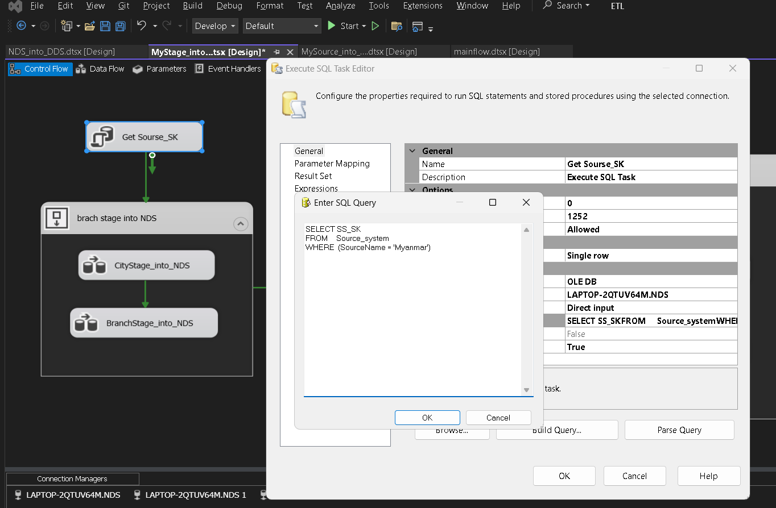

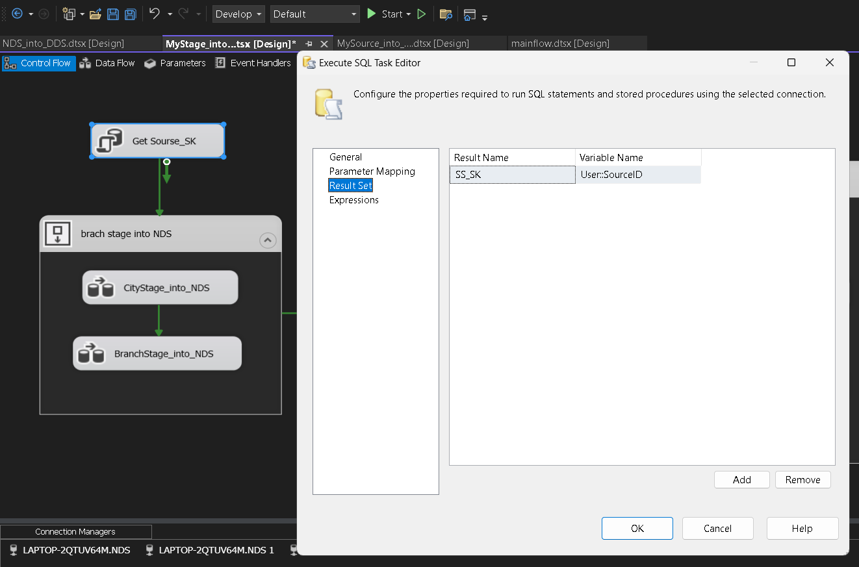

Tiếp theo stage_city vào city_nds, thêm cột source_id, datecreate, dateupdate

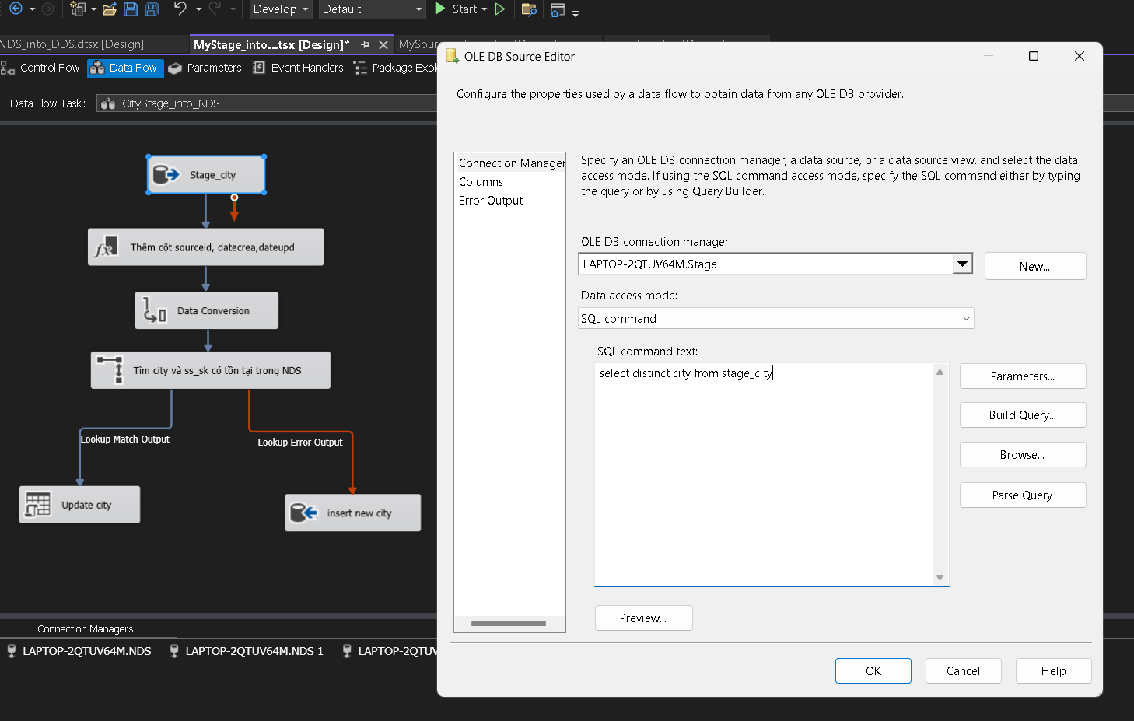

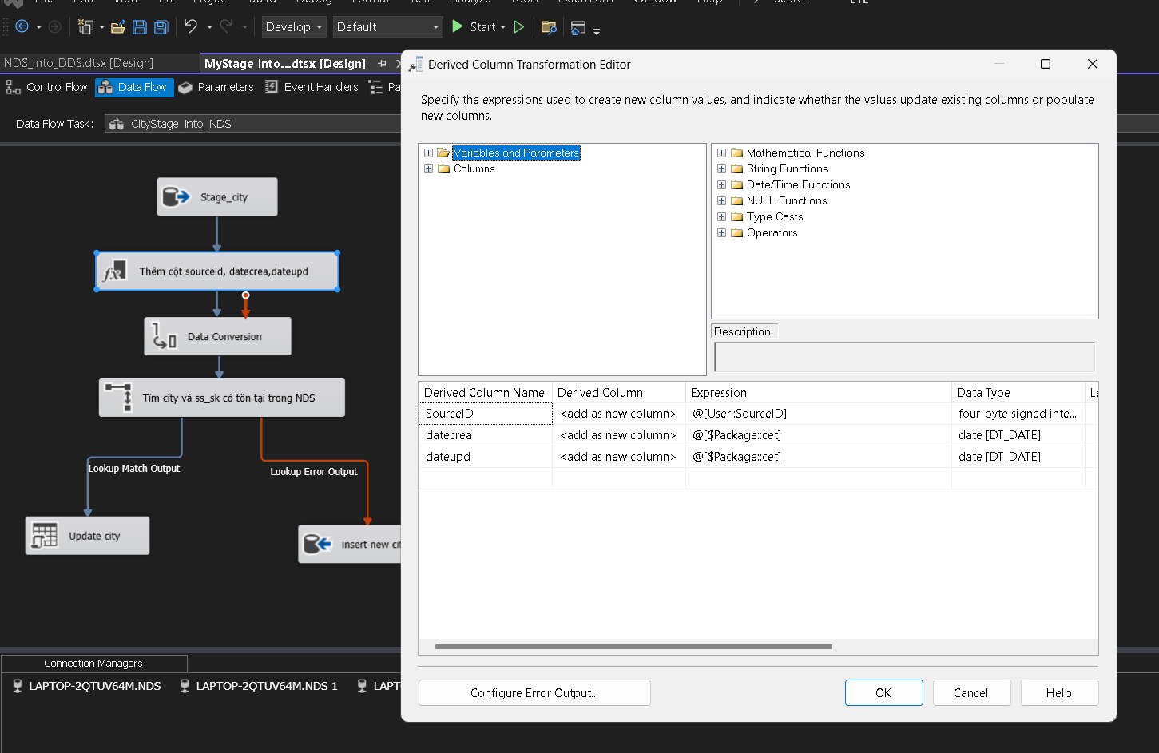

Dùng lookup để tìm city và sourceid có tồn tại trong City_nds

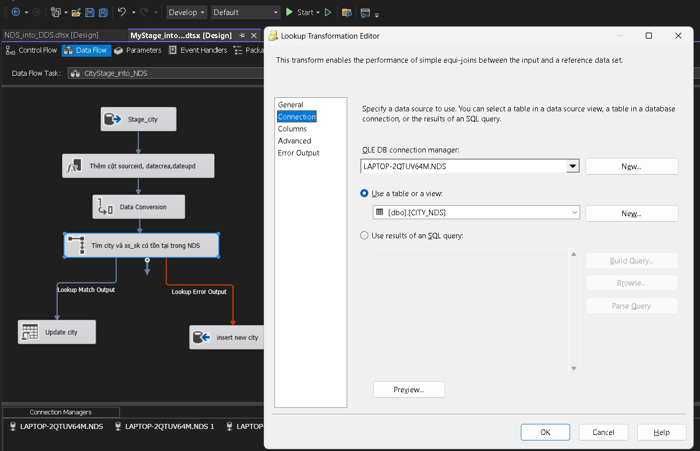

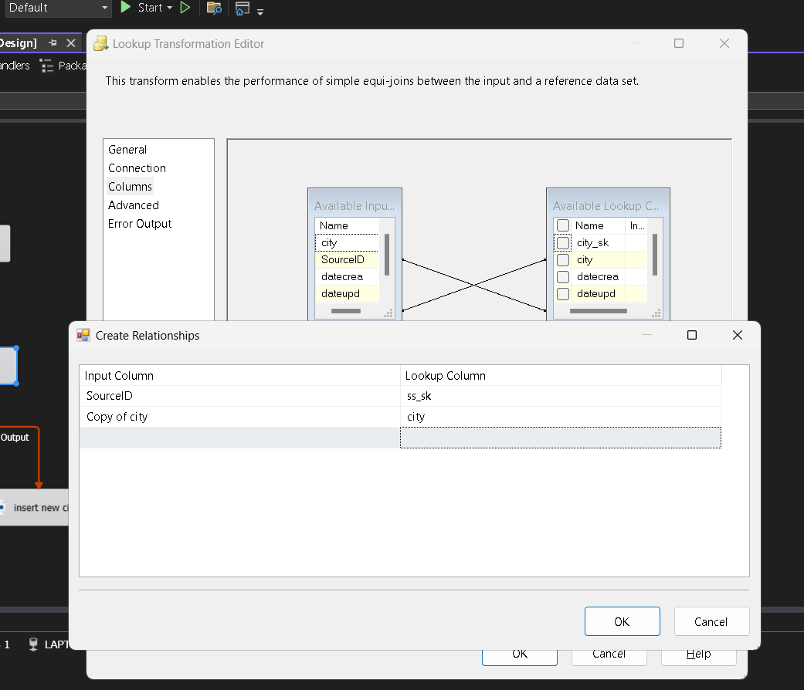

Nếu tồn tại thì update city

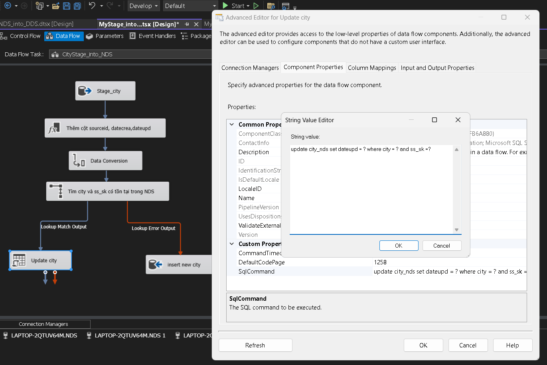

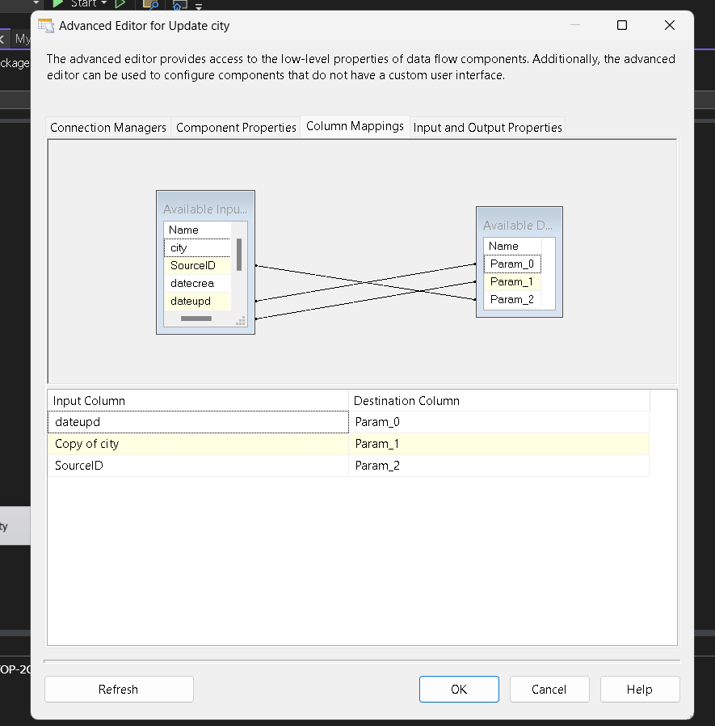

Còn không tồn tại thì thêm city mới vào City_nds

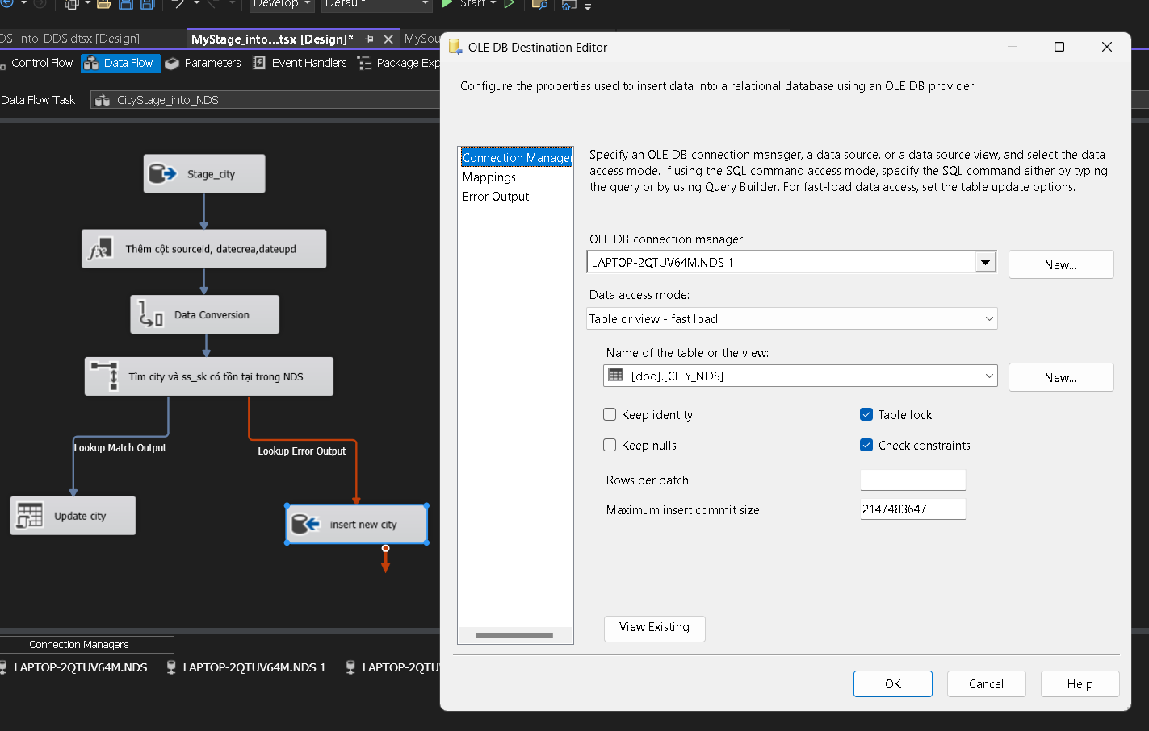

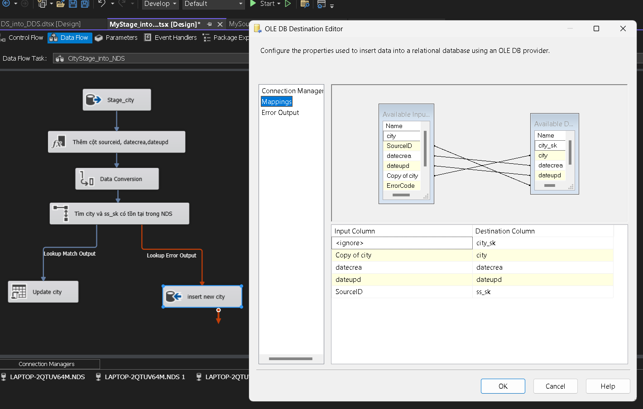

Tiếp theo Branch_stage vào Branch_nds, sau khi có dữ liệu ở city_nds thì branch_stage merge join với city_nds theo city để lấy surrogate key

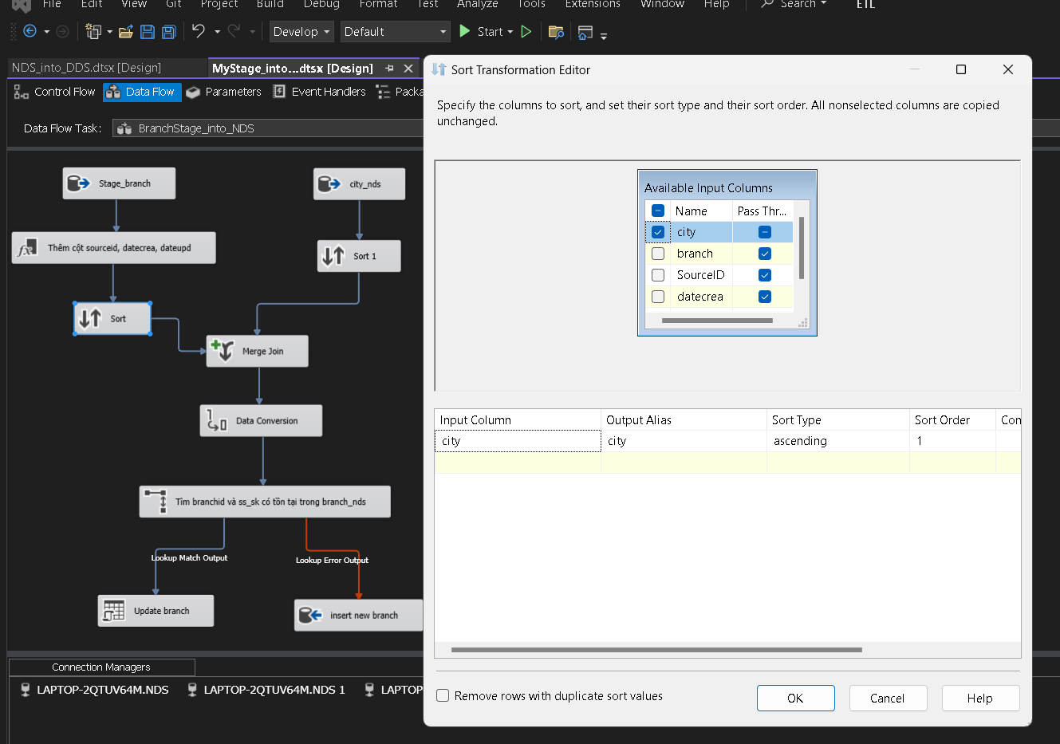

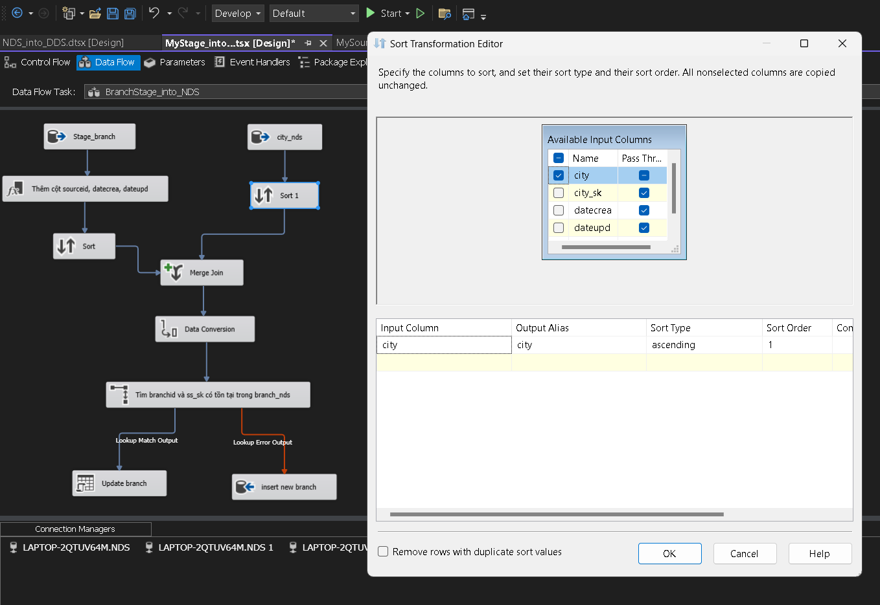

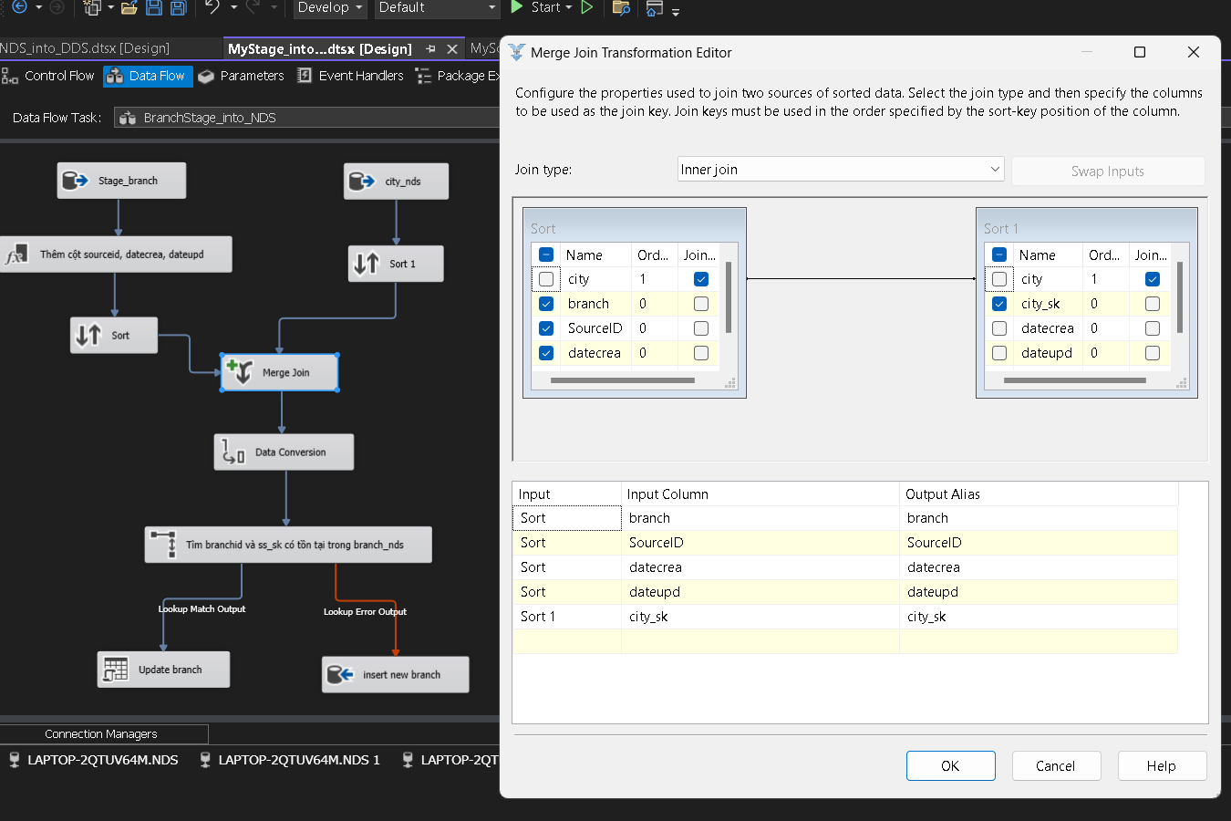

Tương tư như city, tìm branchid và sourceid có tôn tại trong branch_nds không. Nếu tồn tại thì update branch, còn chưa có thì thêm mới vào branch_nds

Productline_stage lưu vào Productline_nds

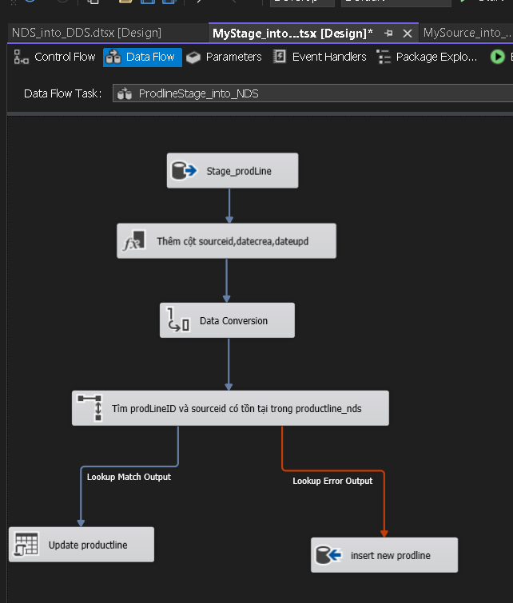

Product_stage lưu vào product_nds, merge join với prductline_nds theo productlineid lấy surrogatekey của productline_nds

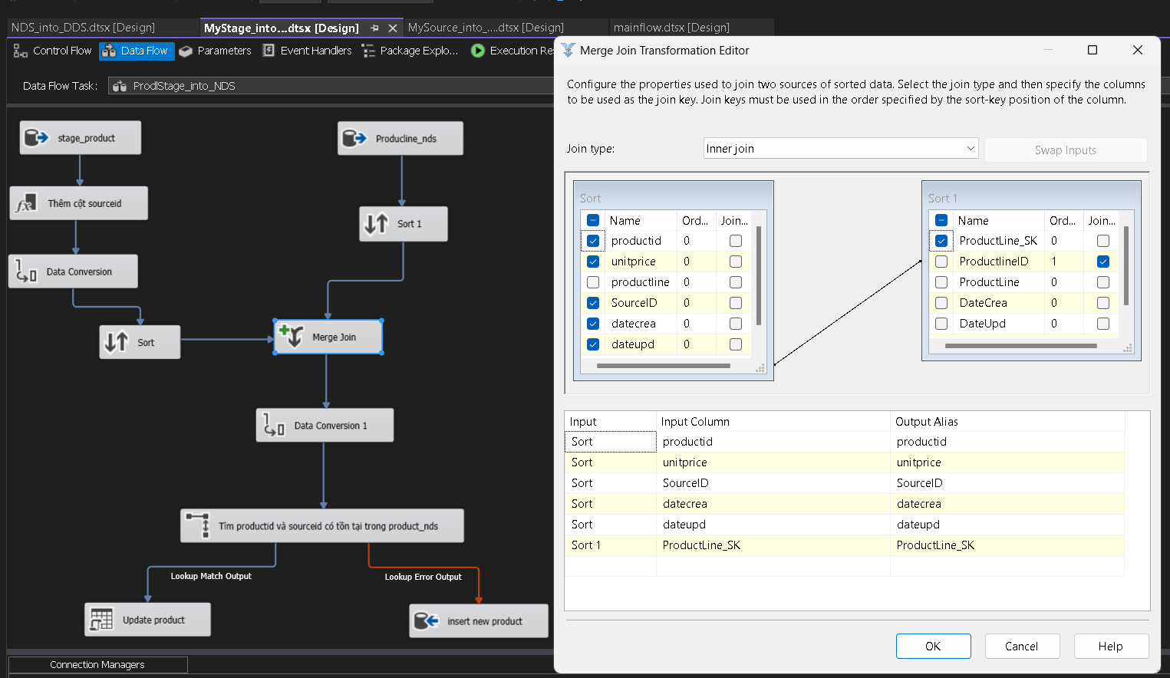

Gender_stage vào gender_nds

Tìm gender có giá trị F hoặc M, sau đó chuyền f thành famale, m thành male

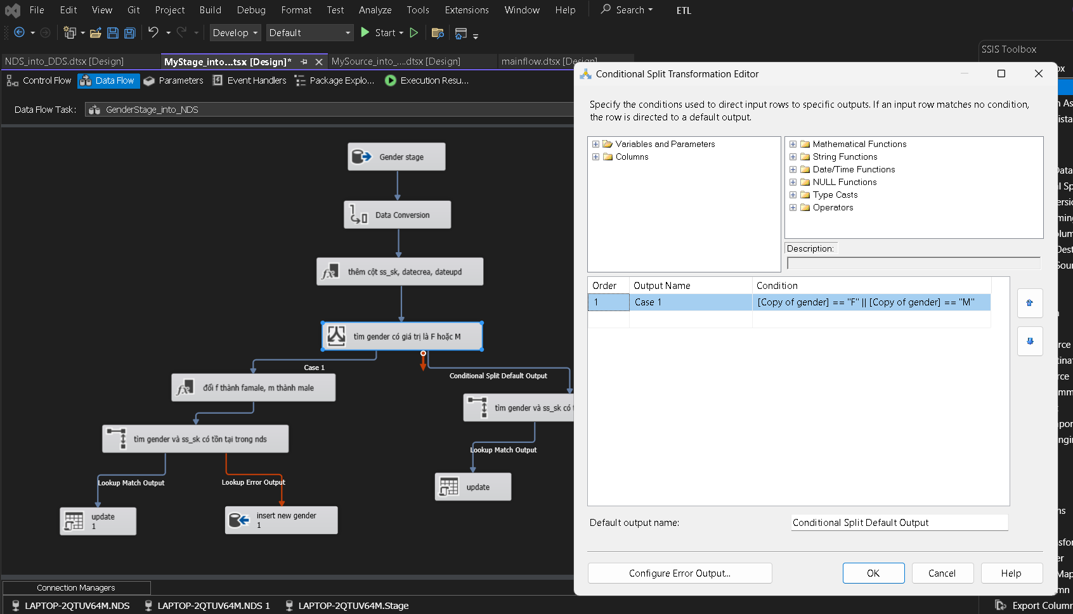

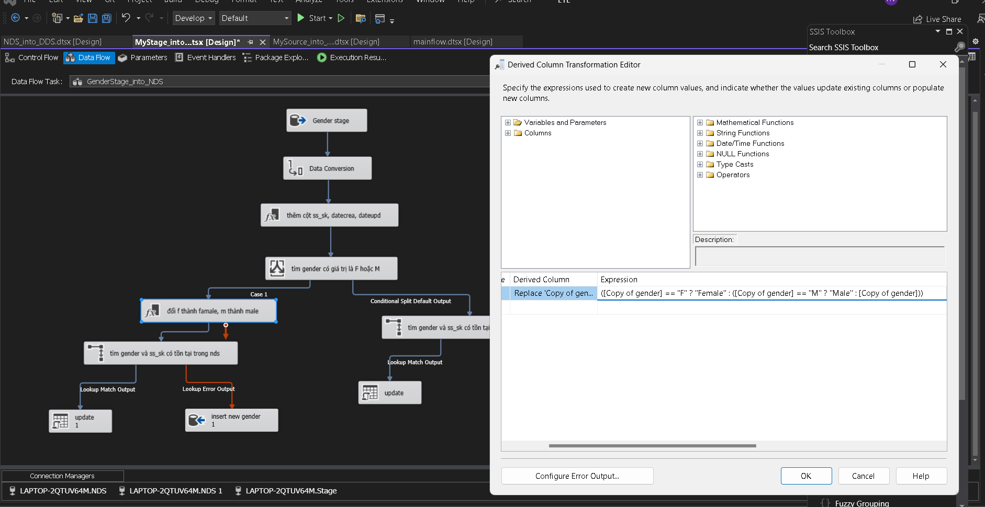

Payment_stage vào payment_nds

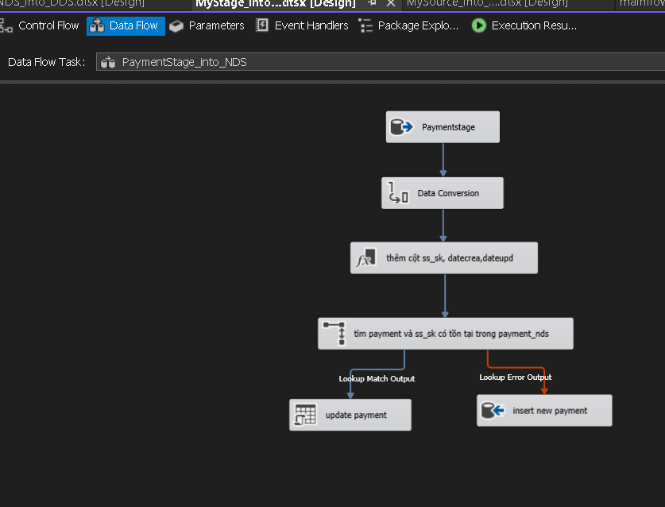

Custype_stage vào custype_nds

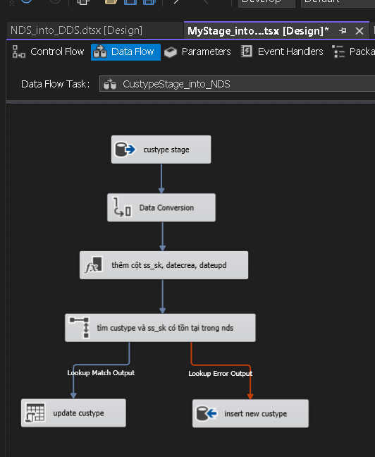

Invoice_stage vào Invoice_nds

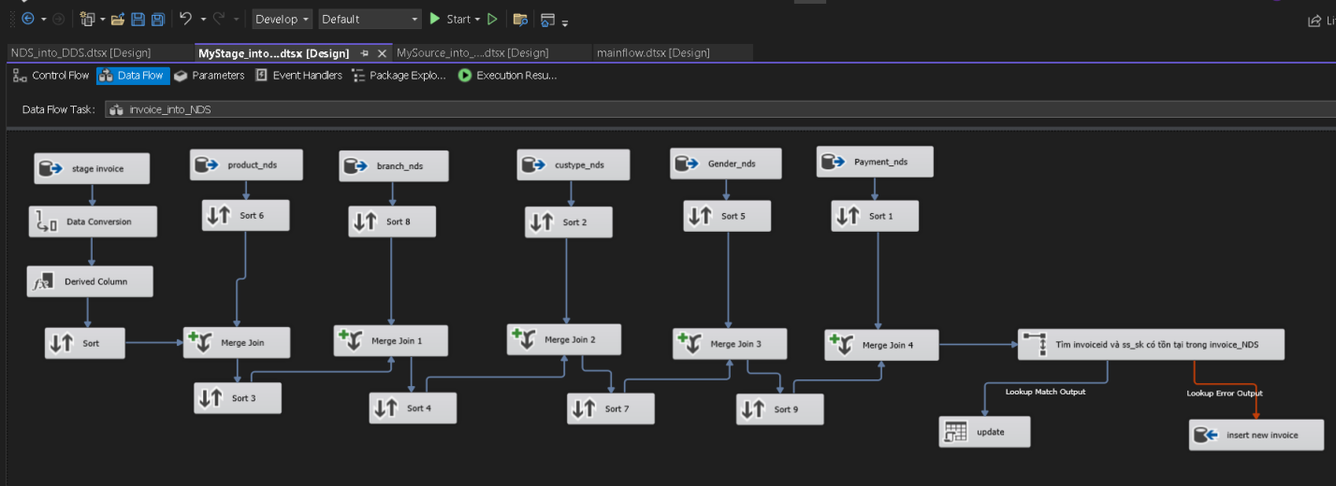

Invoice_stage merge join product_nds theo productid và lấy surrogate key của product_nds

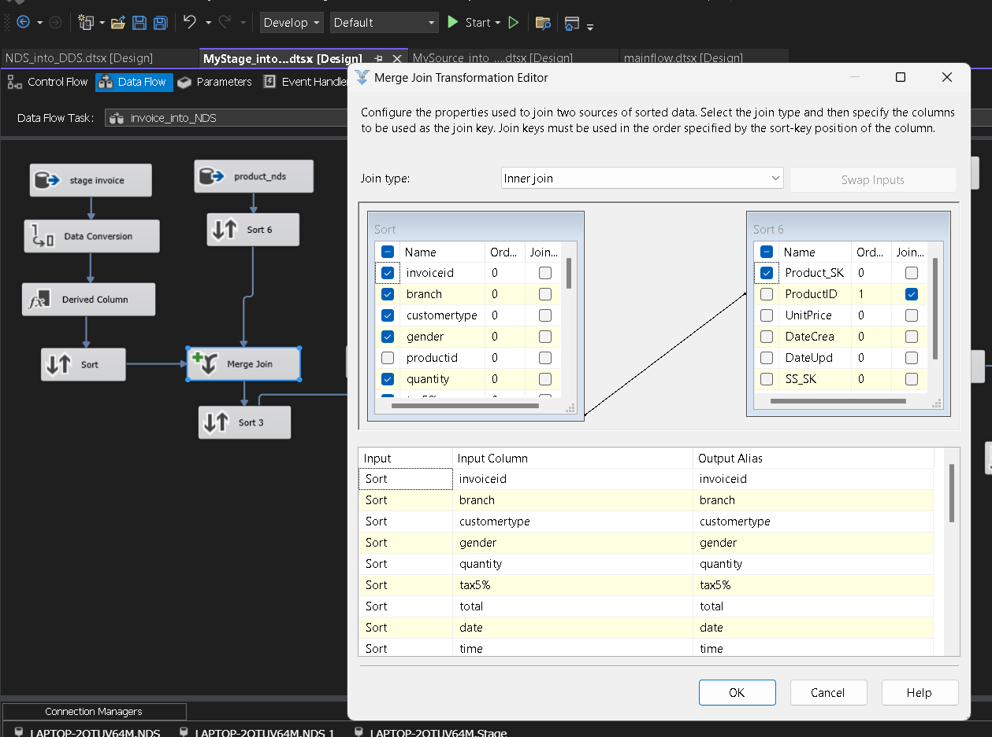

Invoice_stage merge join branch_nds theo branchid và lấy surrogate key của branch_nds

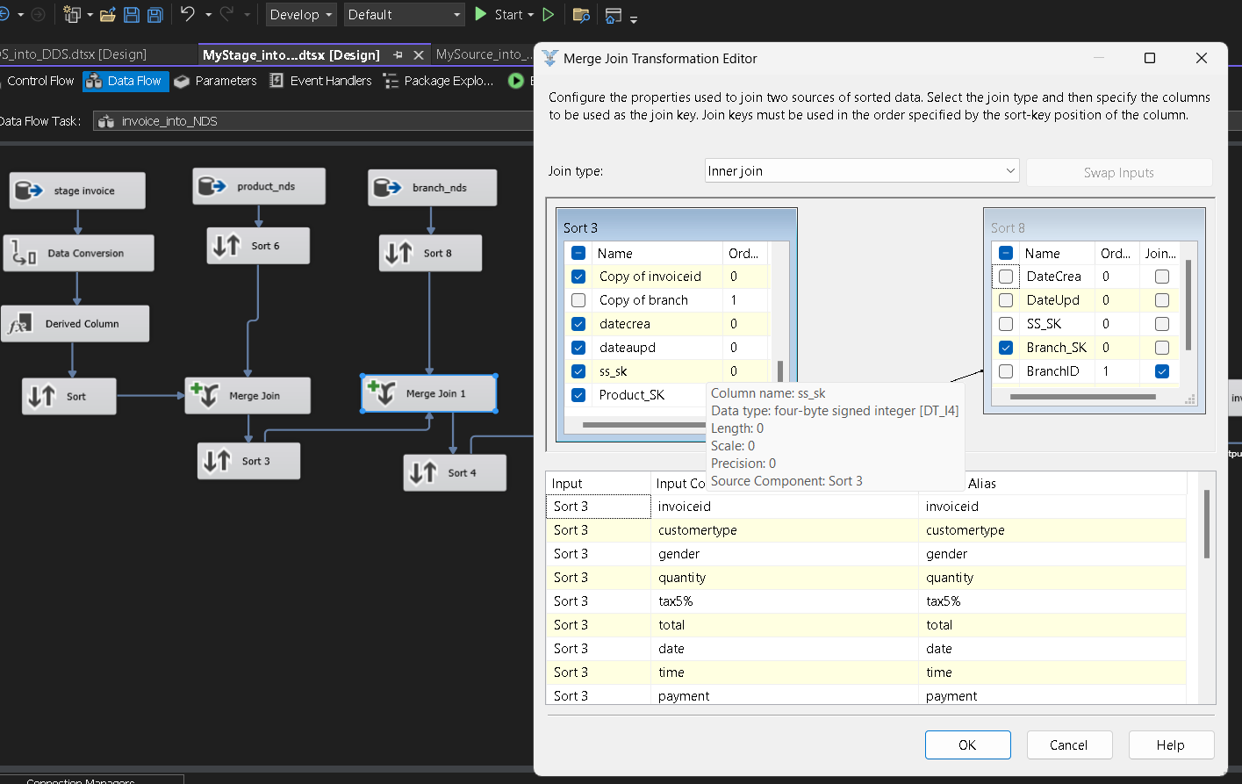

Tương tự invoice_stage merge join customerype_nds theo customertype, merger join với payment_nds theo payment, merge join với gender_nds theo gender

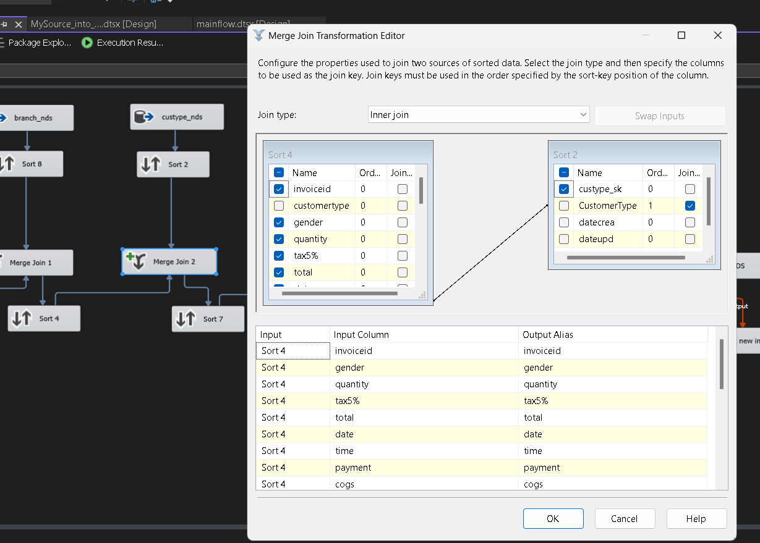

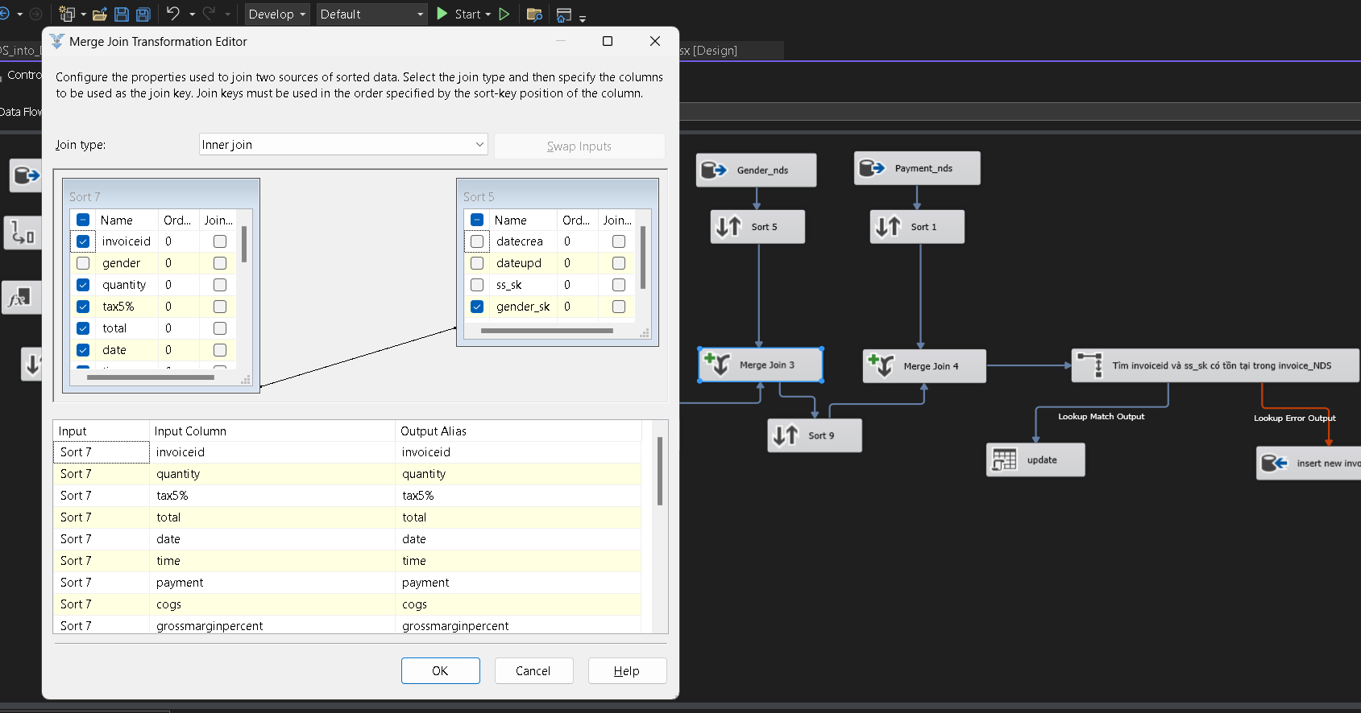

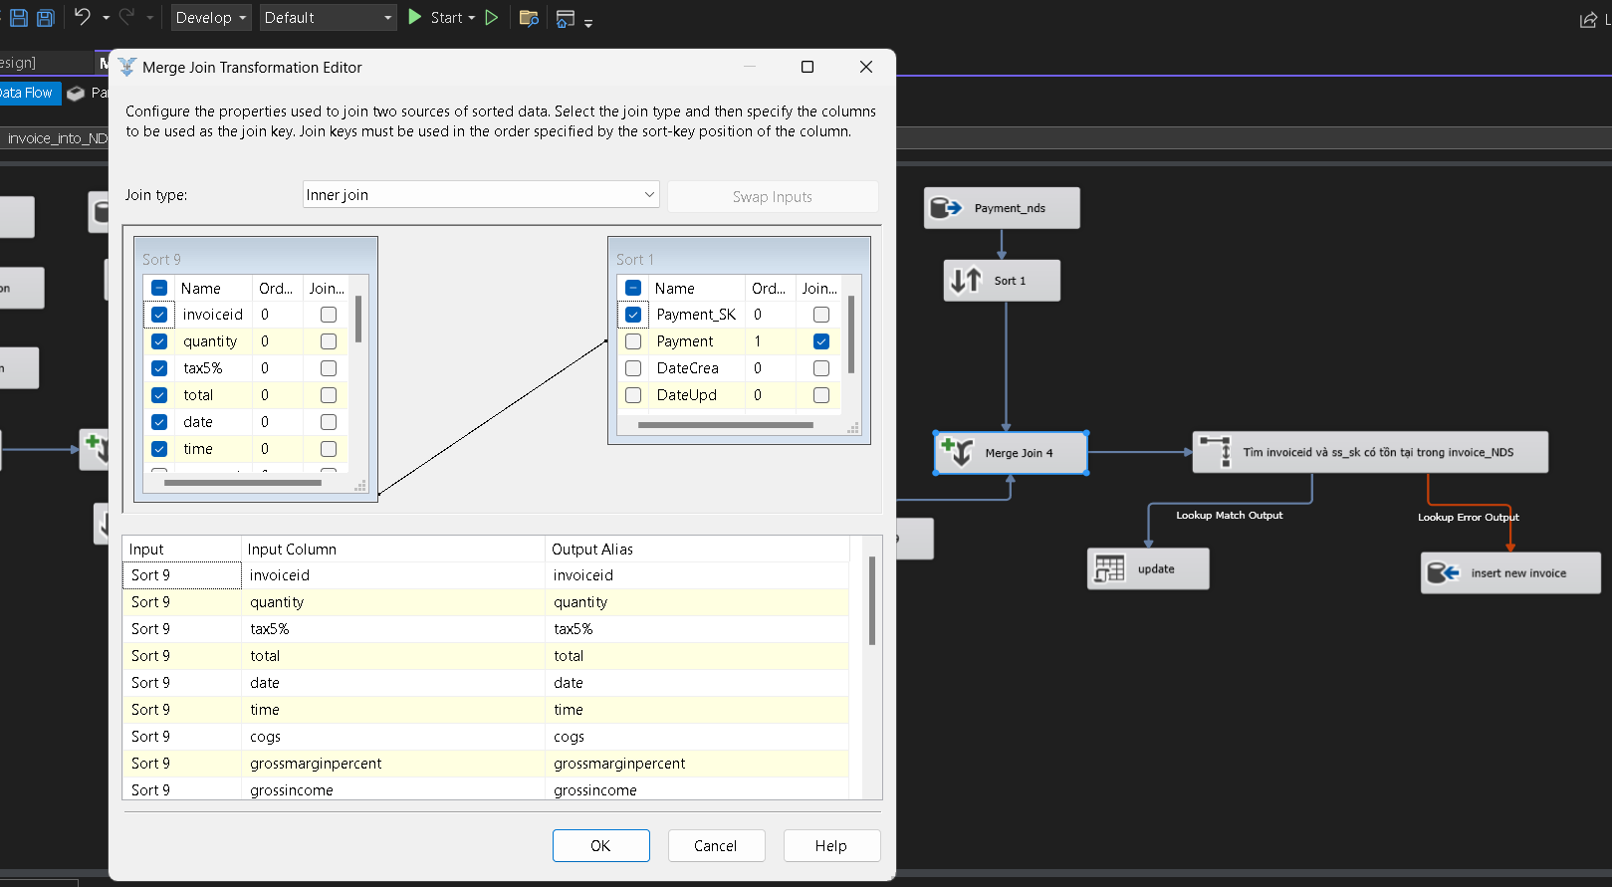

1. **Từ NDS vào DDS**

Thiết kế DDS:

1. Thống kê số thành viên mua hàng theo ngày, tháng, năm

2. Cho biết doanh thu của từng chi nhánh của các năm

3. cho biết lượng khách hàng thanh toán theo mỗi hình thức cash, debit... của mỗi chi nhánh /

của tất cả chi nhánh theo từng năm...

4. Thống kê lượng rating của khách hàng (member, normal) theo từng loại sản phẩm (ProductLine)

5. Thống kê số lượng sản phẩm bán được theo từng thời điểm (time / date)

6. Thống kê số lượng khách hàng nữ đã mua theo từng loại sản phẩm

**Sự kiện**:

* Khi khách hàng mua sản phẩm

**Bối cảnh sự kiện:**

* Ai: Khách hàng
* Ở đâu: chi nhánh cửa hàng
* Cái gì: sản phẩm
* Khi nào: ngày mua hàng

**Đo lường**: số lượng sản phẩm , rating, doanh thu(total)

**Fact table:**

* Các giá trị có sẵn: quantity, rating, total
* Độ mịn: 1 dòng trong bảng fact tương ứng với 1 hóa đơn có 1 khách hàng mua 1 sản phẩm

**Dimention table:**

* Dim_product: không cần lưu giá trị cũ -> SCD1 : ghi chồng giá trị cũ
* Dim_payment, Dim_custype, Dim_gender: không cần lưu giá trị cũ -> SCD1: ghi chồng giá trị cũ
* Dim_branch: không cần lưu giá trị cũ -> SCD1: Ghi chồng giá trị cũ

**Phân chiều:**

* Dim_date: năm -> tháng -> ngày -> giờ
* Dim_product: productline -> product
* Dim_branch: city -> branch

DDS: <https://drive.google.com/file/d/1qmUWVjc09mTrXnKPTGwZ1-SdCdmhXvDd/view?usp=sharing>

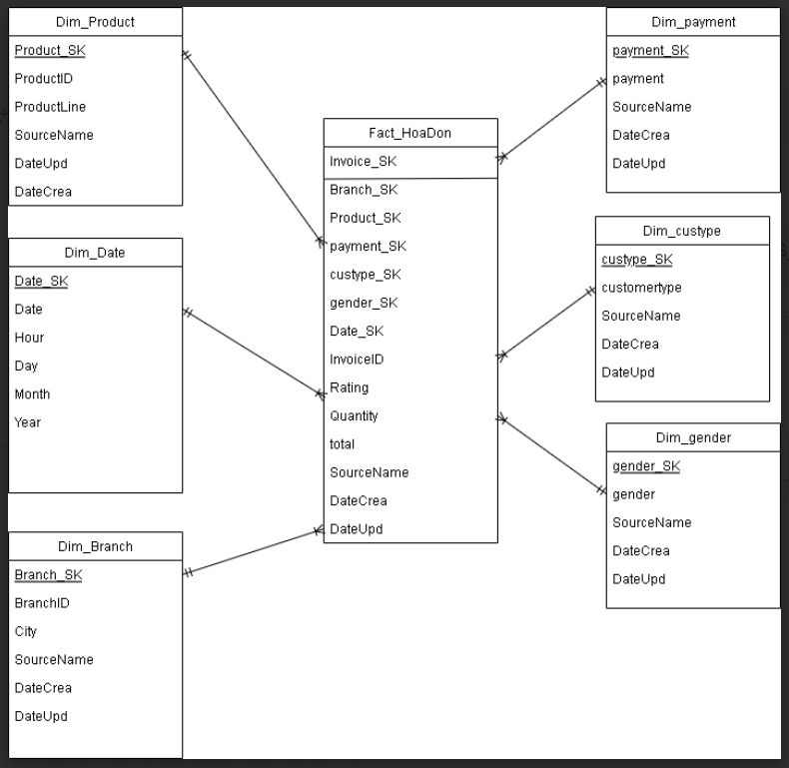

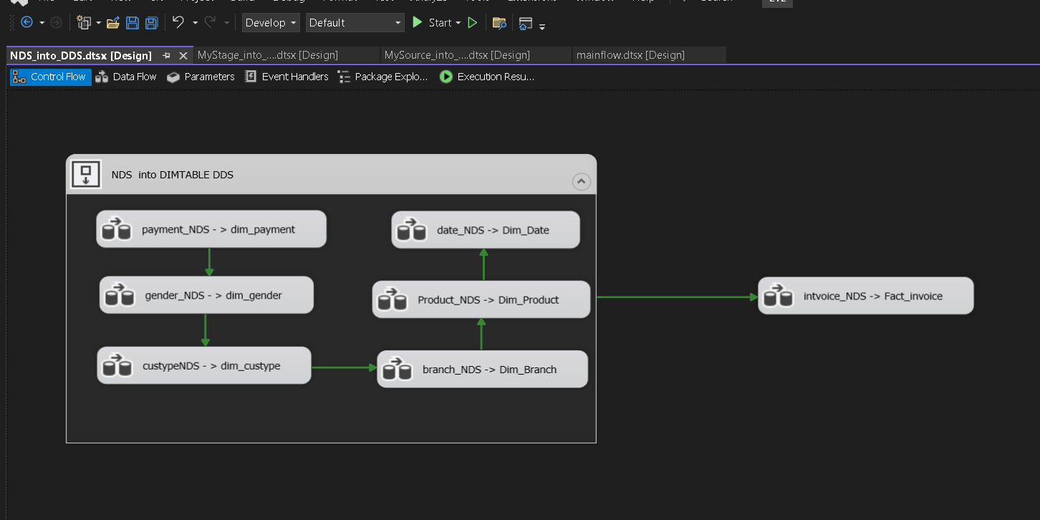

Payment_nds vào payment_dim, select payment có date update = cet để tránh load toàn bộ nds

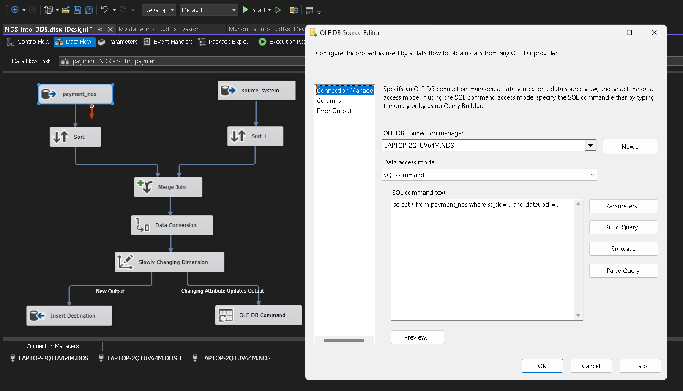

Payment_nds merge join với source_system theo ss_sk lấy sourcename

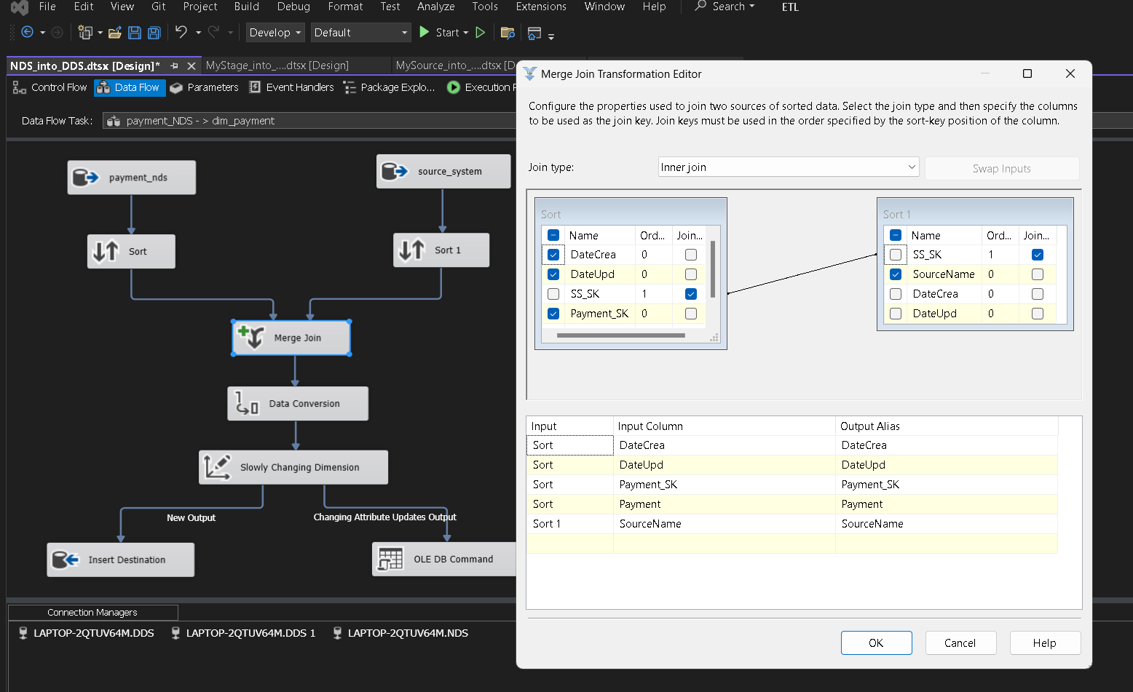

Chọn SCD set inputcolumn và business key cho payment_dds

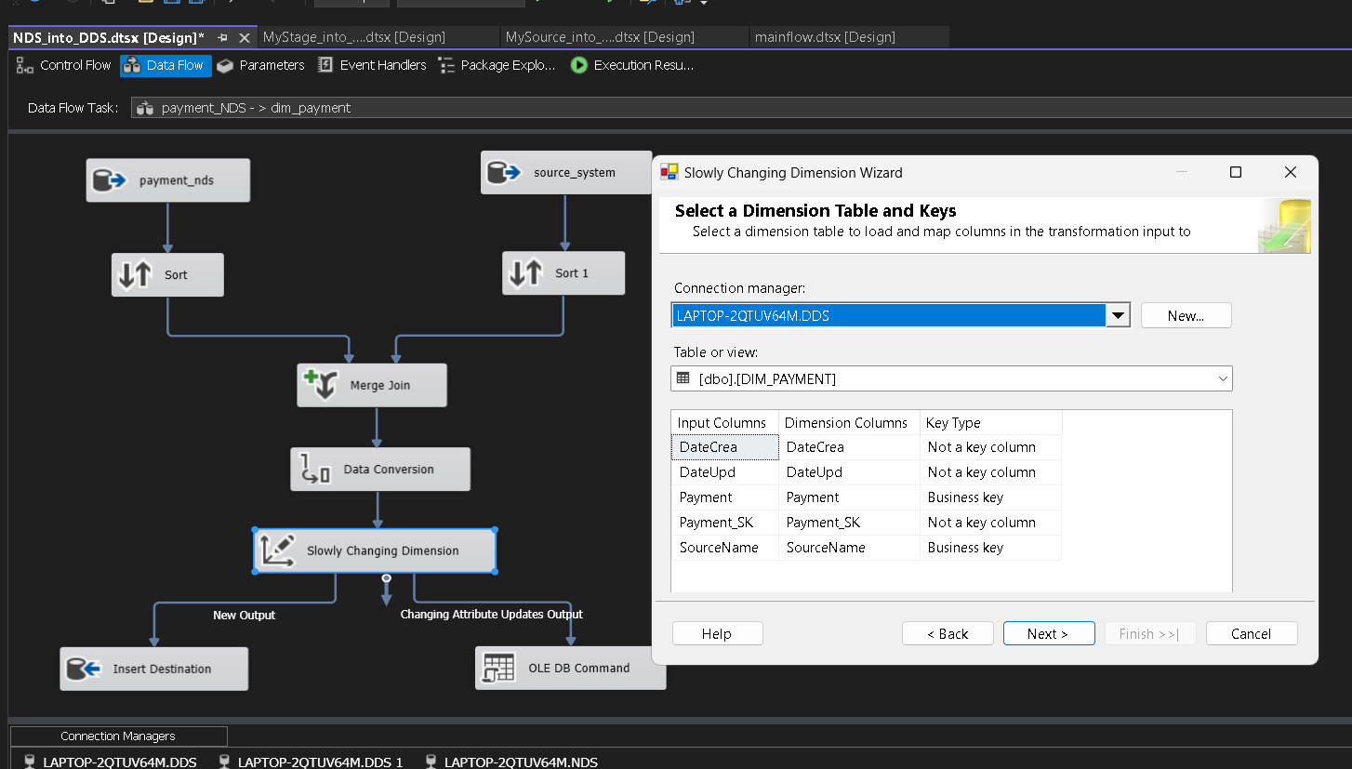

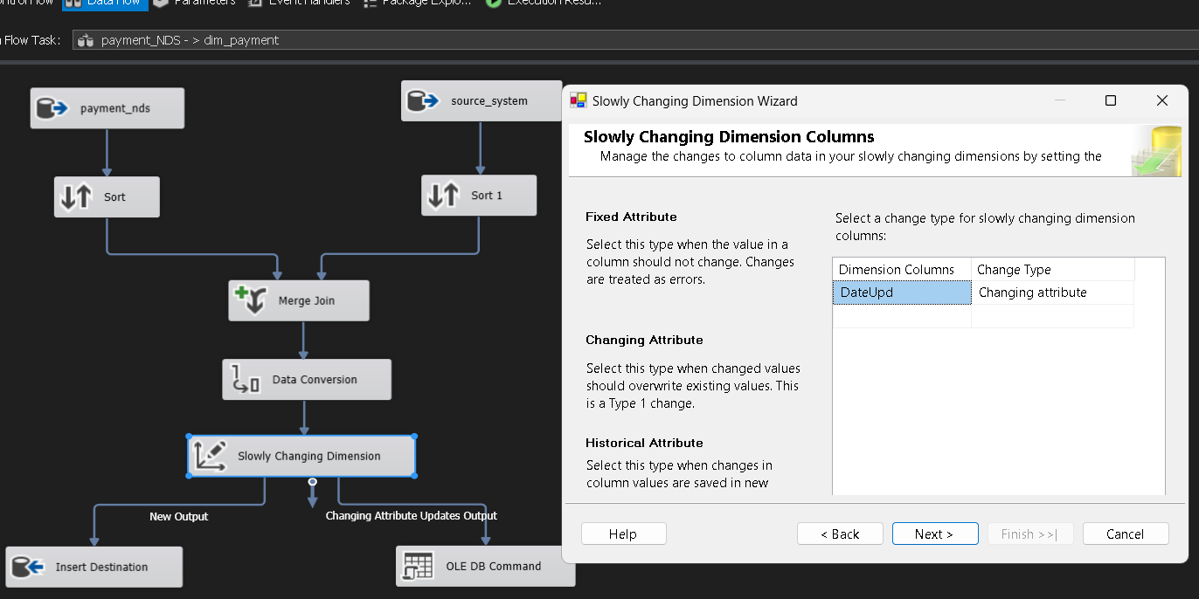

Tương tự các bảng dim_product, dim_gender, dim_custype, dim_branch làm như trên

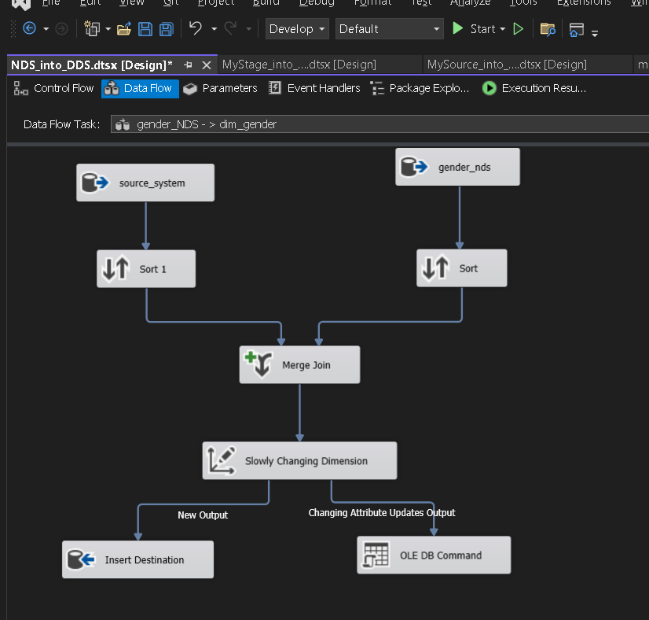

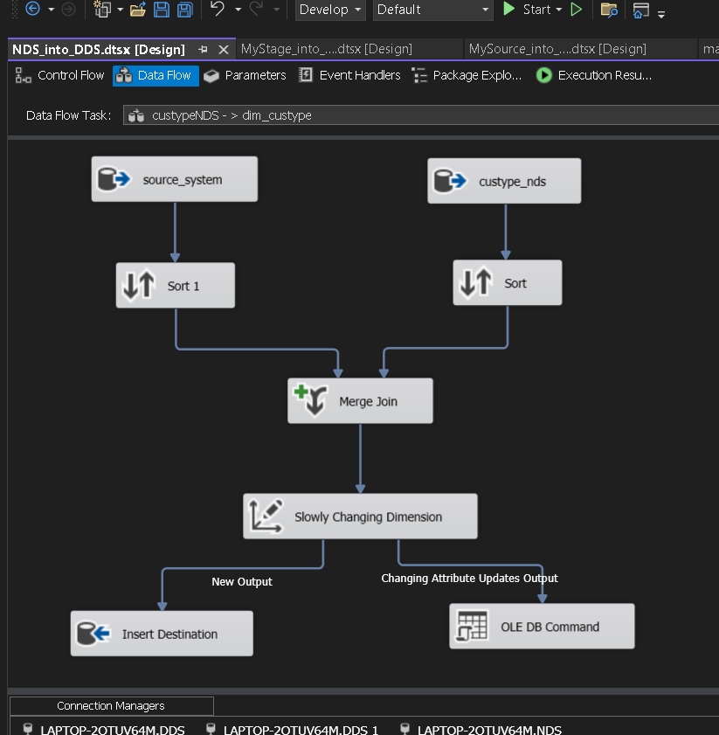

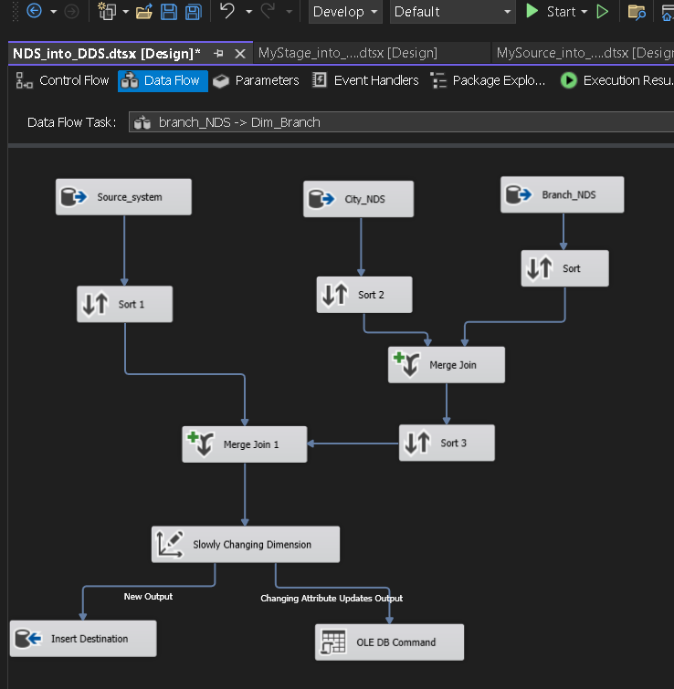

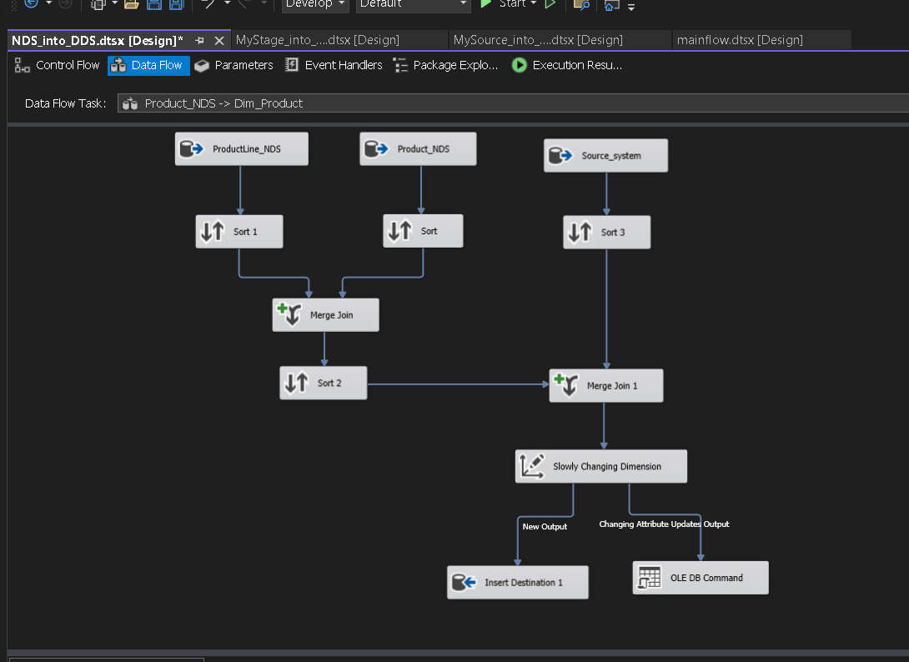

Date_nds lấy bằng cách select distinct dateapp, timeapp từ invoice_nds

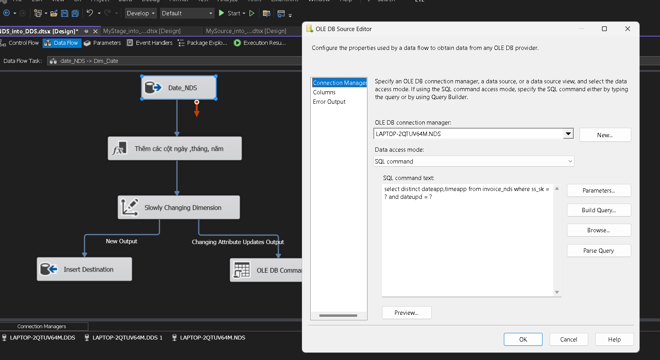

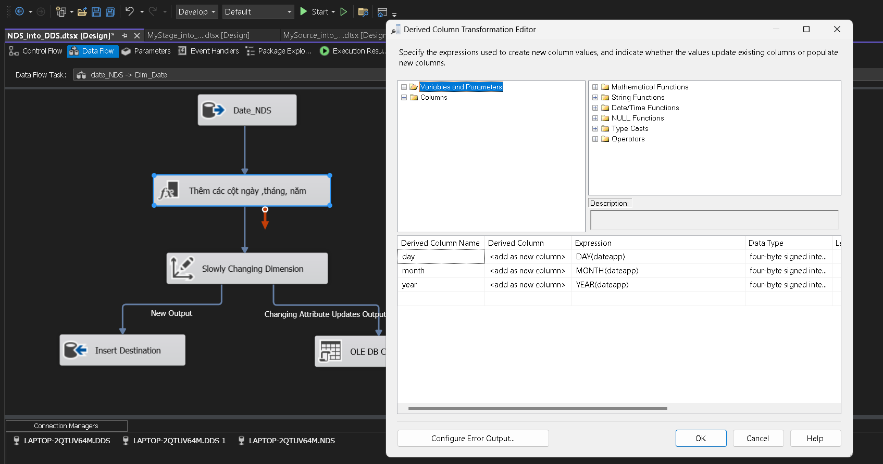

Invoice_nds vào Fact_invoice

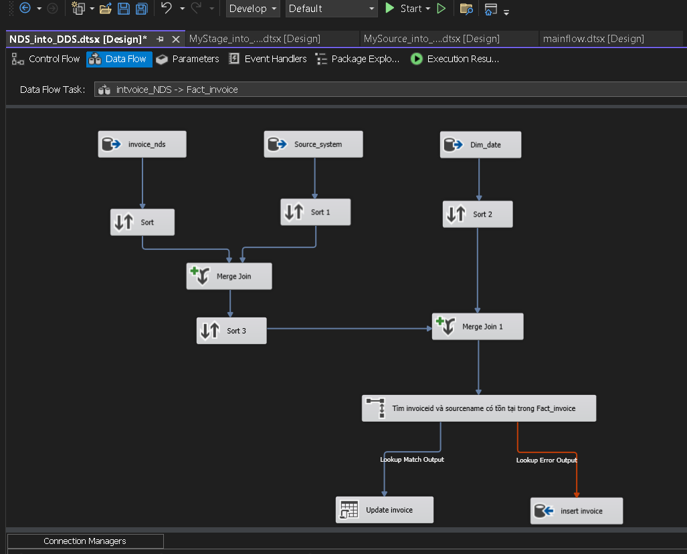

1. **Report**
2. Thống kê số thành viên(member) mua hàng theo ngày, tháng, năm

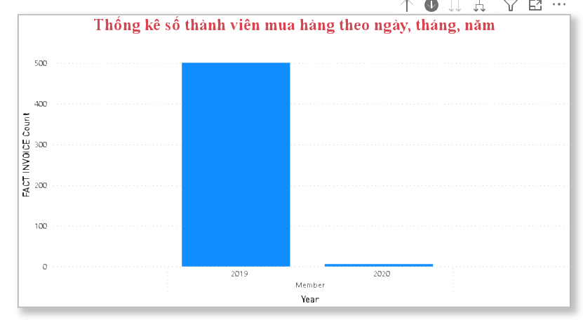

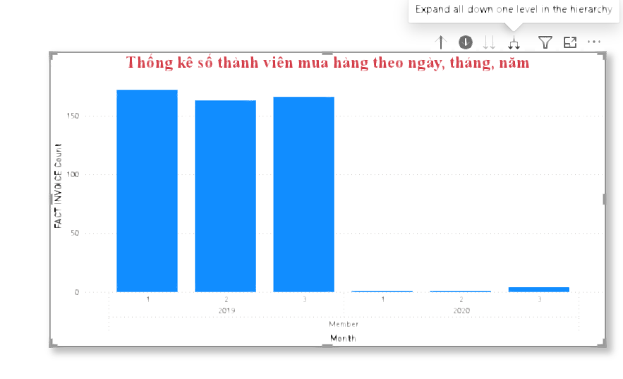

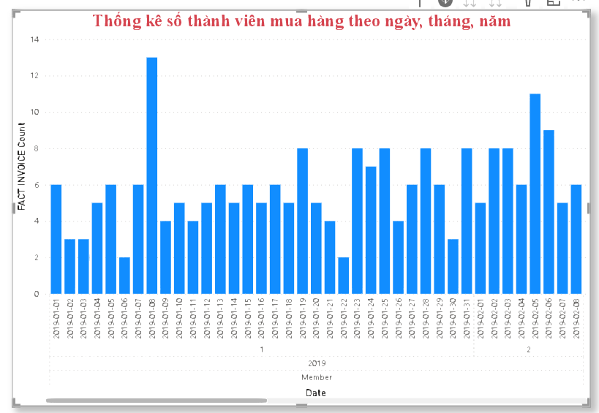

1. Doanh thu của từng chi nhánh của các năm

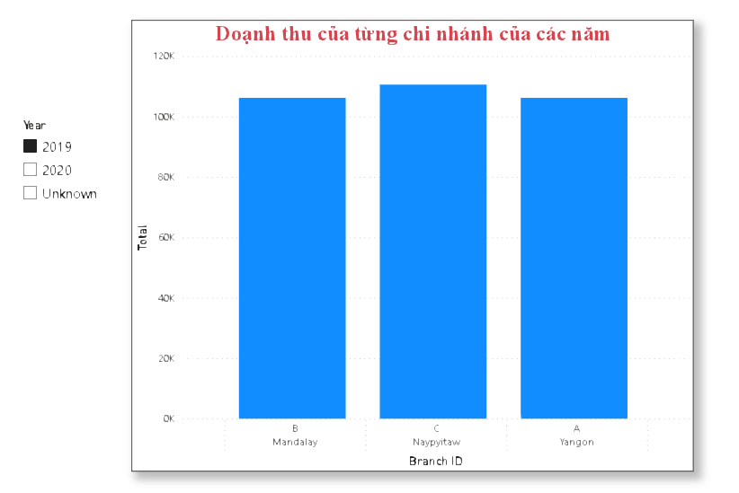

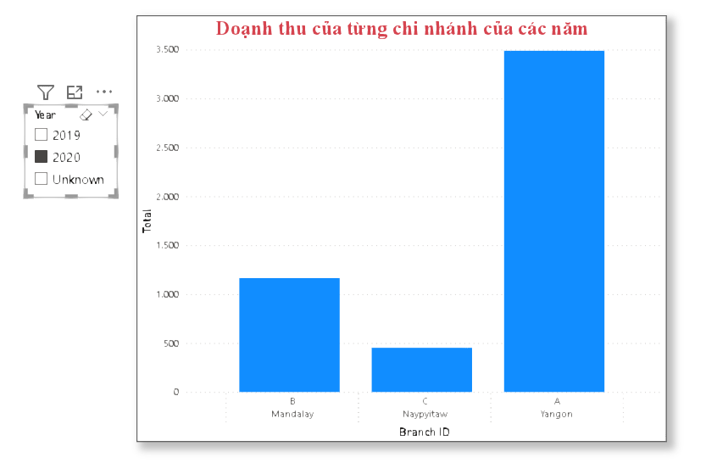

1. Số khách hàng thanh toán theo mỗi hình thức cash/debit...của mỗi chi nhánh theo từng năm

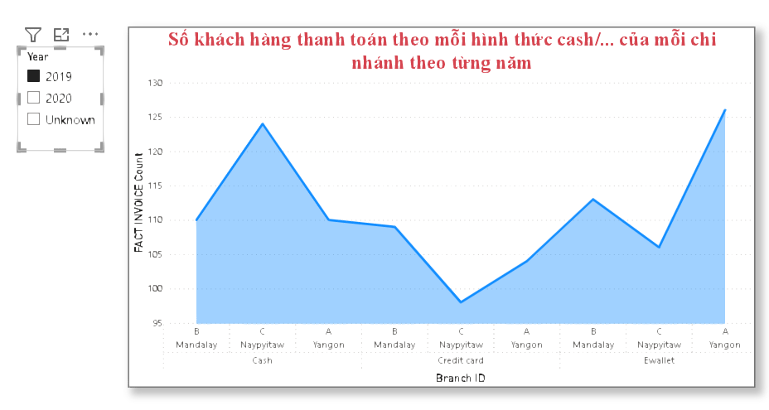

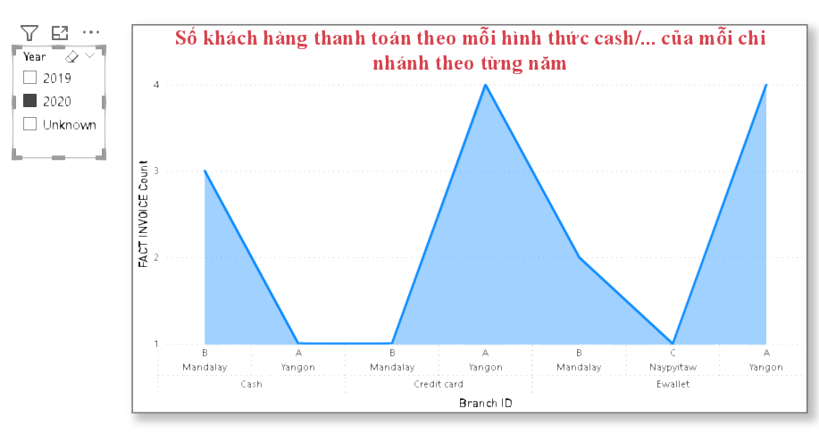

1. Lượng rating của khách hàng (member/normal) theo từng loại sản phẩm

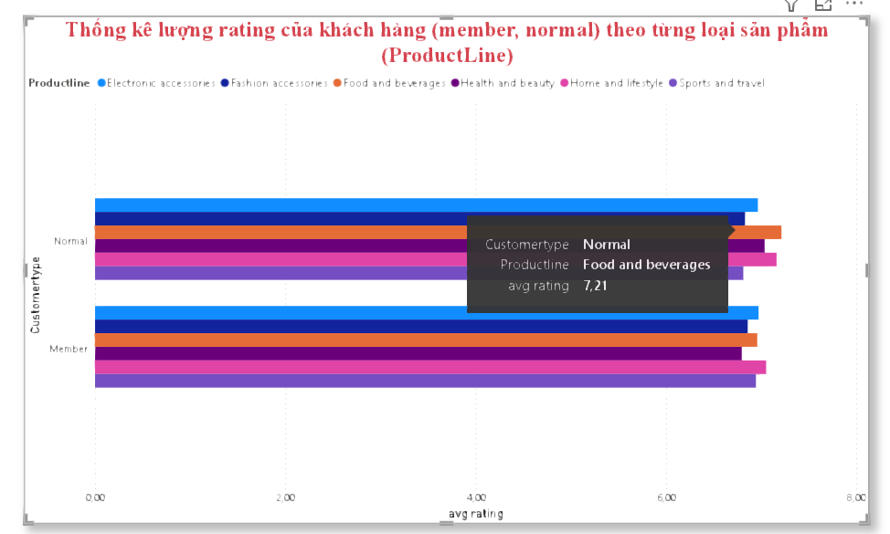

1. Số lượng sản phẩm bán được theo từng thời điểm (date/time)

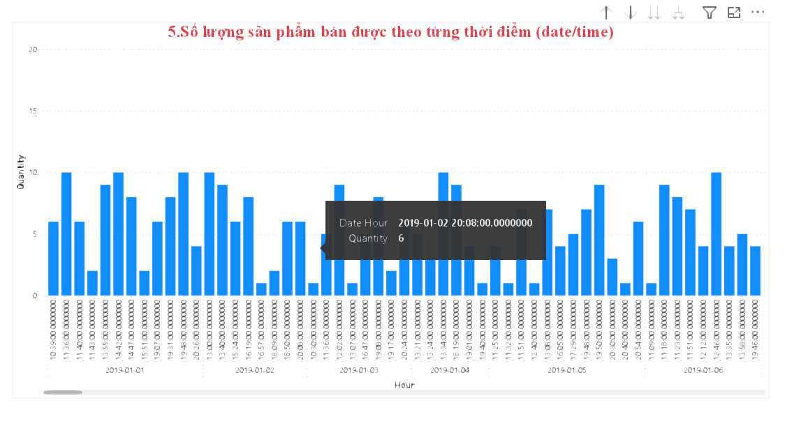

1. Số lượng khách hàng nữ đã mua theo từng loại sản phẩm

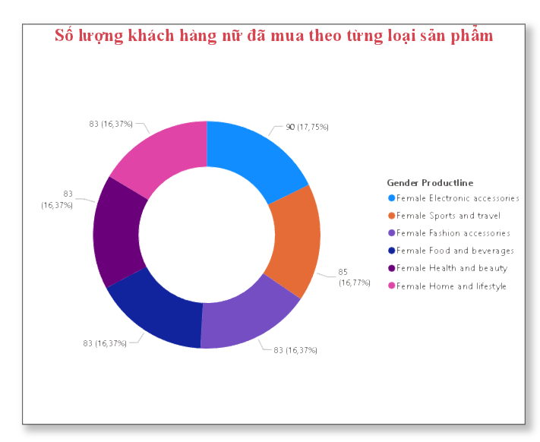

1. **Olap, mdx**

Phân chiều bảng dim_date

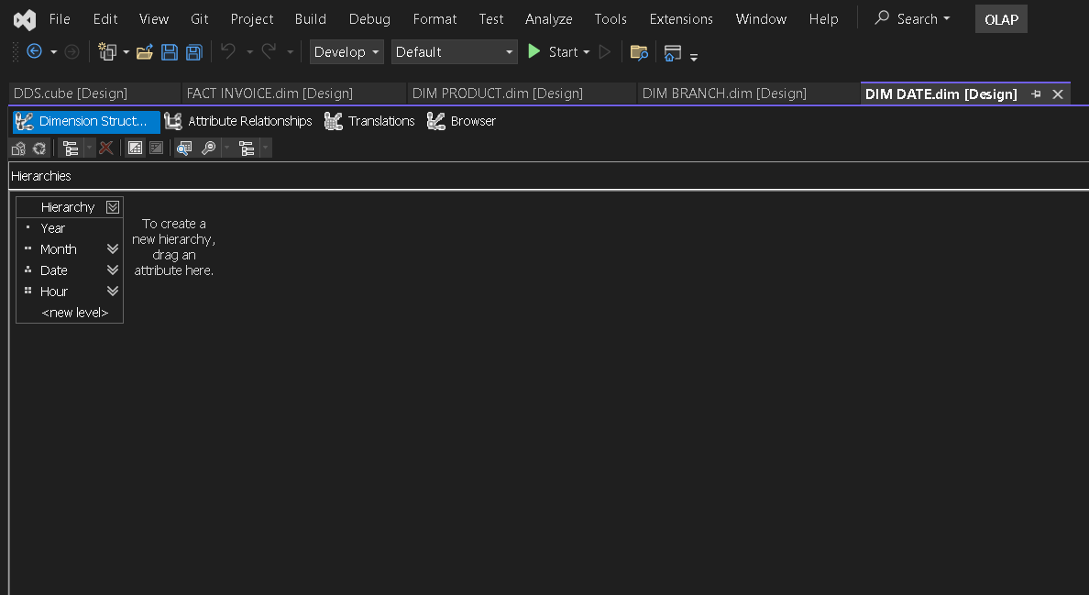

Phân chiều bảng Dim_product

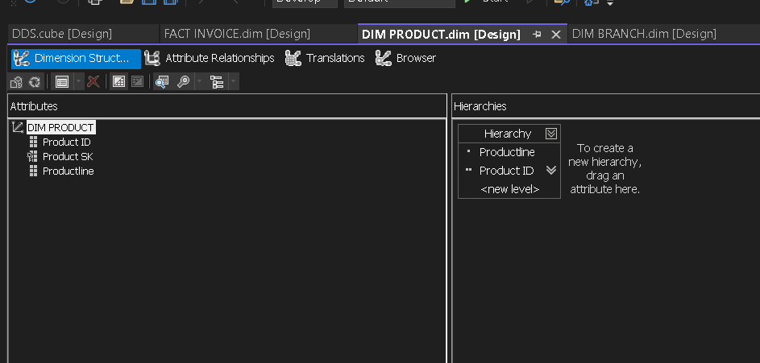

Phân chiều bảng Dim_branch

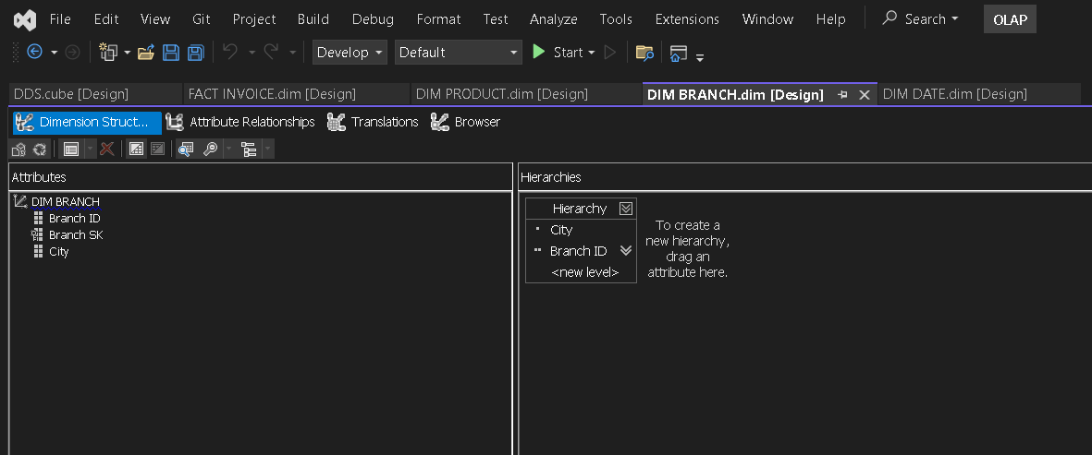

1. **Doanh thu và số lượng**

* Tổng doanh thu và số lượng theo chiều phân cấp của Dim Branch và Dim Product

SELECT NON EMPTY{[Measures].[Total],[Quantity]} ON COLUMNS, NON EMPTY {NONEMPTY([DIM BRANCH].[Branch Hierarchy].MEMBERS)*NONEMPTY([DIM PRODUCT].[Product Hierarchy].MEMBERS)} ON ROWS

FROM [DDS];

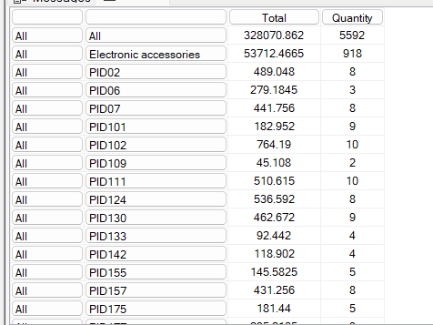

* Theo City nhưng slice Source Myanmar (trường hợp có nhiều source)

SELECT NON EMPTY {[Measures].[Total],[Quantity]} ON COLUMNS,

NON EMPTY {NONEMPTY([DIM BRANCH].[City].MEMBERS) * NONEMPTY([DIM PRODUCT].[Product Hierarchy].MEMBERS)} ON ROWS

FROM [DDS]

WHERE [DIM BRANCH].[Source Name].[Myanmar];

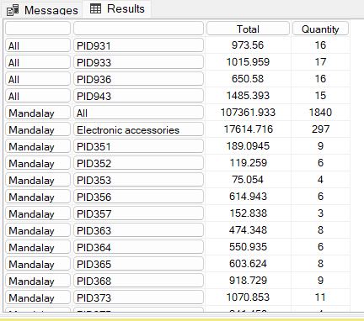

* Theo tất cả thành phố và một danh mục xác định

SELECT {[Measures].[Total],[Quantity]} ON COLUMNS,

{NONEMPTY([DIM BRANCH].[City].MEMBERS) * [DIM PRODUCT].[Productline].[Productline].[Electronic accessories]} ON ROWS

FROM [DDS];

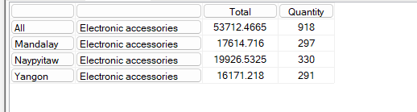

1. **Số lượng đánh giá và avg đánh giá theo giới tính và loại khách hàng, loại hàng**

* Rating count & avg rating based on member

WITH

MEMBER [Measures].[Rating Count] AS [Measures].[FACT INVOICE Count]

SELECT NON EMPTY{[Measures].[Rating Count], [Measures].[avg rating]} ON COLUMNS,

NONEMPTY({[DIM CUSTYPE].[Customertype].MEMBERS}) ON ROWS

FROM [DDS]

WHERE ([DIM BRANCH].[Source Name].[Myanmar]);

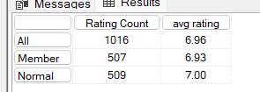

* Rating count & avg rating in each month by gender in specific year (slice)

WITH

MEMBER [Measures].[Rating Count] AS [Measures].[FACT INVOICE Count]

SELECT {[Measures].[Rating Count], [Measures].[Avg Rating]} ON COLUMNS,

{NONEMPTY([DIM GENDER].[Gender].MEMBERS) * NONEMPTY([DIM DATE].[Month].[Month].MEMBERS)} ON ROWS

FROM [DDS]

WHERE [DIM DATE].[Year].[2019];

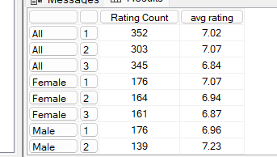

1. **Average Rating by Customer Type for Health and Beauty Products in Myanmar Usinge slice**

SELECT {[Measures].[avg rating]} ON COLUMNS,

{[DIM CUSTYPE].[Customertype].MEMBERS} ON ROWS

FROM [DDS]

WHERE ([DIM BRANCH].[City].Members, [DIM PRODUCT].[Productline].[Health and beauty]);

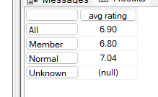

1. **Top 5 product_id sales slice by year**

SELECT NON EMPTY({[Measures].[Total]})

ON COLUMNS,

NON EMPTY(Generate([DIM PRODUCT].[Productline].[Productline].Members,

TopCount({[DIM PRODUCT].[Productline].CurrentMember} * [Dim Product].[Product ID].[Product ID].Members,

5,

[Measures].[Total]

)

))

ON ROWS

FROM [DDS]

WHERE [DIM DATE].[Year].[2019];

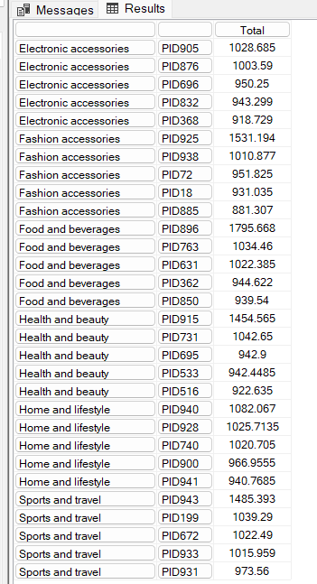

1. **Số thành viên mua hàng theo ngày tháng năm**

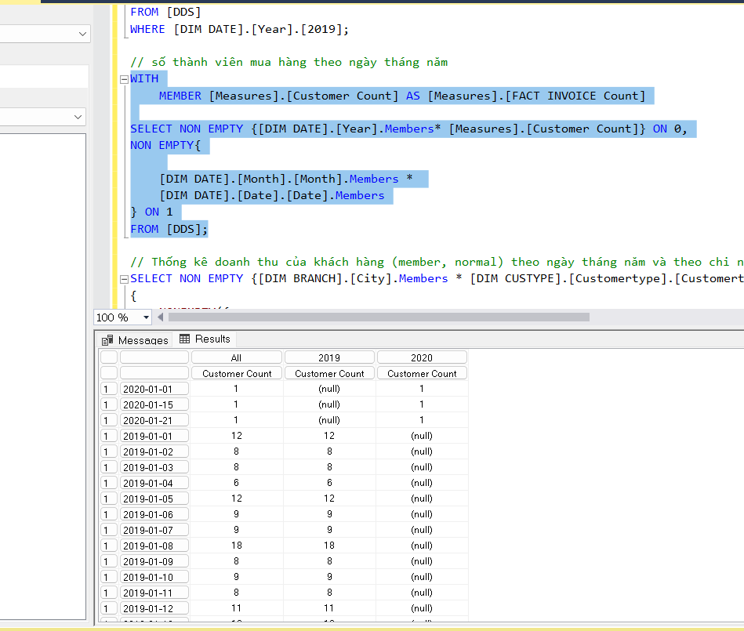

1. **Thống kê doanh thu của khách hàng (member, normal) theo ngày tháng năm và theo chi nhánh**

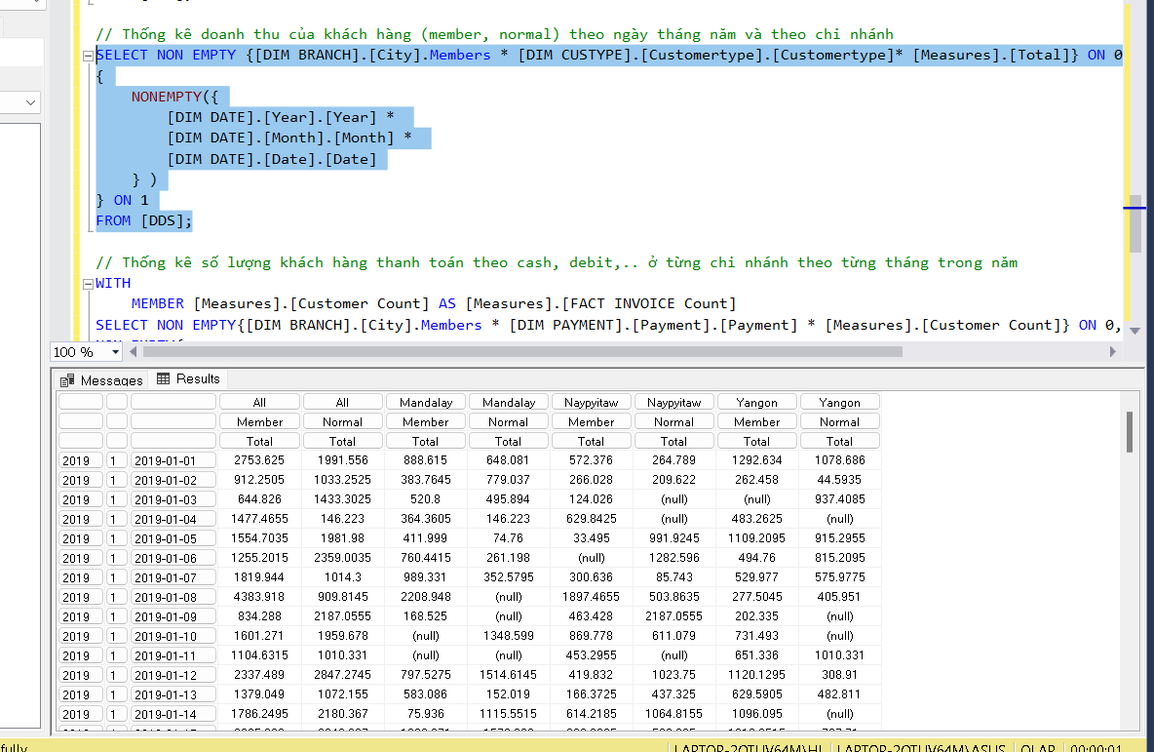

1. **Thống kê số lượng khách hàng thanh toán theo cash, debit,.. ở từng chi nhánh theo từng tháng trong năm**

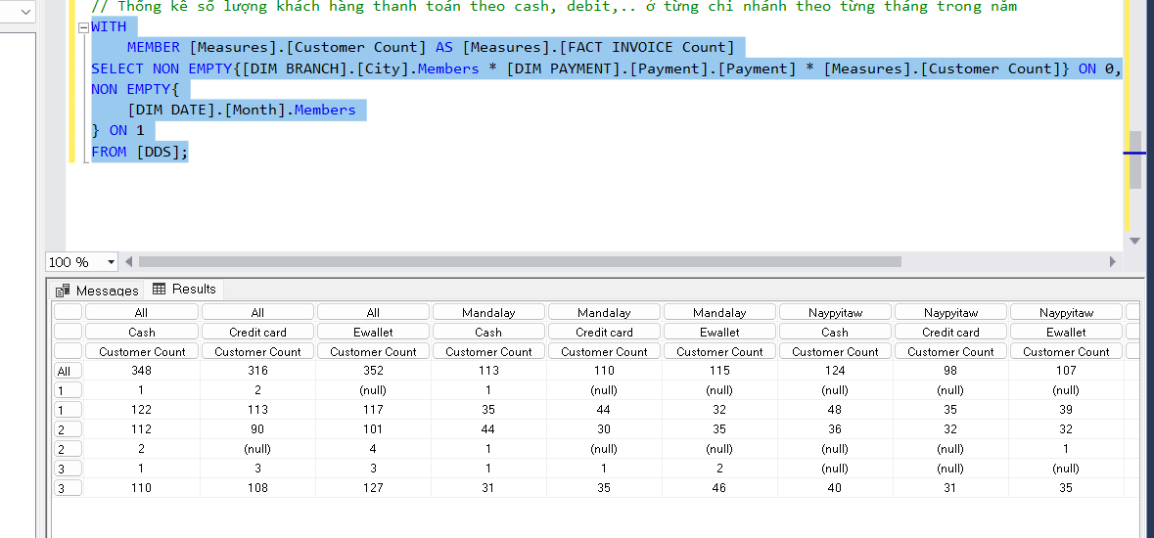

1. **Dashboard**

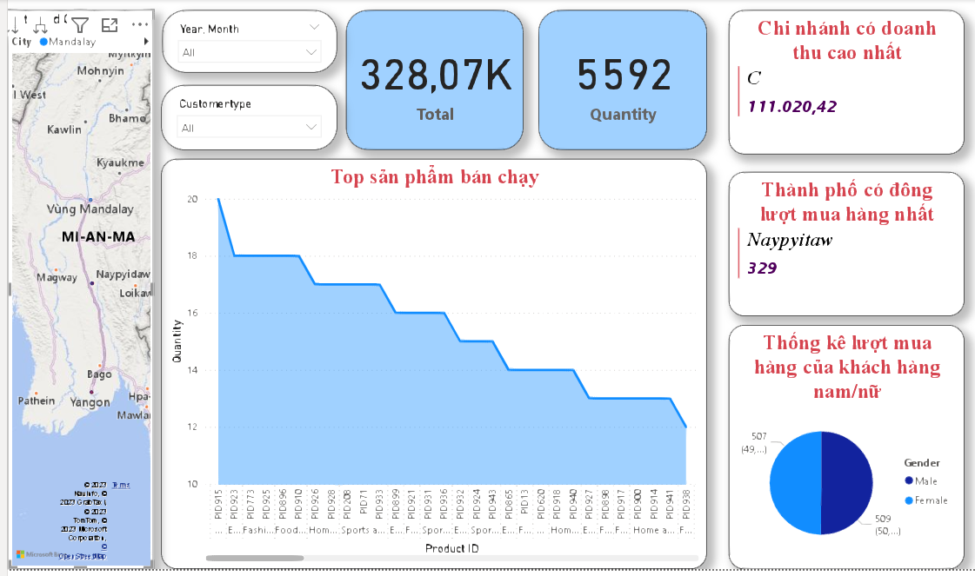

1. **Mining**

Nhóm dùng Market Basket Analysis để mining các insight của dữ liệu

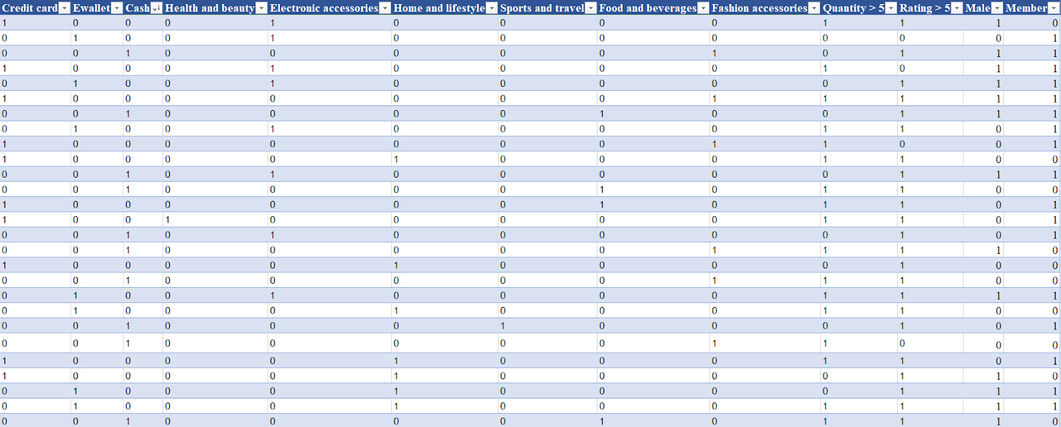

Đầu tiên dùng one hot encoding để chuyển dữ liệu thành dạng binary

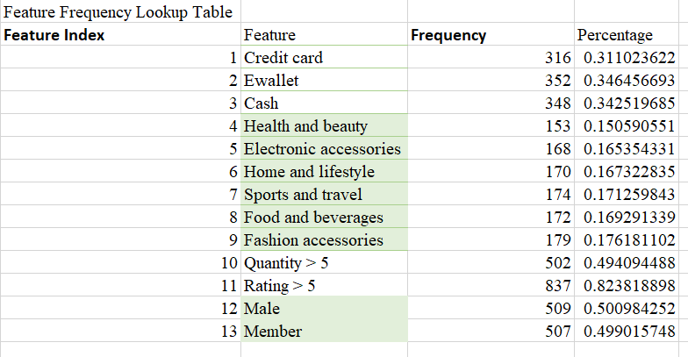

Lấy ra các feature, Tần suất xuất hiện của mỗi feature, và phần trăm nó xuất hiện.

Sau đó dùng bảng lift để tính ra tỷ lệ tăng hay giảm của một đặc điểm khi có đặc điểm khác xuất hiện

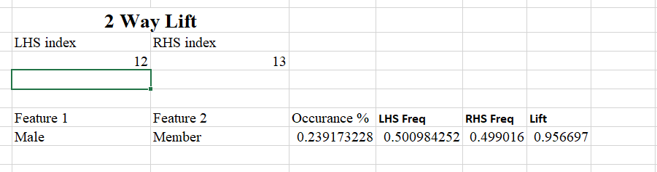

Liên kết giữa 2 biến cho thấy tỷ lệ nam giới là thành viên giảm 5%

Trong đó biến bên trái LHS là các biến độc lập, biến bên phải RHS là biến phụ thuộc.

Có thể tăng số lượng biến bên trái lên

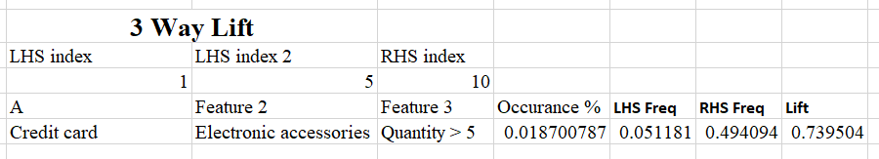

Bảng 3 way lift cho thấy khách hàng thanh toán bằng thẻ khi mua đồ điện tử thì khả năng mua ít hơn 5 món tăng gần 30%

1. **Plato’s Pizza**
2. **Quá trình ETL**
3. **Main flow**

Là main flow quản lí cả quá trình etl

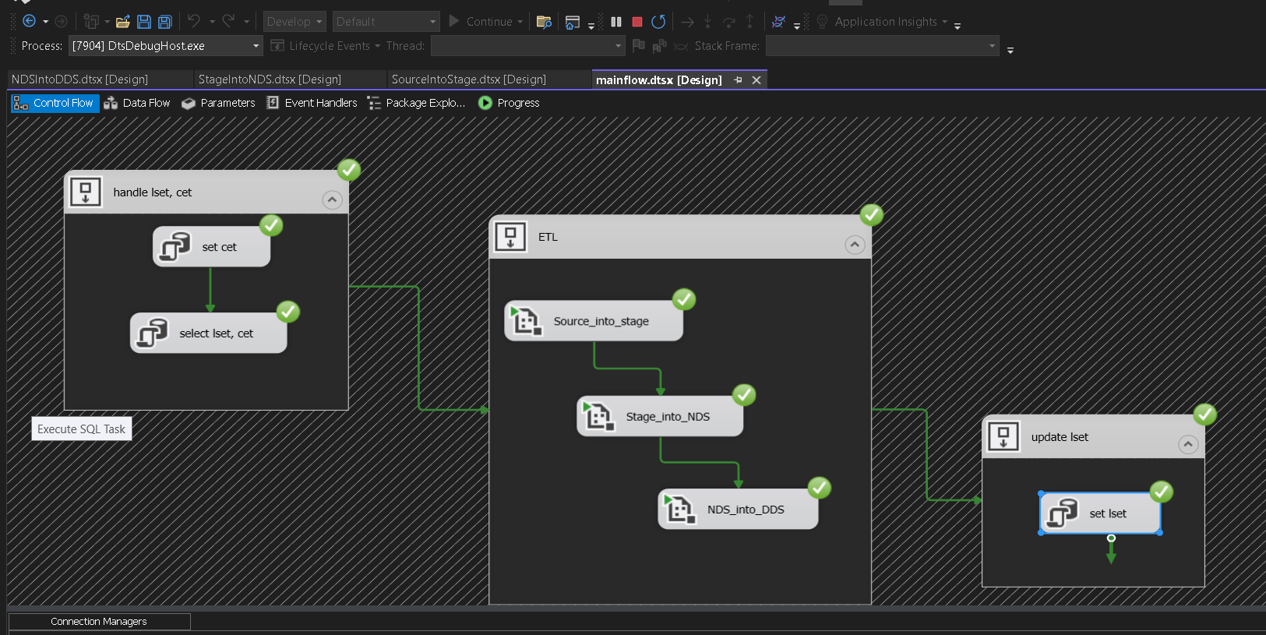

Tương tự như ở Supermarket, đầu tiên set cet trong metadata

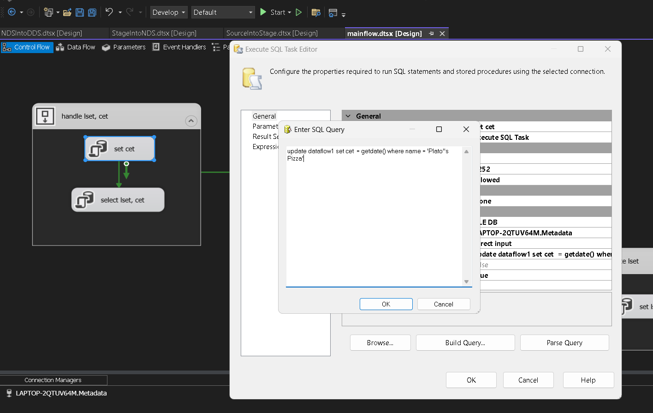

Select lset, cet và lưu vào 2 variable để sử dụng trong các package khác

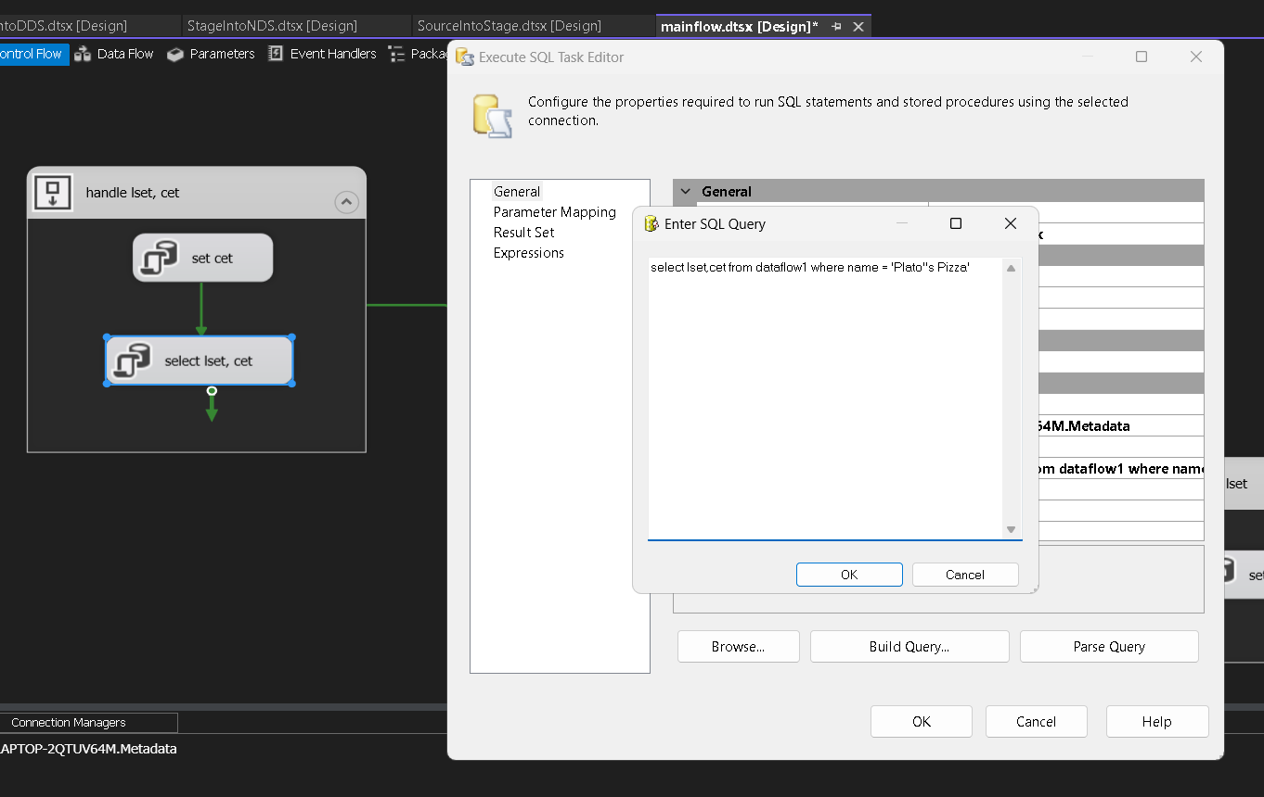

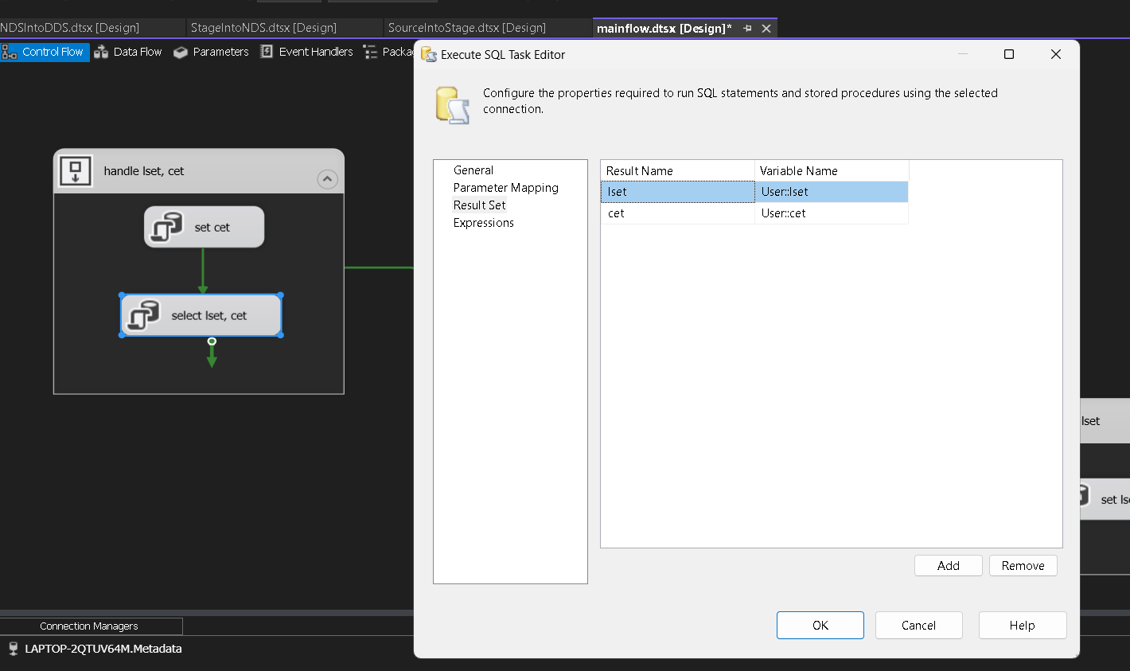

Sau khi quá trình etl hoàn tất thì update lại lset

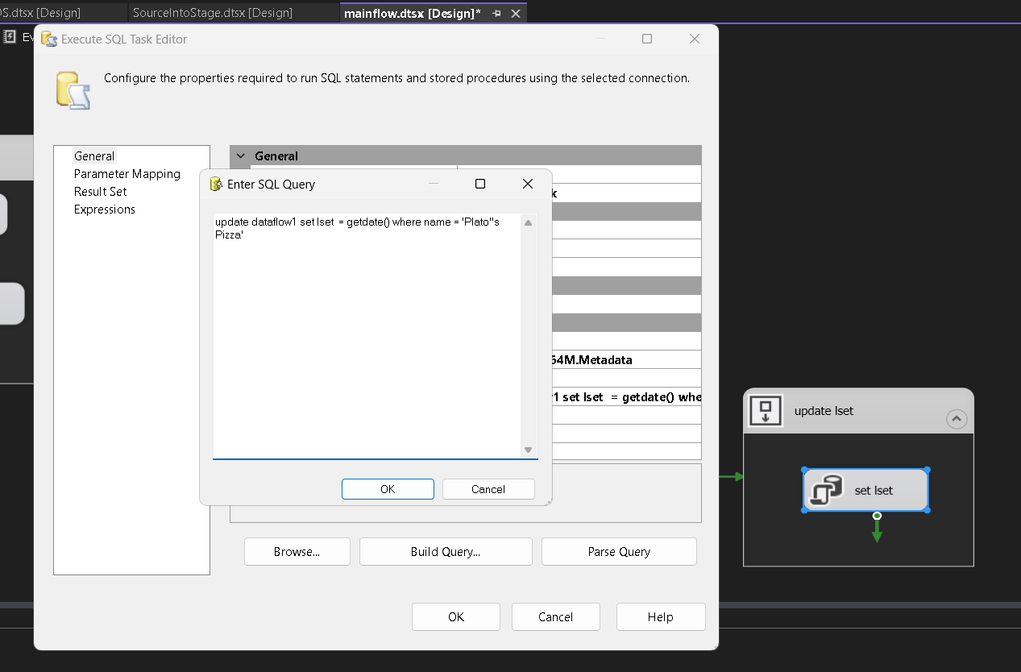

1. **Từ Source vào Stage**

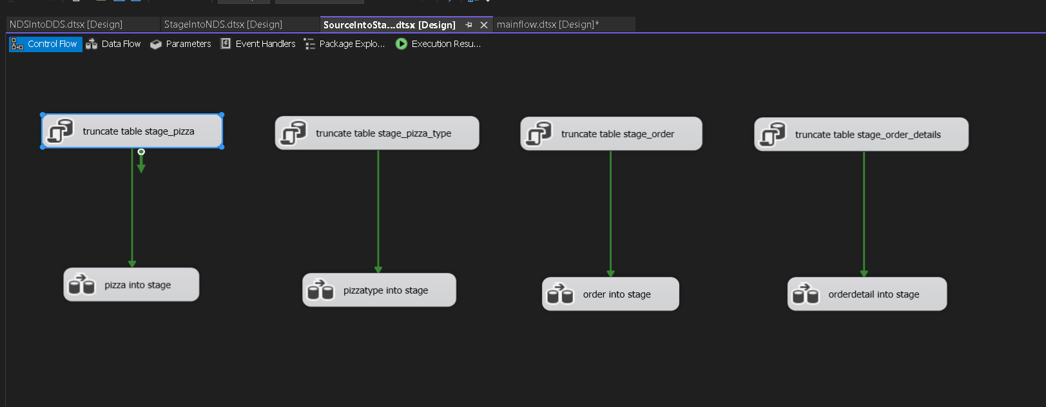

Đầu tiền truncate các bảng stage, tiếp theo thêm datecrea

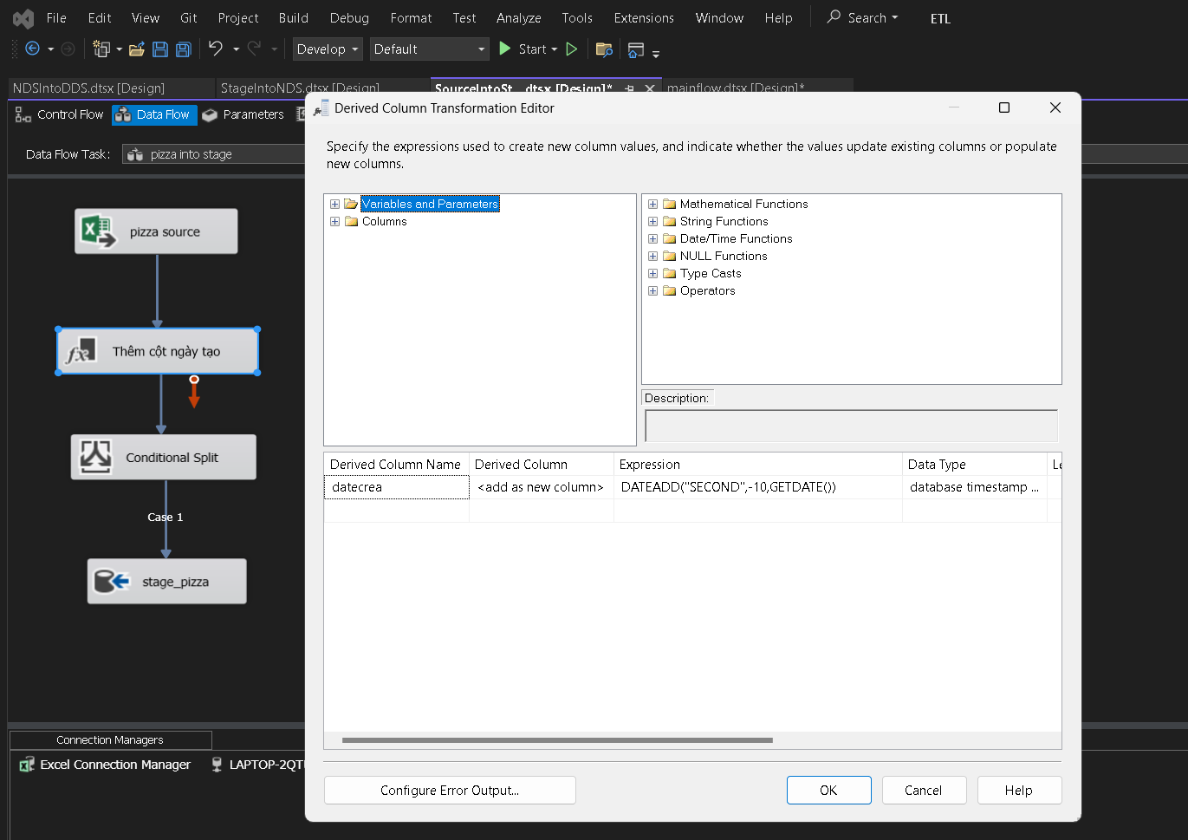

Xét điều kiện datecrea >= lset và datecrea < cet, nếu thỏa thì sẽ lưu vào stage

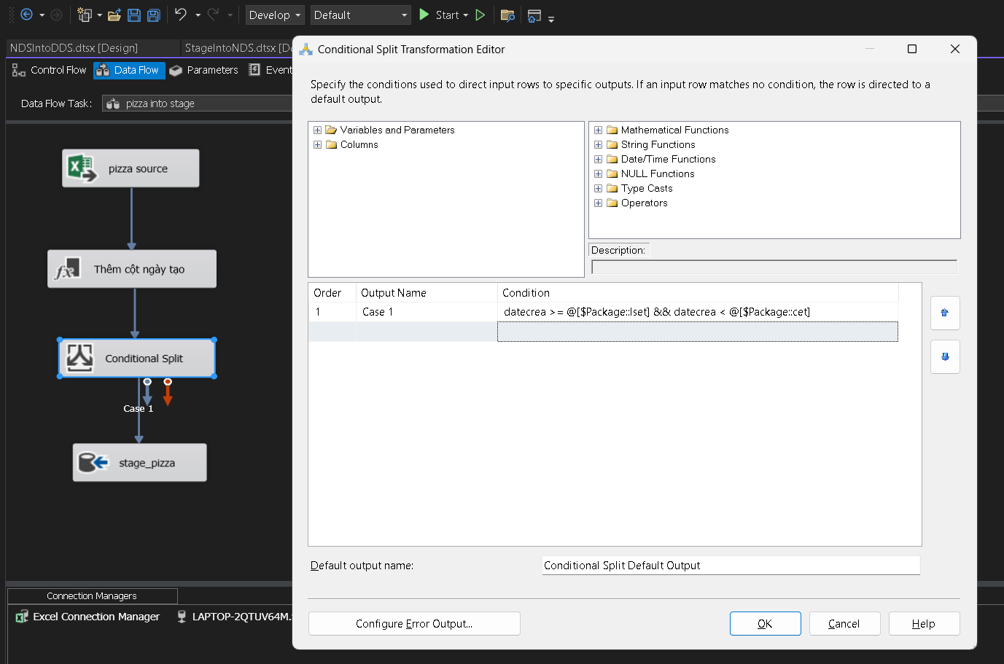

Sau đó mapping các thuộc tính với nhau, tương tự các source cũng làm tương tự

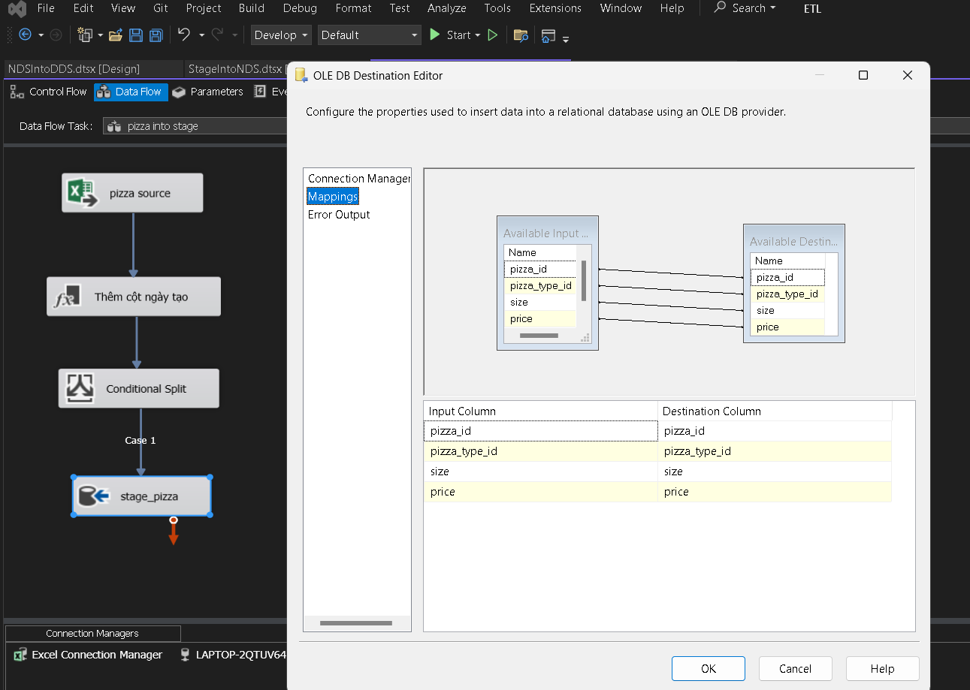

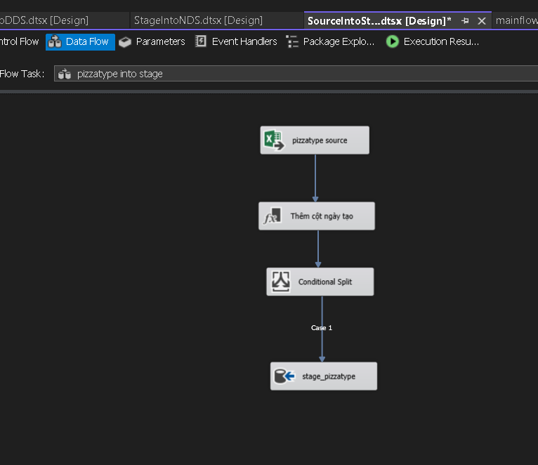

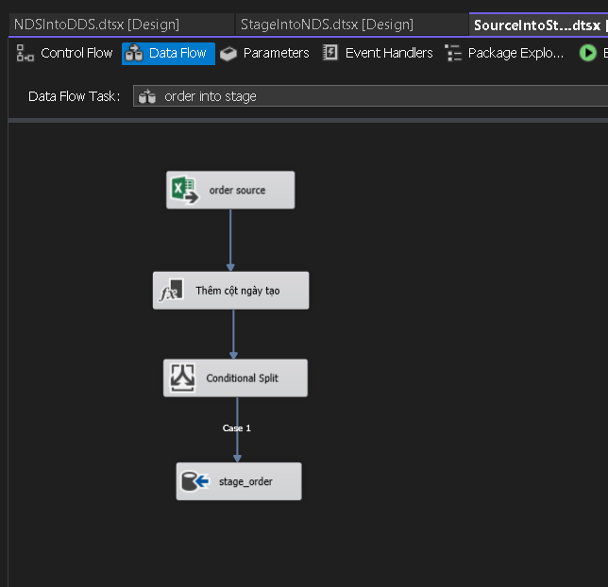

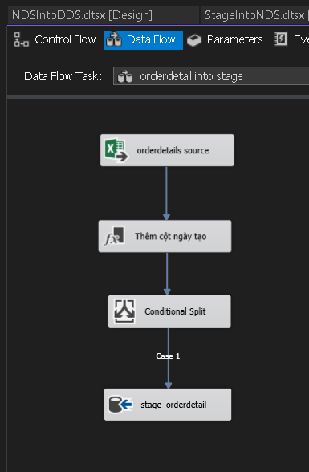

1. **Stage vào NDS**

Thiết kế NDS: <https://drive.google.com/file/d/1qKHvbGh2l1Tor22k7Vw8ffdAW4UPzz7S/view?usp=sharing>

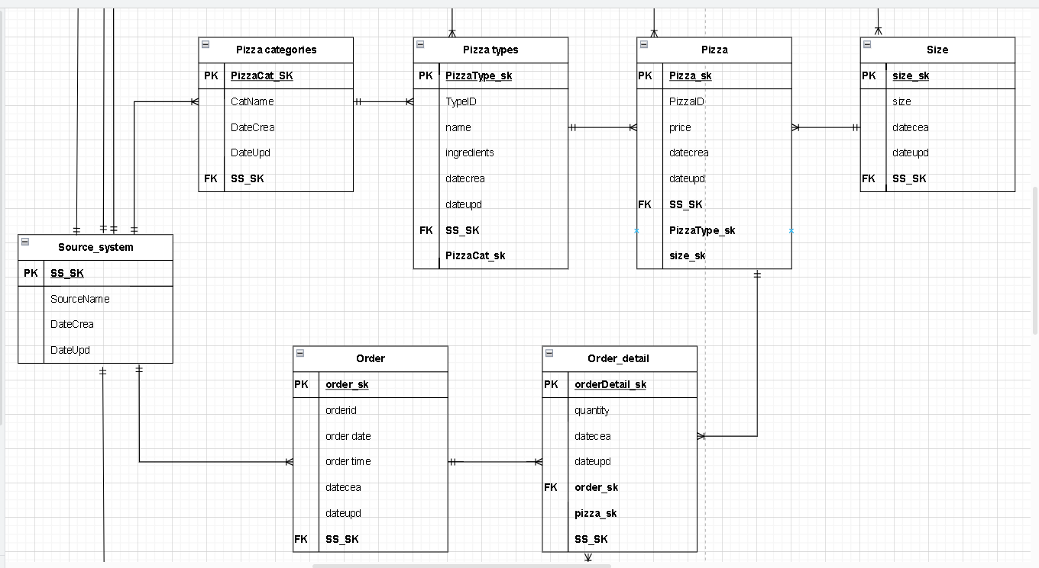

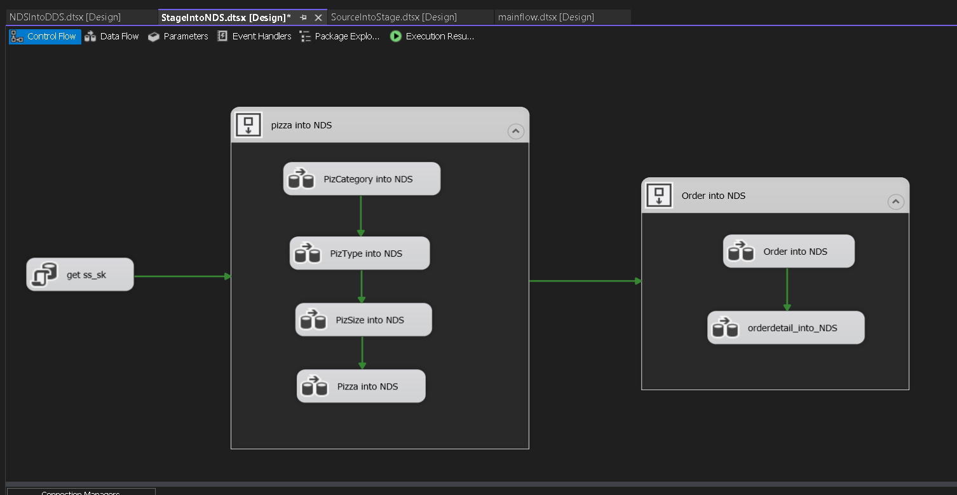

Đầu tiên select sourceid

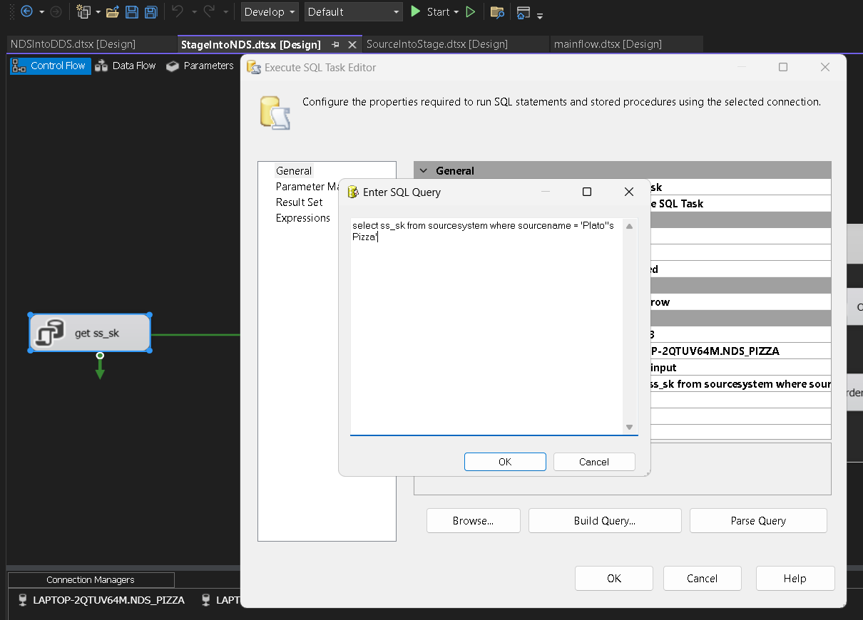

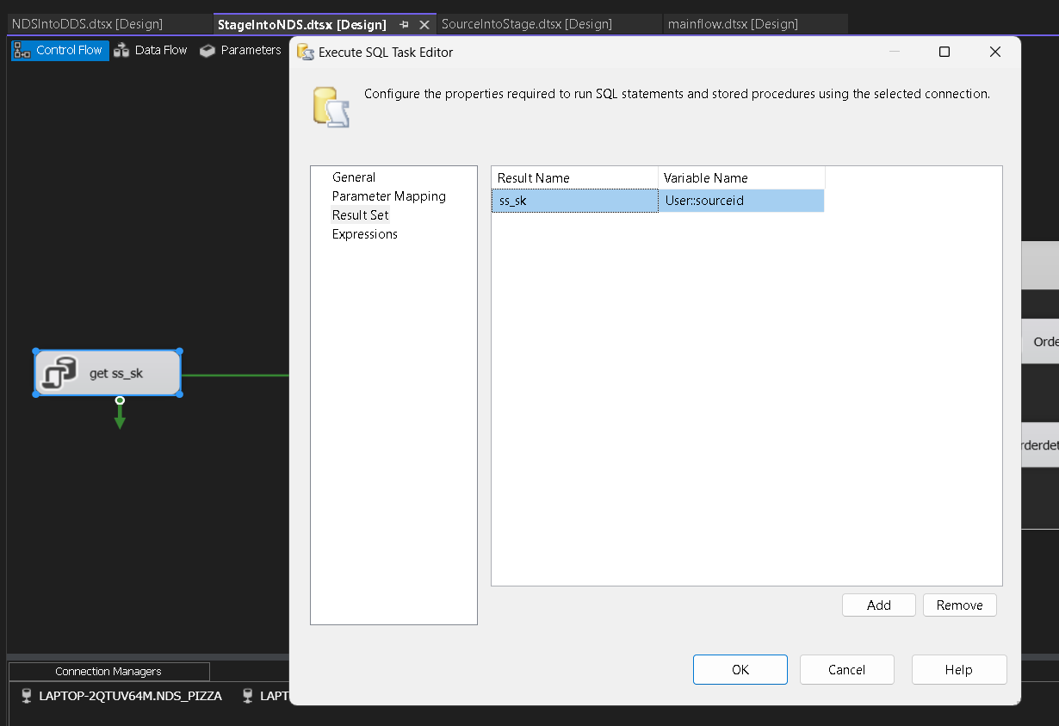

Pizzacategoey_stage lưu vào pizzacate_nds , tương tự như ở supermarket

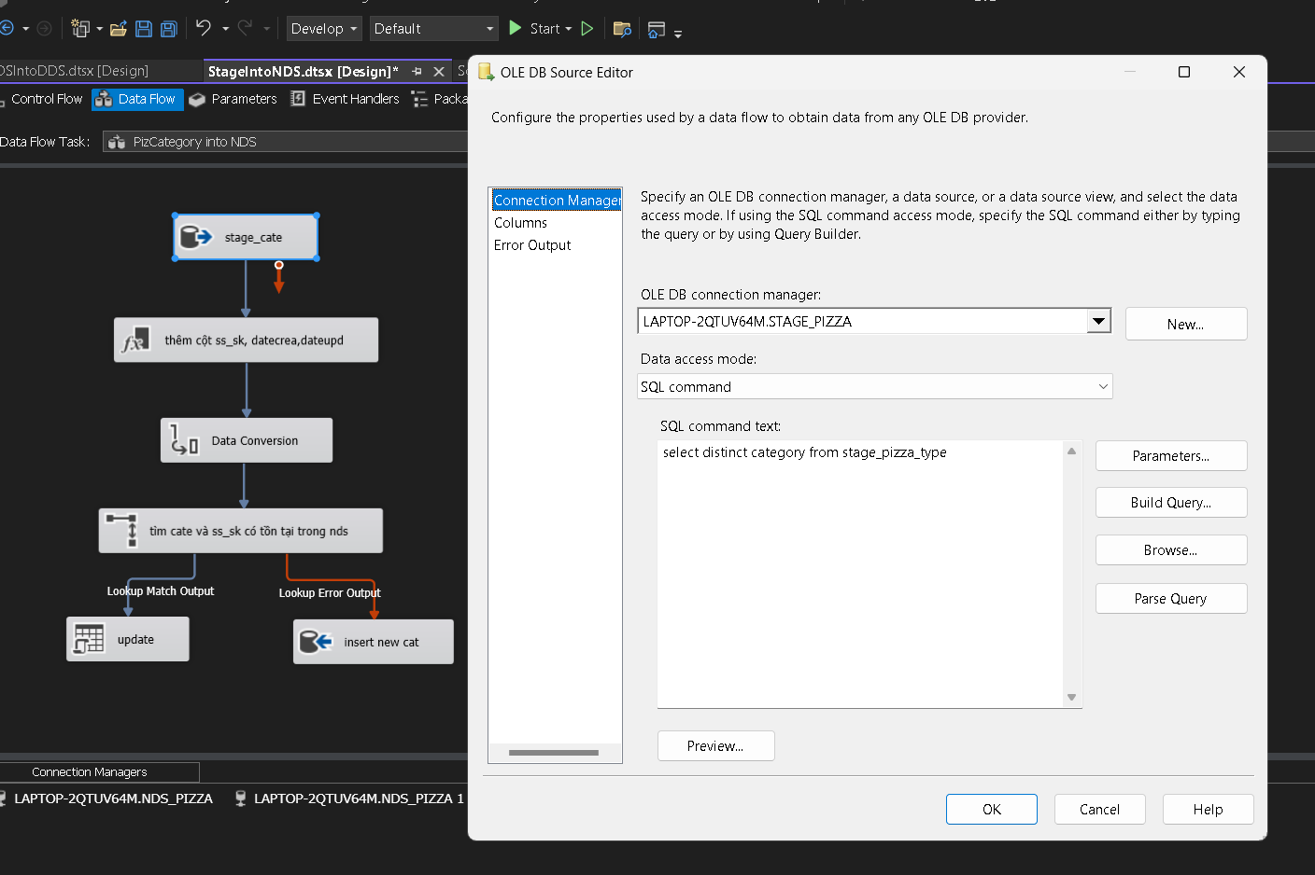

Thêm cột sourceid, datecrea, dateupd

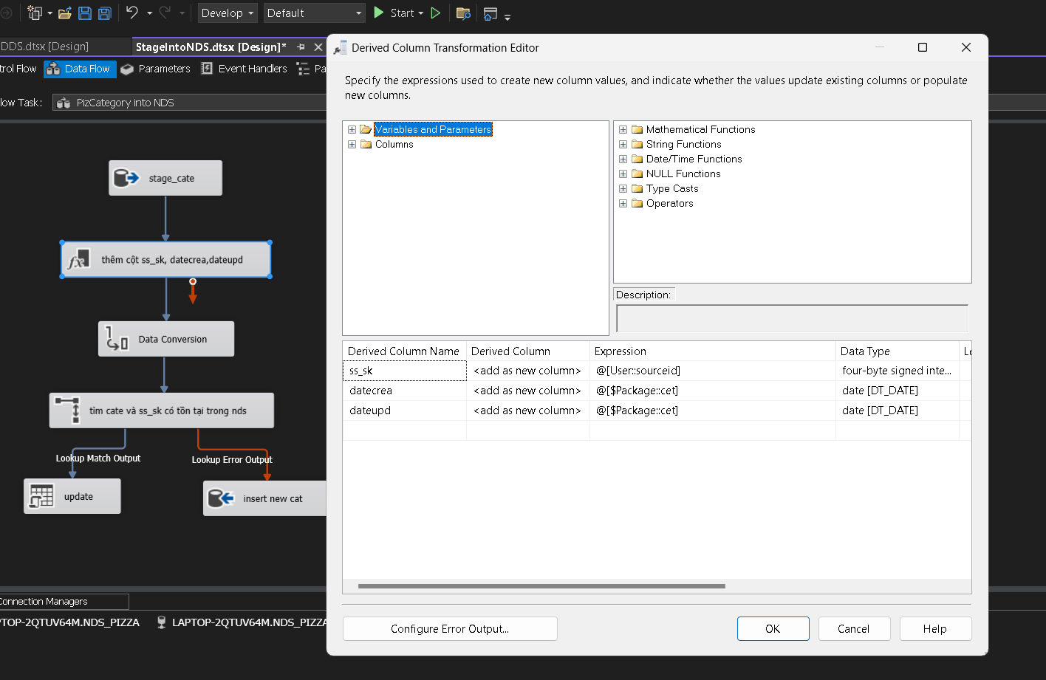

Tìm sourceid và category có tồn tại trong pizzacategori_nds không

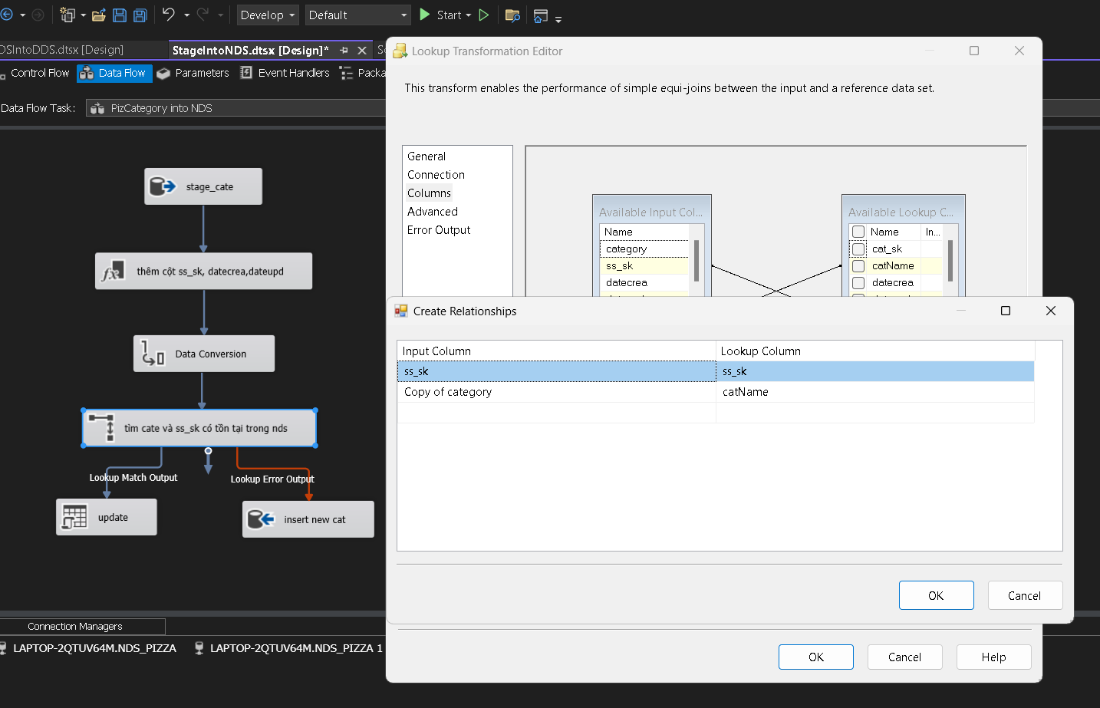

Nếu tồn tại thì update , còn không thì insert category mới

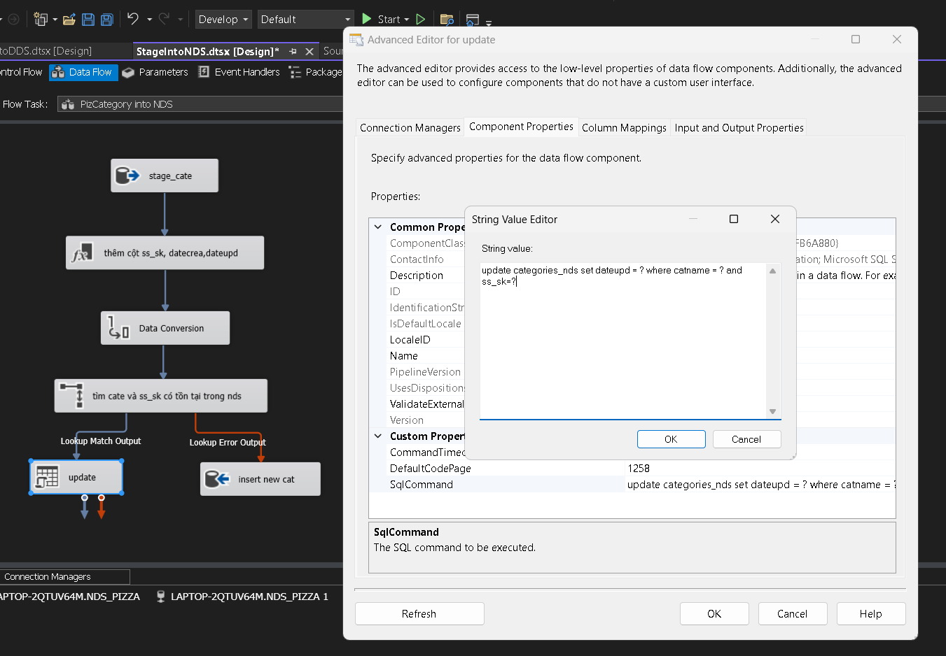

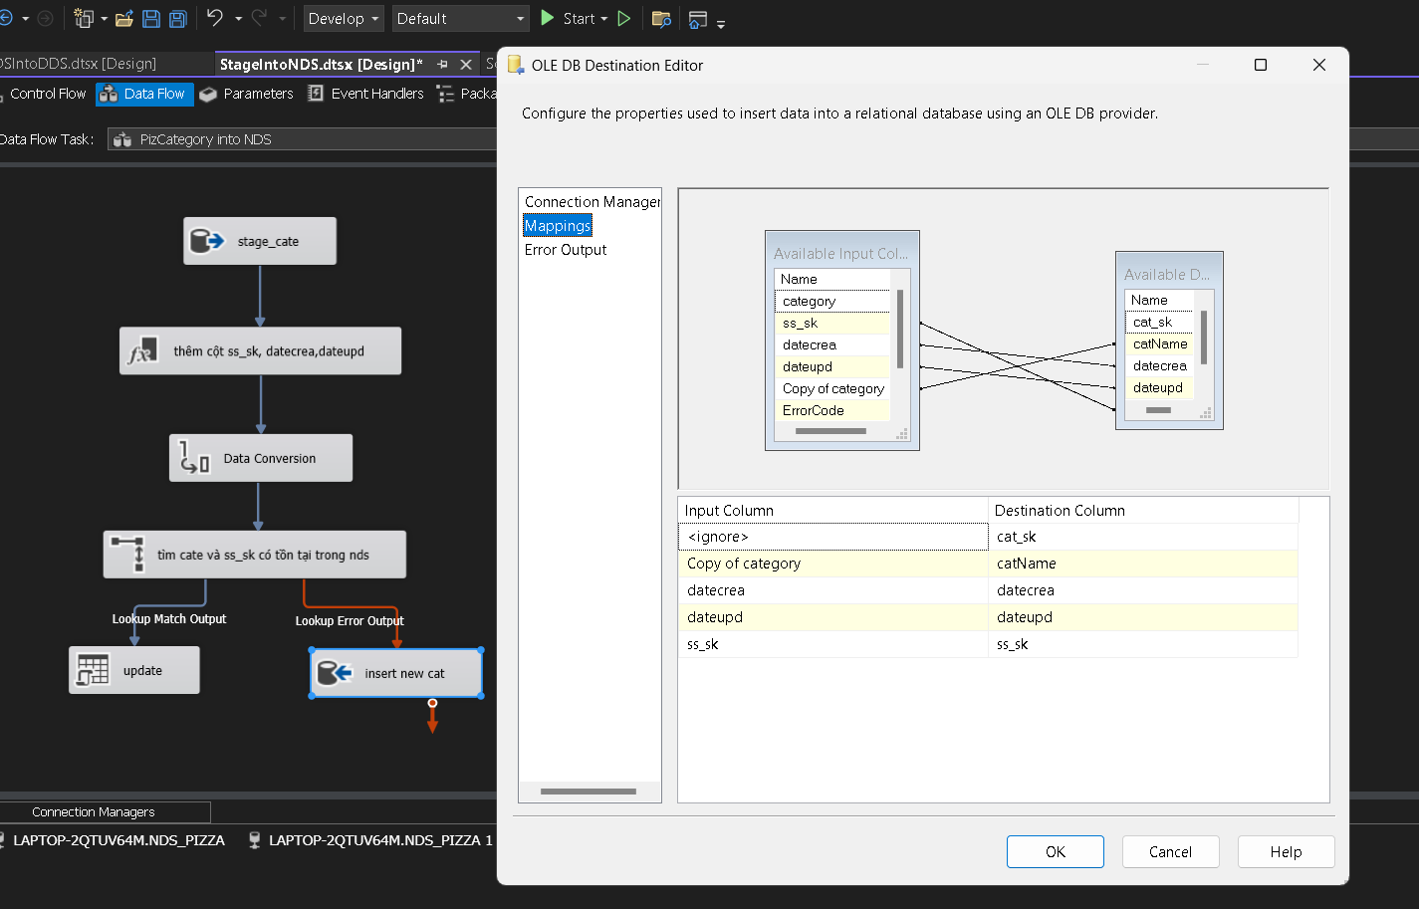

Tương tự PizzaType_stage vào pizzaType_nds

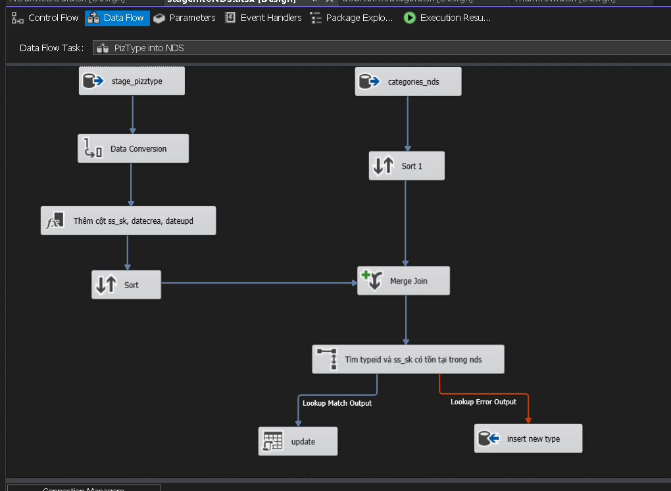

Pizzatype_stage merge join với pizzacategories_nds theo category và lấy surrogate key của pizzacategories_nds

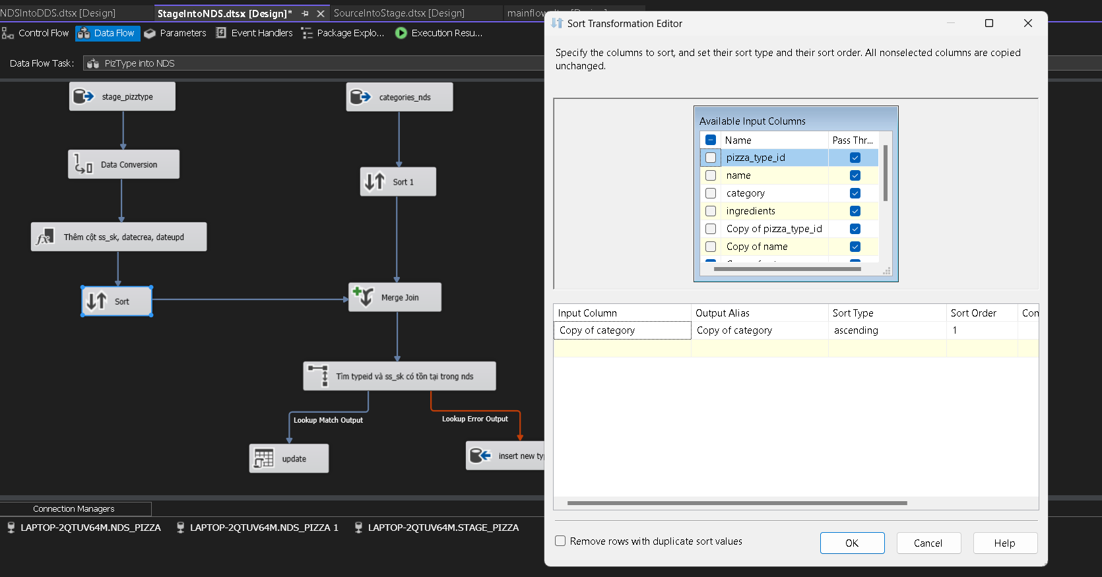

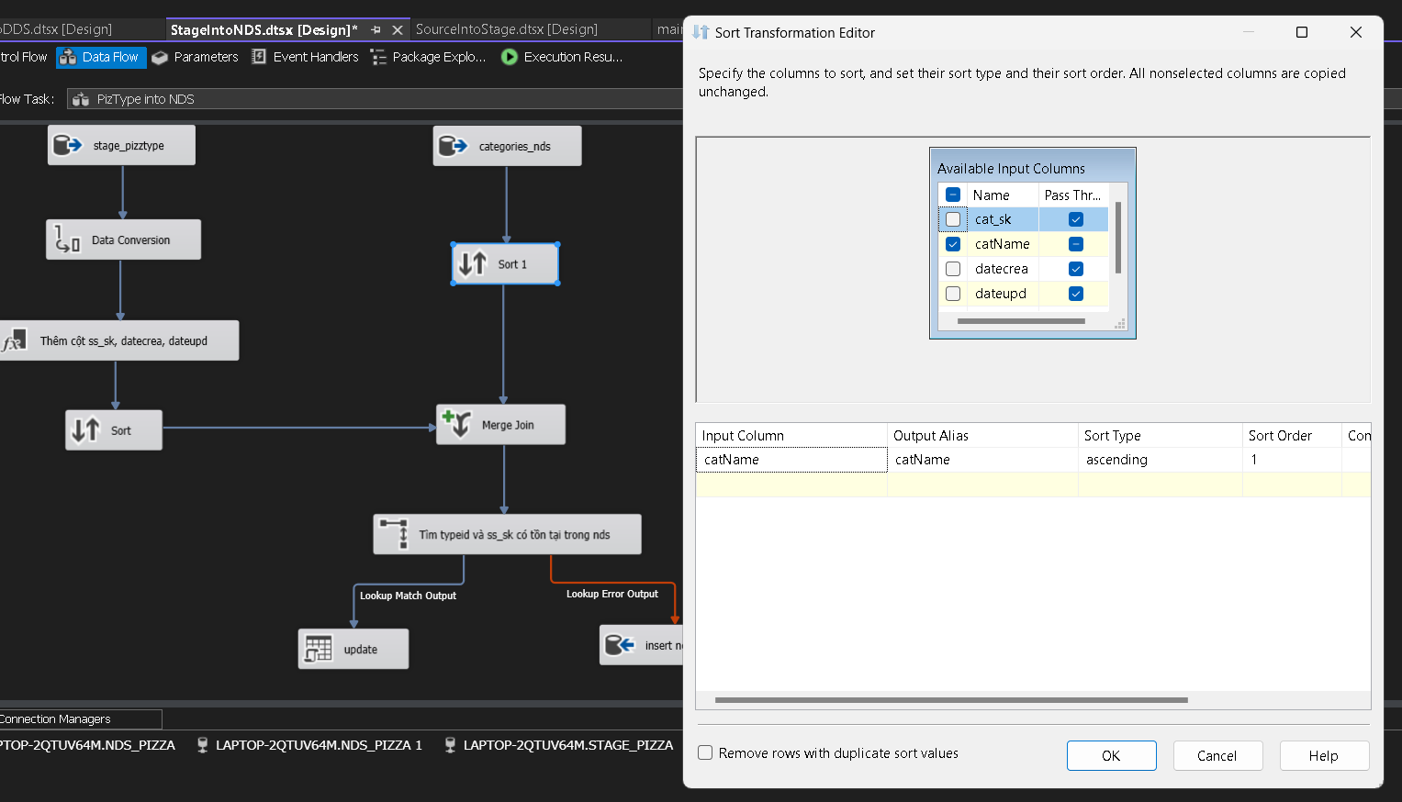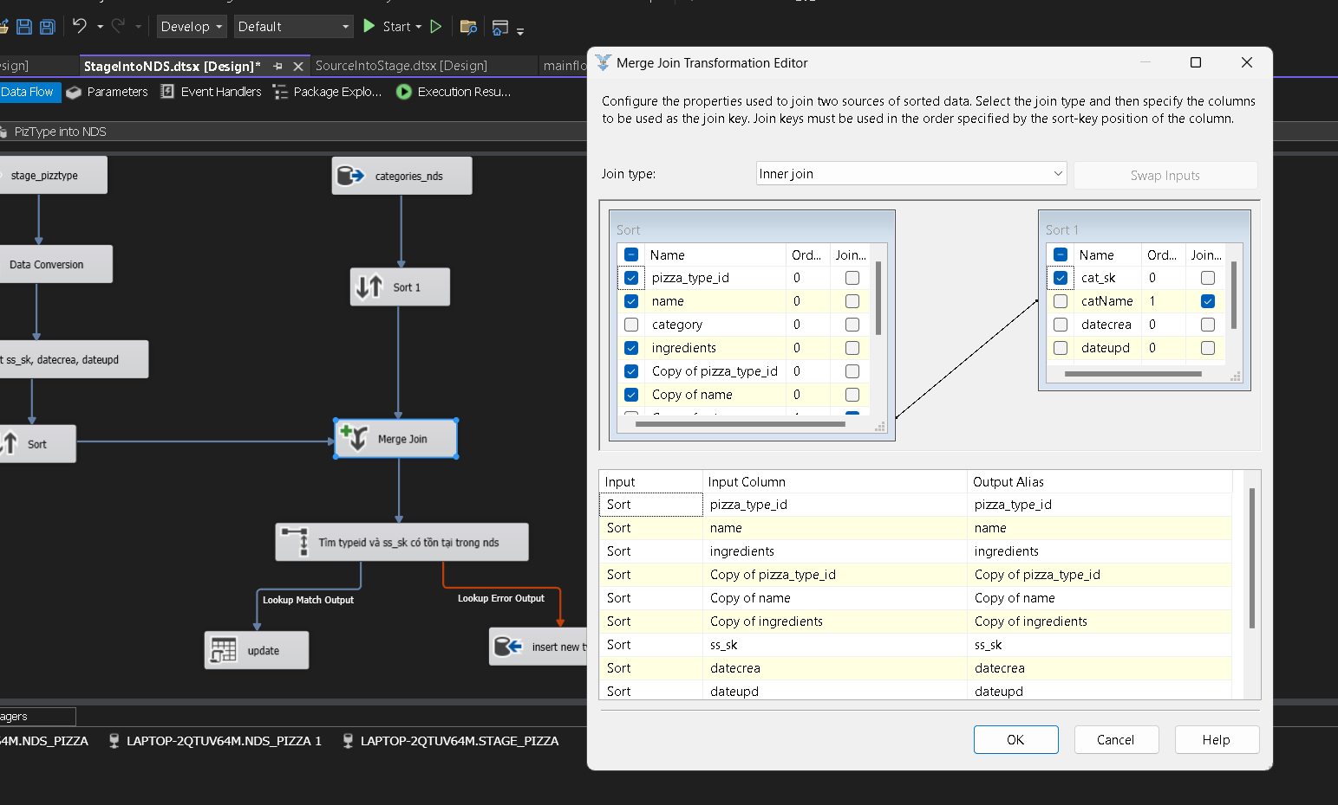

Và tương tự tìm sourceid và pizzatype_id có tồn tại trong pizzatype_nds không.

Tiếp theo pizzasize_stage vào pizzasize_nds

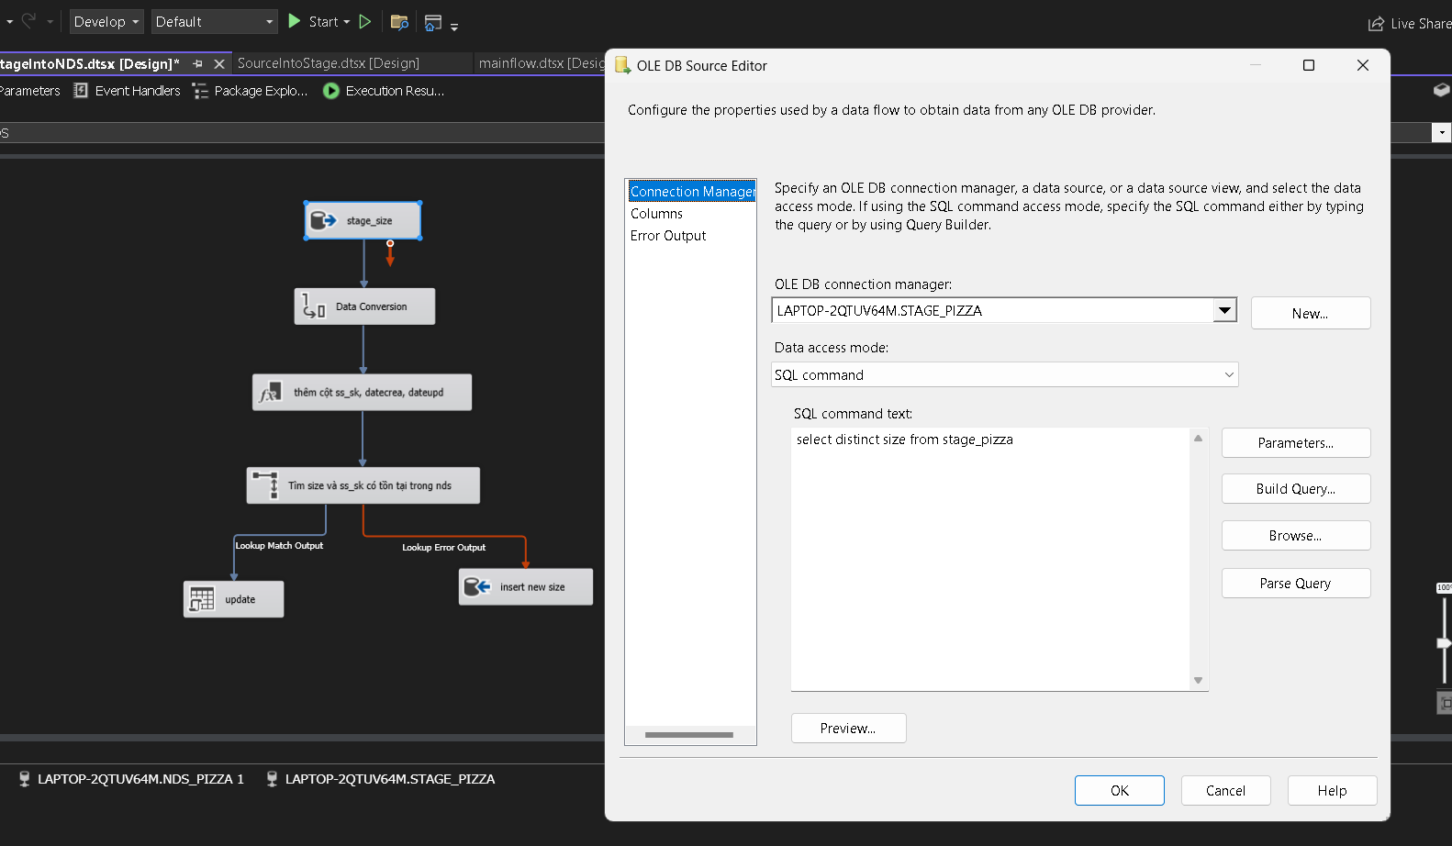

Thêm cột sourceid, datecrea,dateupd tương tự như trên

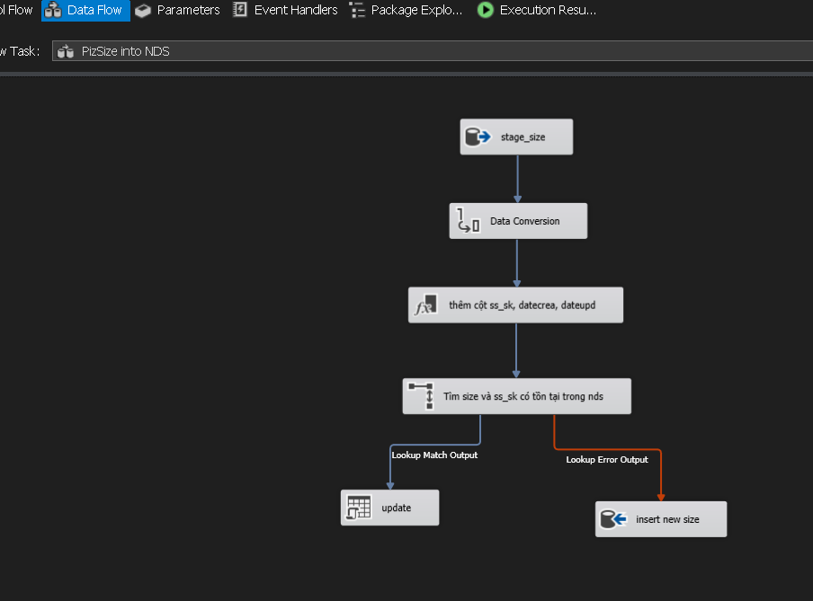

Tiếp theo là pizza_stage vào pizza_nds, đầu tiền merge join với size_nds theo size lấy SK của size_nds

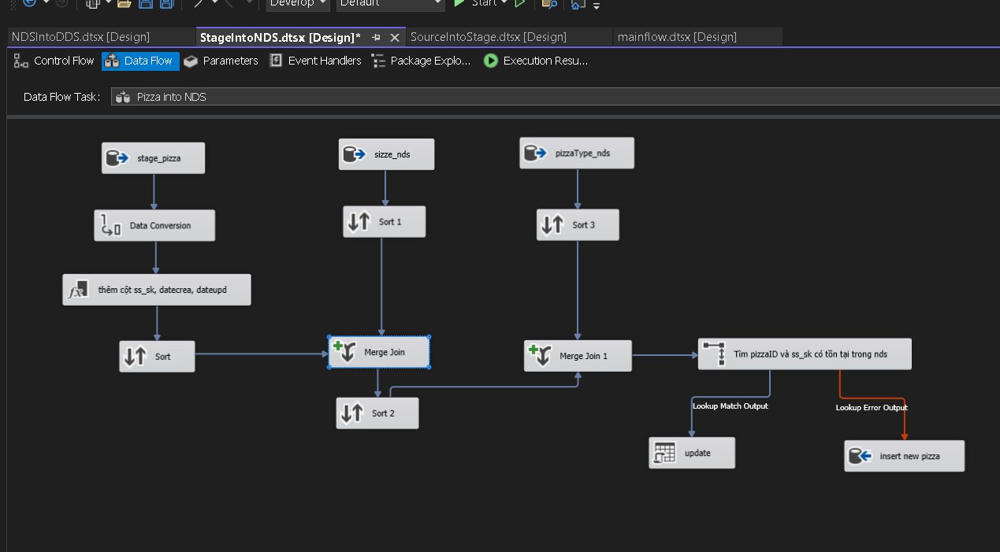

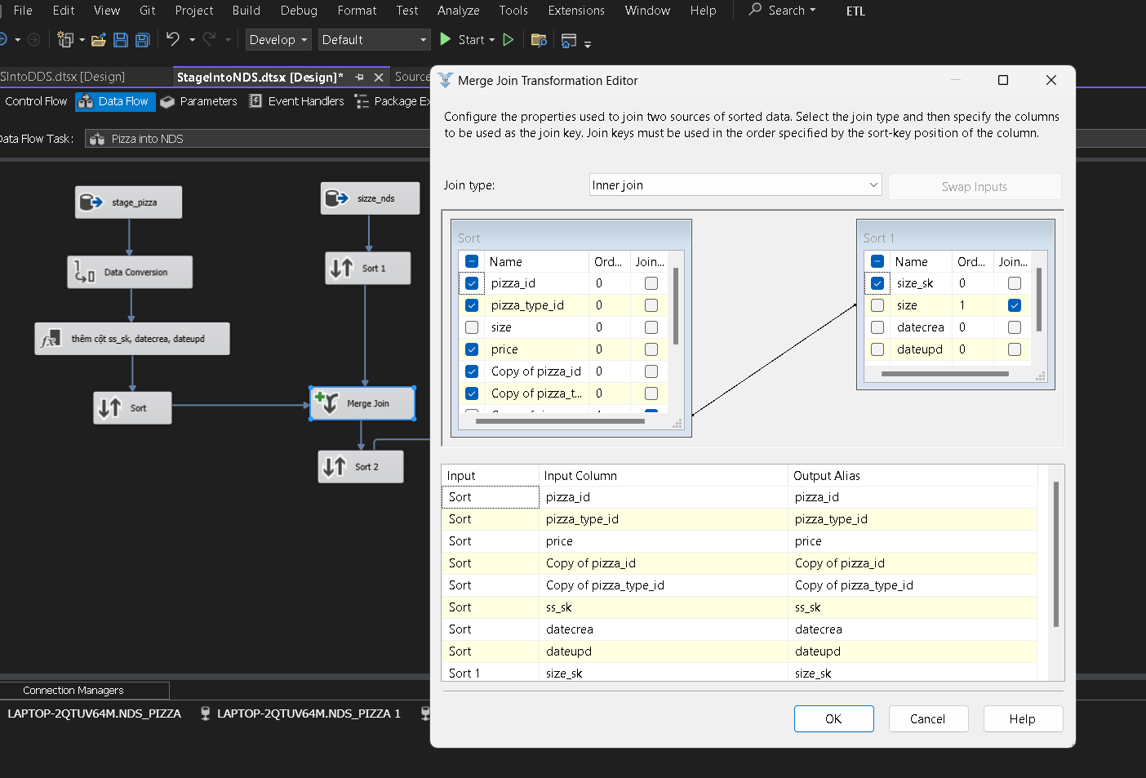

Pizza_stage merge join với pizztype_nds theo pizzatypeID lấy sk của pizztype_nds

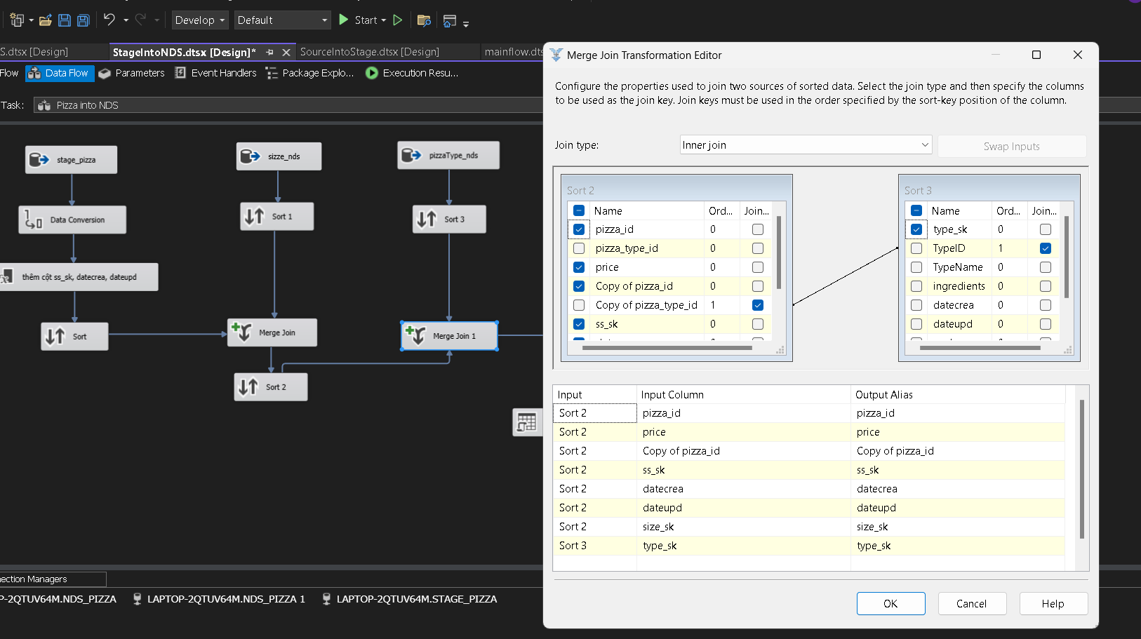

Và tương tự tìm sourceid và pizzaid có tồn tại trong pizza_nds không

Tiếp theo order_stage vào order_nds

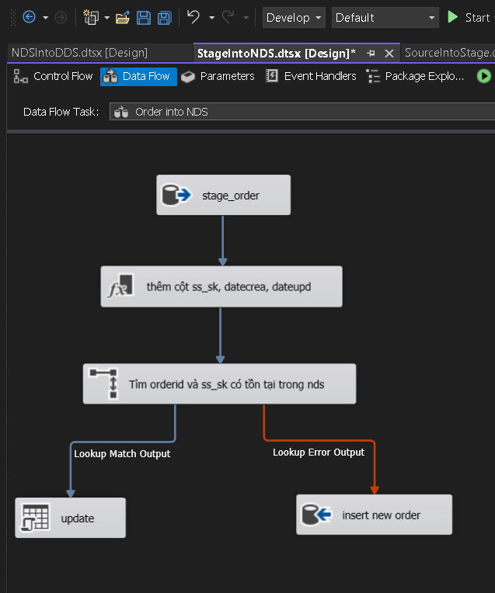

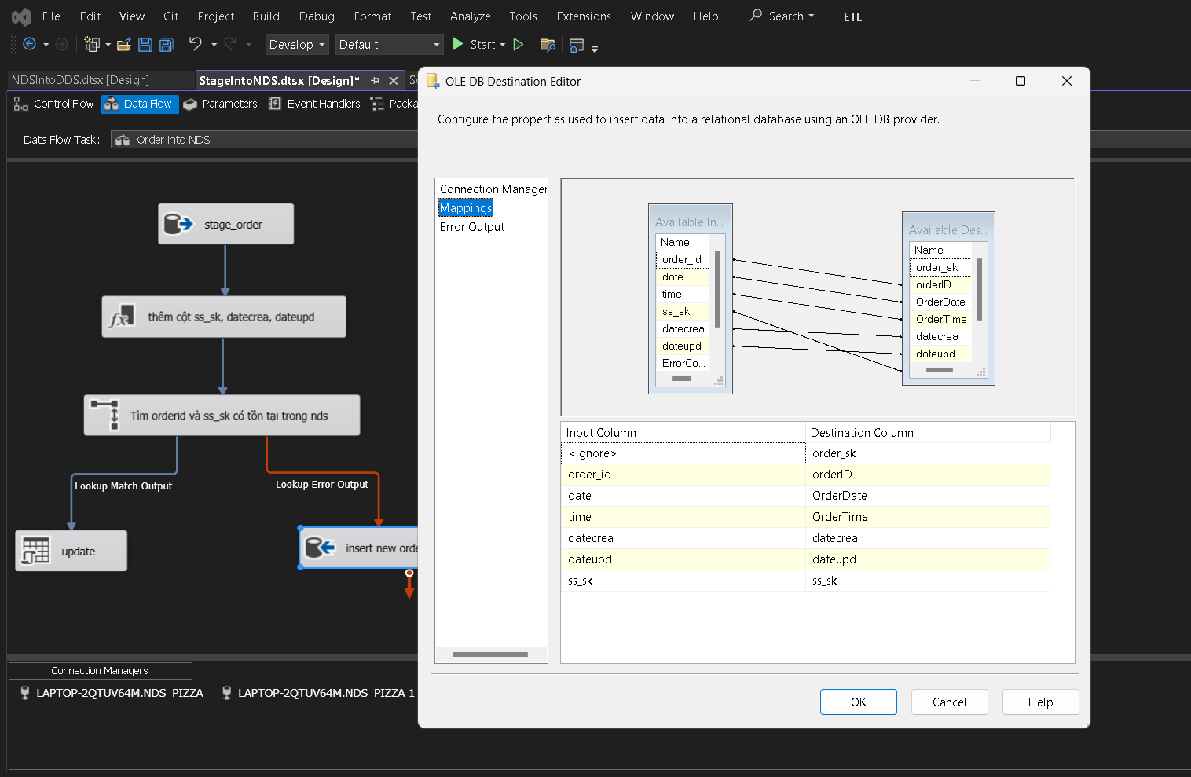

Tiếp theo orderdetails_stage vào orderdetail_nds, thì ngoài merge join thì mình có thể dùng look up để merge join

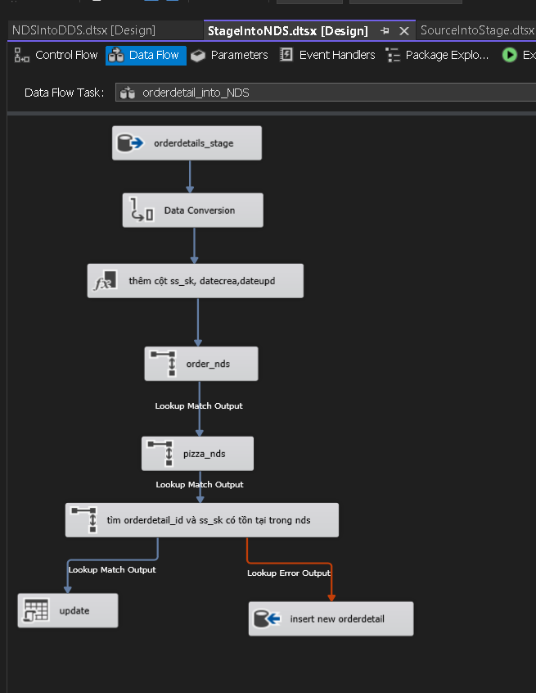

Đầu tiên tìm những dòng trong orderdetails_stage có orderid và sourceid có tồn tại trong order_nds

và sau đó lấy order_sk của order_nds ra

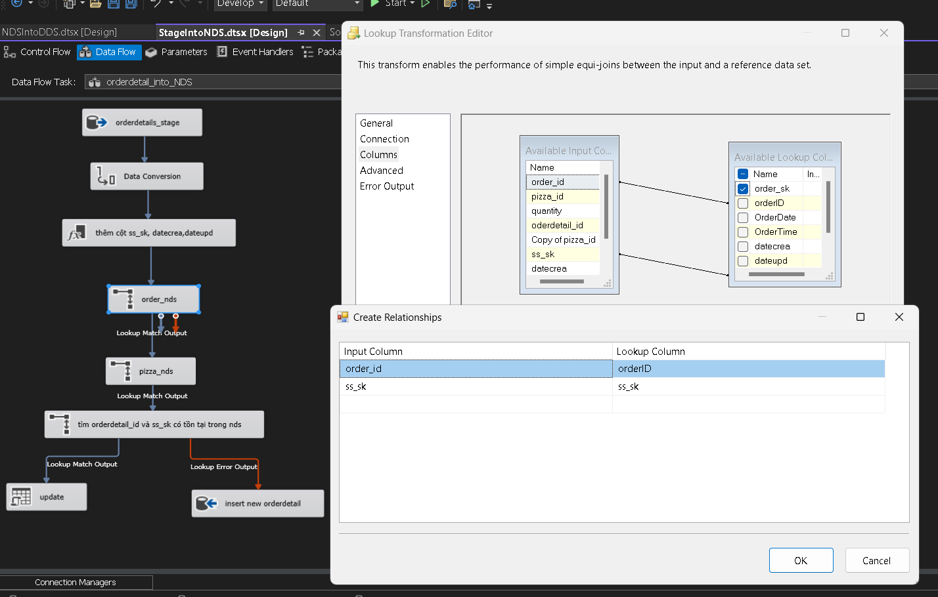

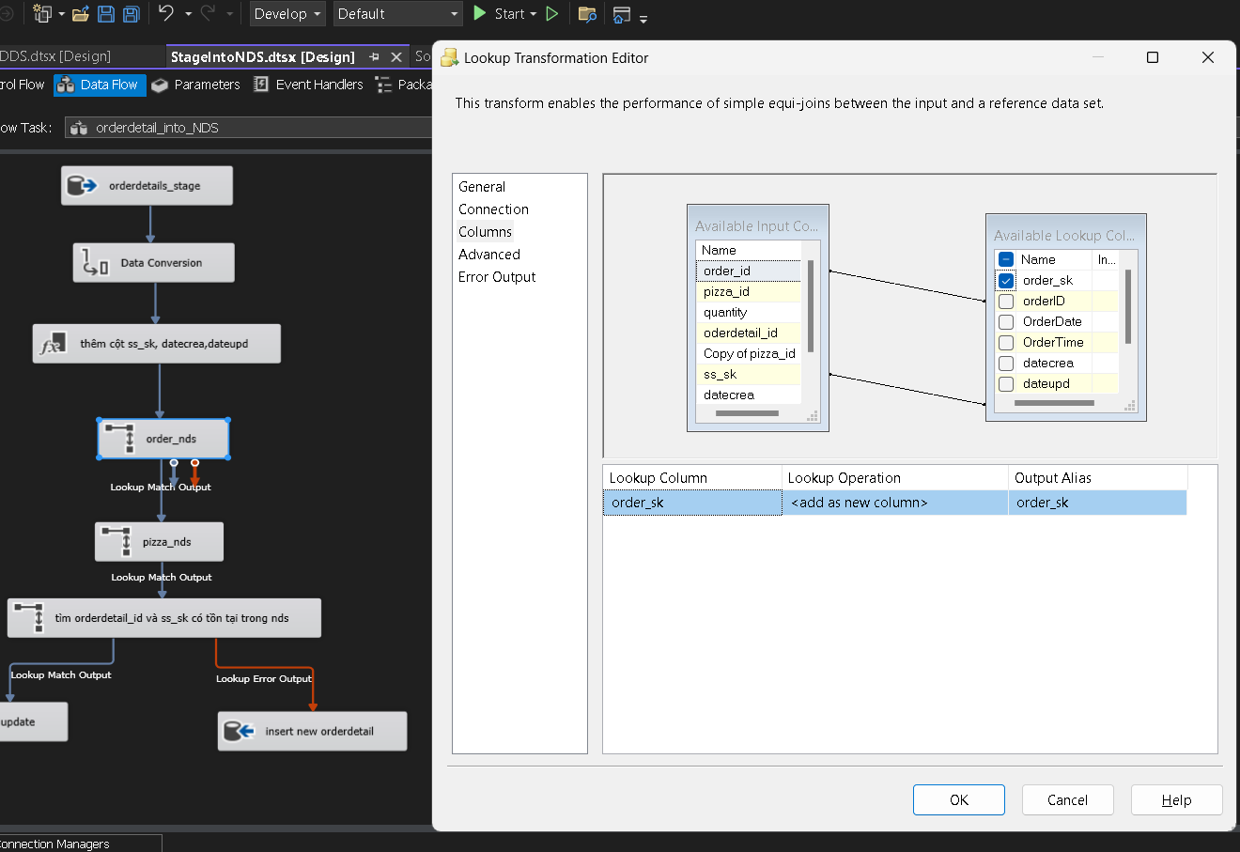

Tương tự look up các dòng có pizzaid và sourceid tồn tại trong pizza_nds và lấy SK của pizza_nds ra

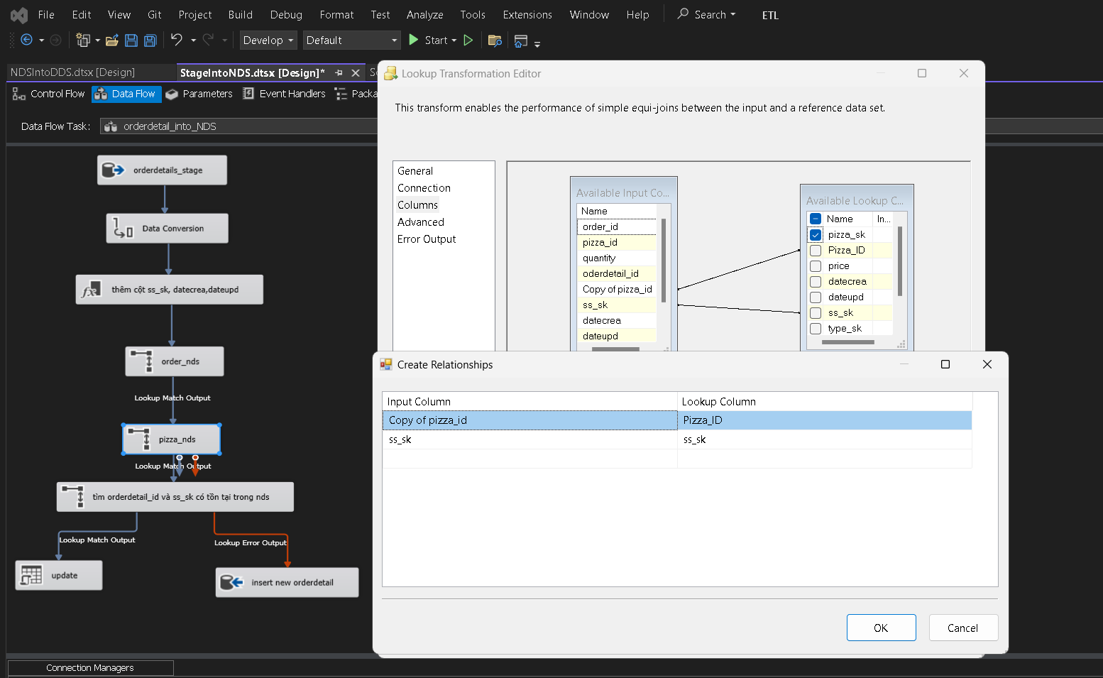

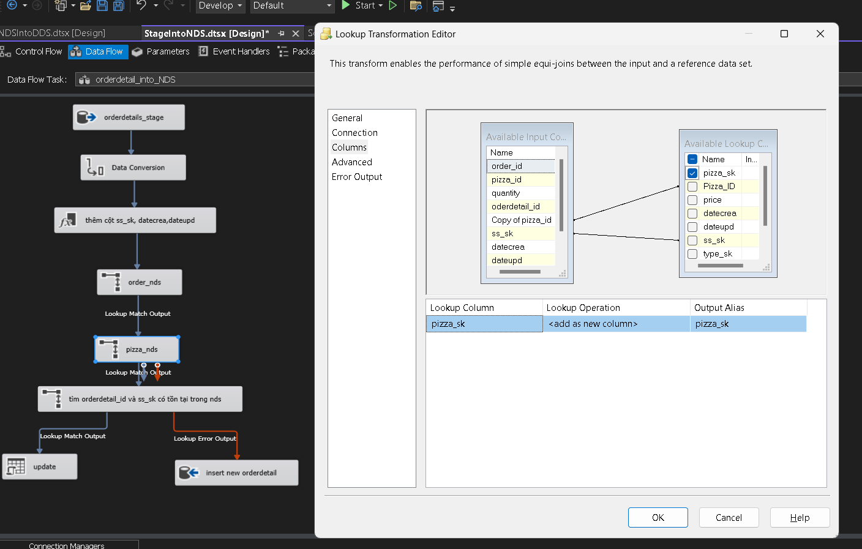

Và sau đó tìm orderdetail_id có tồn tại trong orderdetail_nds không

1. **NDS vào DDS**

Thiết kế DDS:

1. Thống kê số lượng order theo ngày, tháng , năm

2. Thống kê doanh thu theo từng loại pizza và theo từng tháng trong năm

3. Thống kê số lượng pizza đc order theo từng loại pizza và size

**Sự kiện**:

* Khi khách hàng order pizza

**Bối cảnh sự kiện:**

* Ai: Khách hàng
* Ở đâu: cửa hàng
* Cái gì: pizza
* Khi nào: ngày order

**Đo lường**: quantity, total

**Fact table:**

* Các giá trị có sẵn: quantity
* Các giá trị cần tính toán: total = quantity * price
* Độ mịn: 1 dòng trong bảng fact tương ứng với 1 hóa đơn có 1 pizza

**Dimention table:**

* Dim_pizza: không cần lưu giá trị cũ -> SCD1: Ghi chồng giá trị cũ

**Phân chiều:**

* Dim_date: năm -> tháng -> ngày -> giờ
* Dim_pizza: category -> type -> pizza

DDS: <https://drive.google.com/file/d/1fCmhkA_GWHqdv_c1wfQqYgNCiW-2m-Jx/view?usp=sharing>

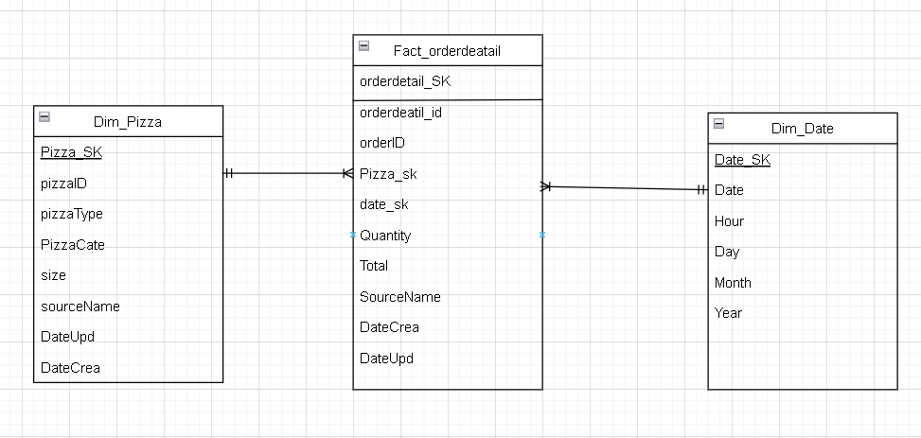

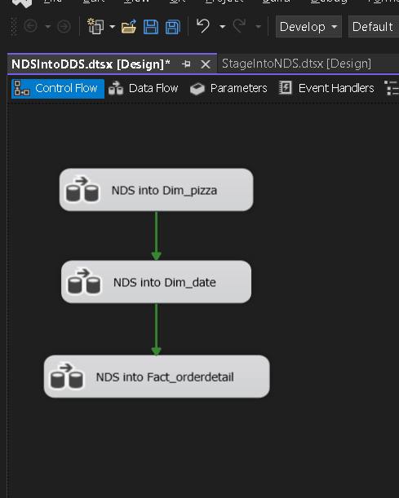

Đầu tiền pizza_nds vào Dim_pizza, lookup type_SK và sourceid có tồn tại trong pizzatype_nds và lấy typename, cat_sk của pizzatype_nds ra

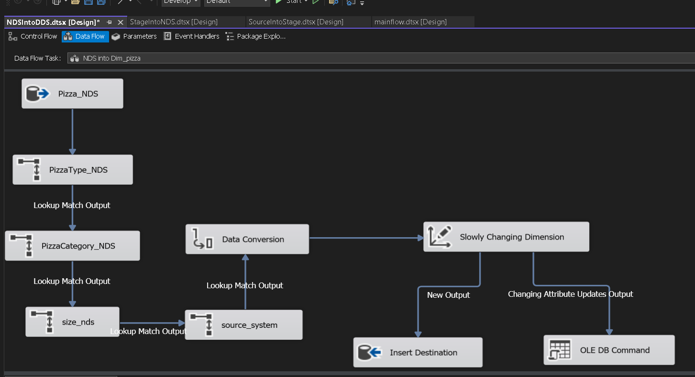

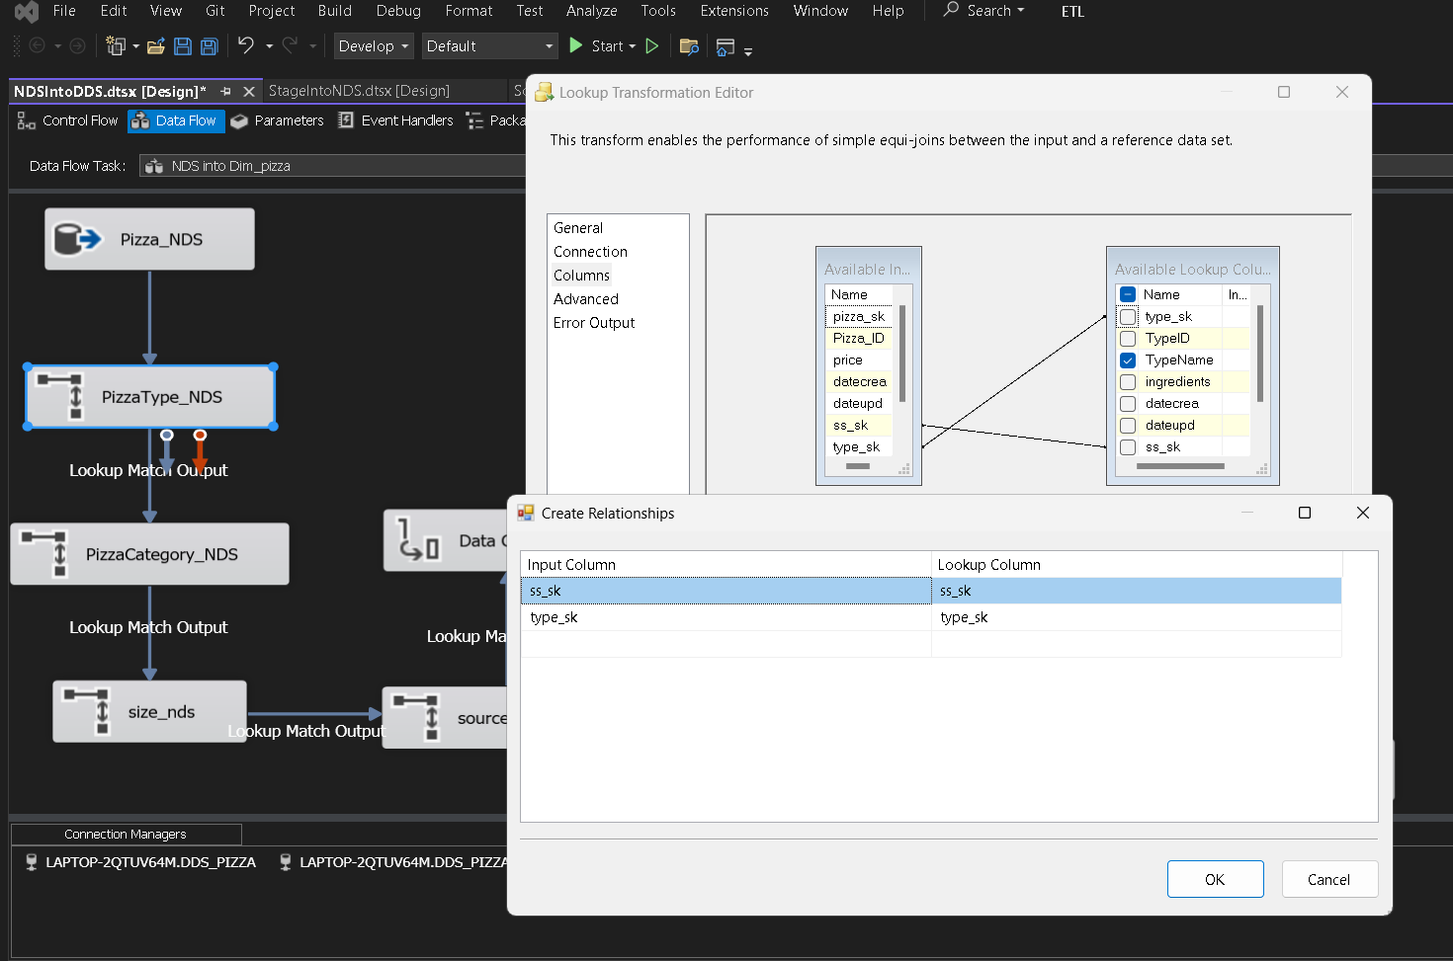

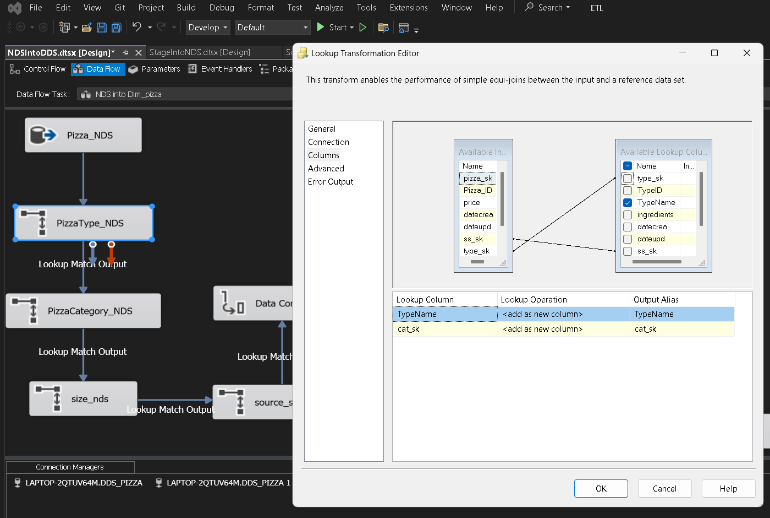

Sau khi có cat_sk thì tiếp tục loop up có cat_sk và sourceid có tồn tại trong cate_nds và lấy catname ra

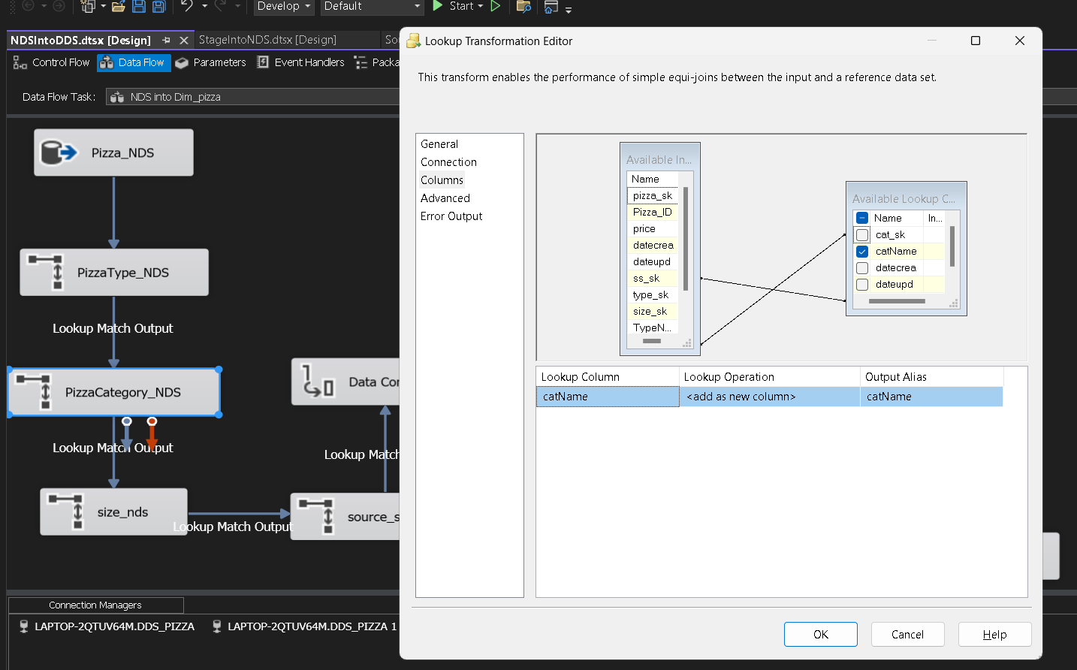

Tương tự loop up trong bảng size_nds

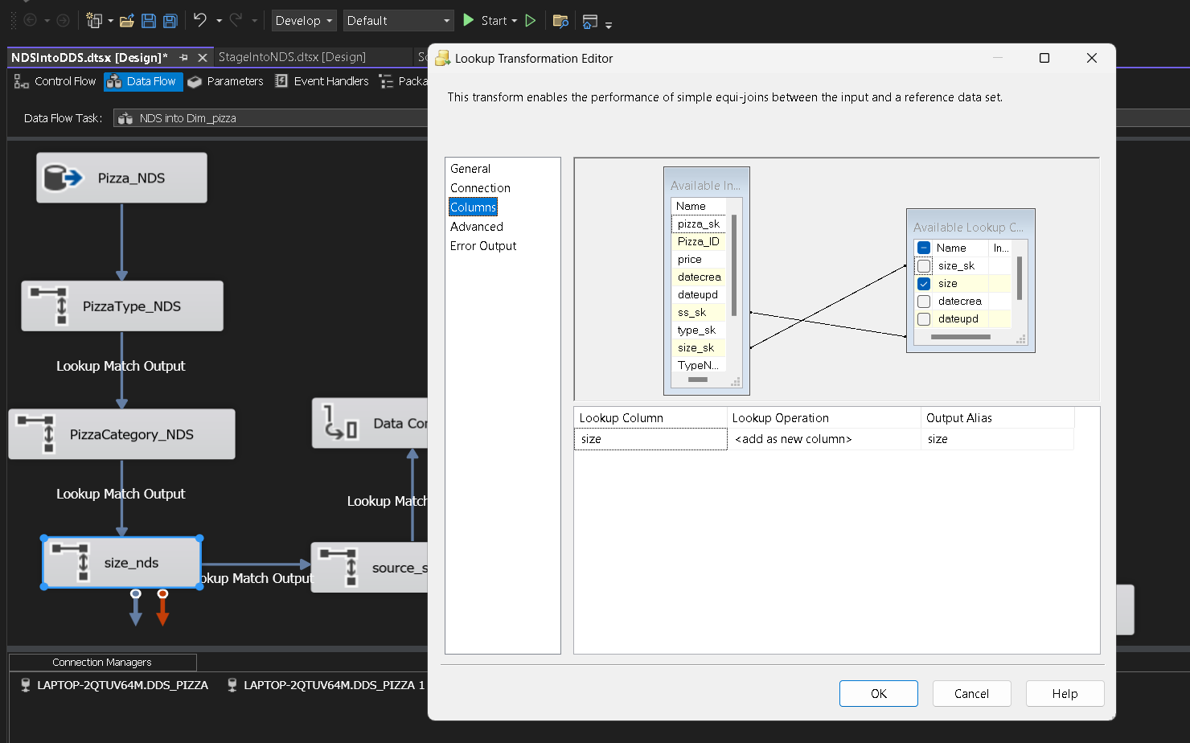

Tiếp theo date_nds vào dim_date tương tưj như supermarket sales

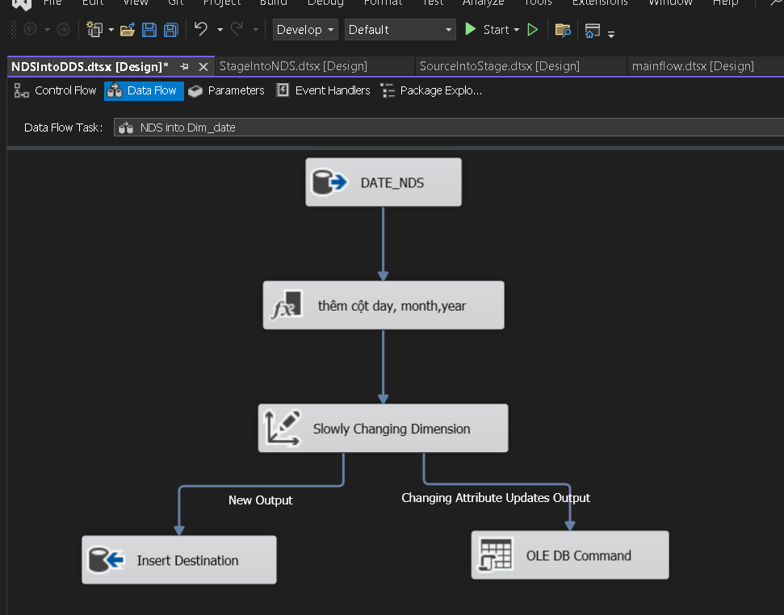

Tiếp theo xử lý bảng fact, orderdetails-nds loop up với order_nds theo order_sk và lấy orderid, orderdate, ordertime ra

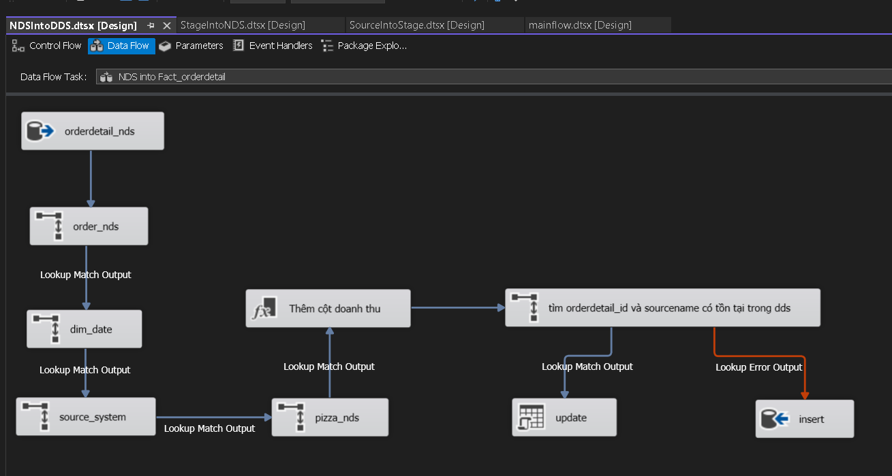

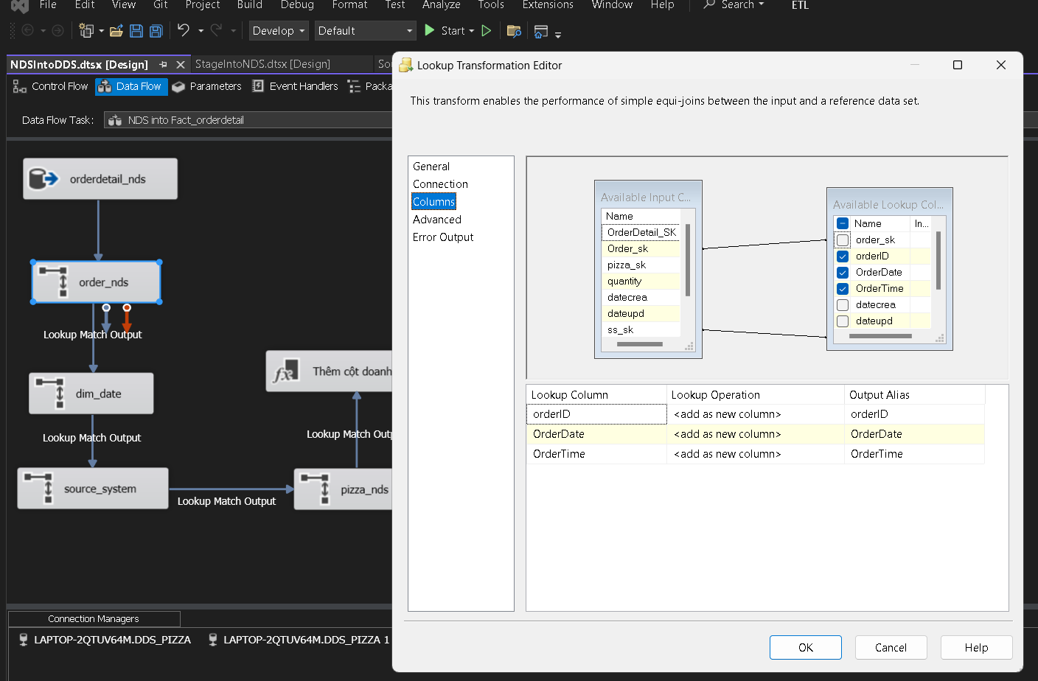

Lookup với bảng dim_date theo orderdate, ordertime và lấy datesk ra

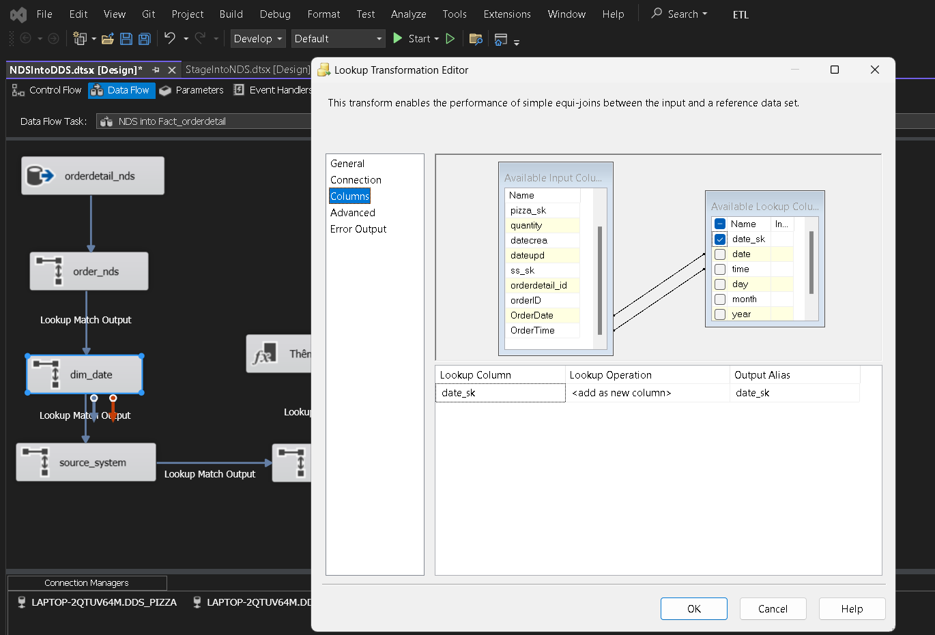

Loopup với pizza_nds theo pizza_sk để lấy price để tính doanh thu

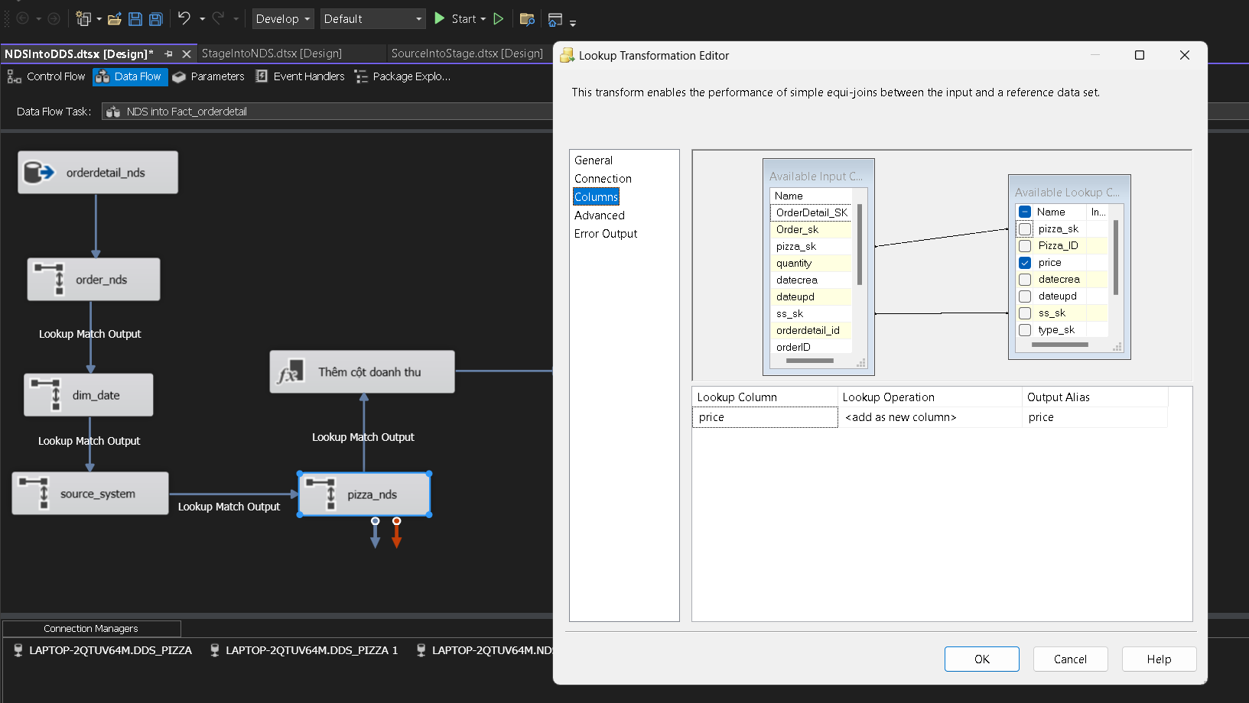

Thêm cột total daonh thu

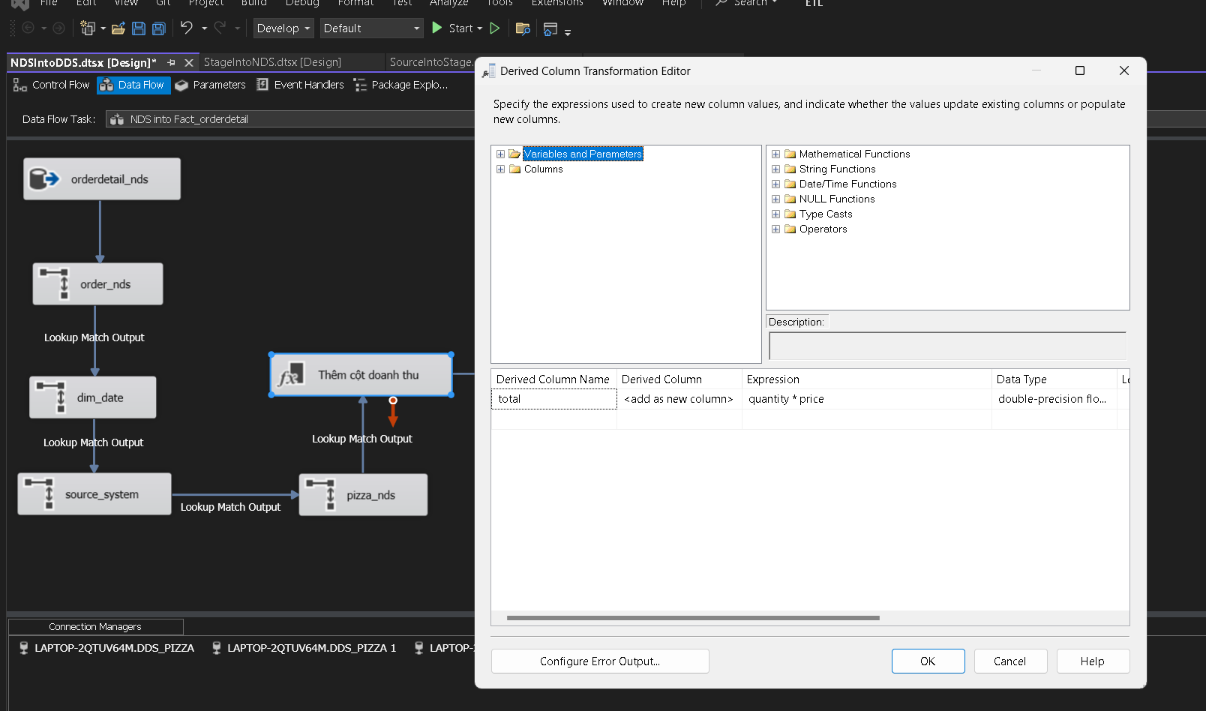

Và tương tự kiểm tra orderdetai_id có tồn tại trong bảng fact không

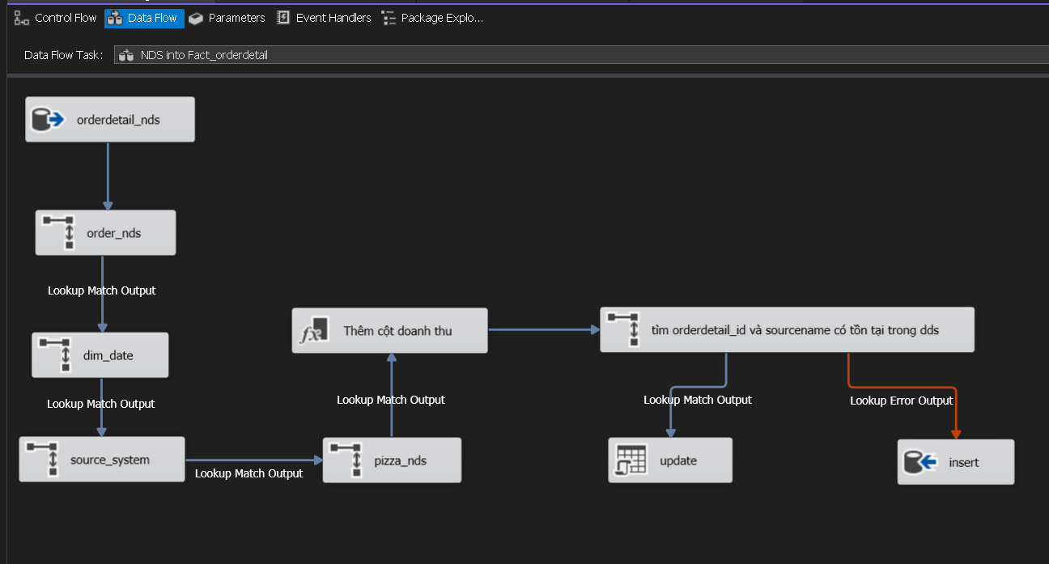

1. **Report**
2. Thống kê số lượng order theo ngày, tháng , năm

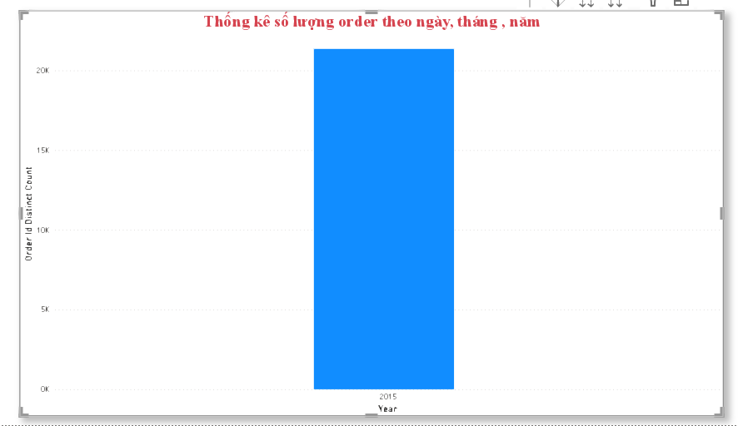

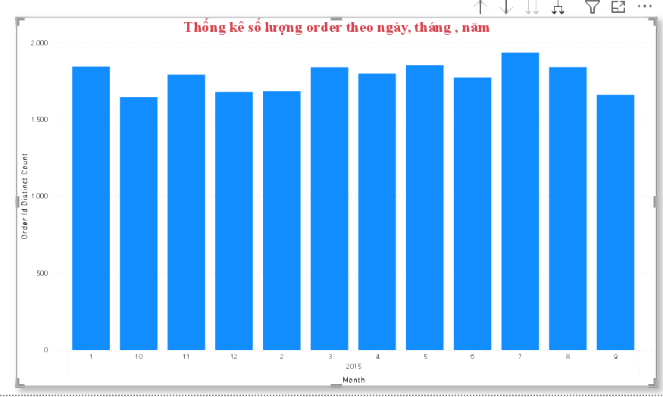

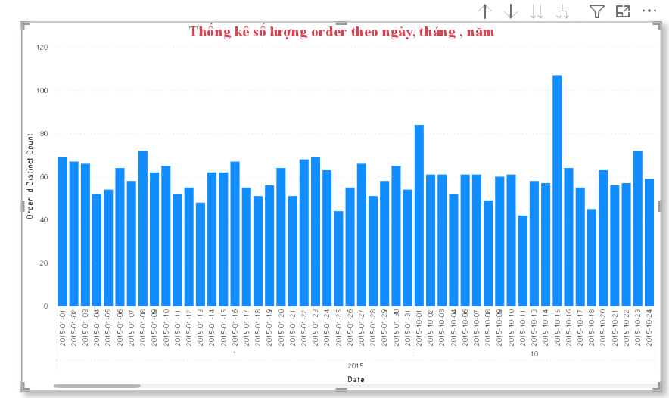

1. Thống kê doanh thu theo từng loại pizza và theo từng tháng trong năm 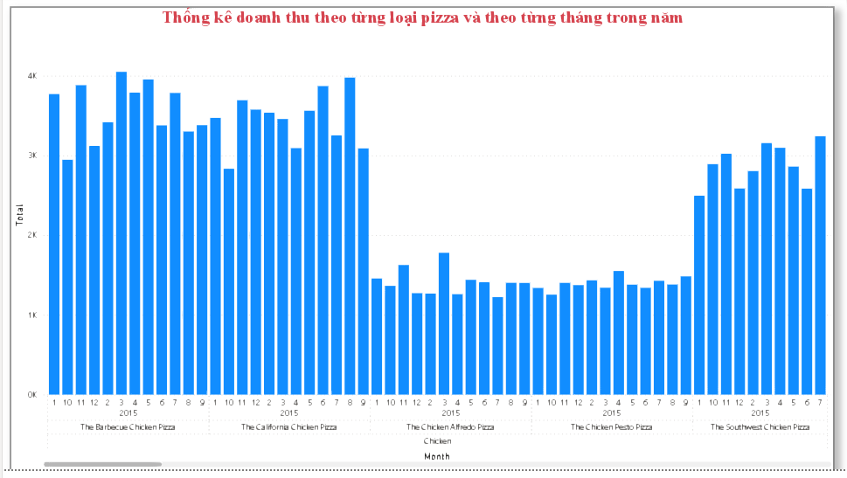
2. Thống kê số lượng pizza đc order theo từng loại pizza và size

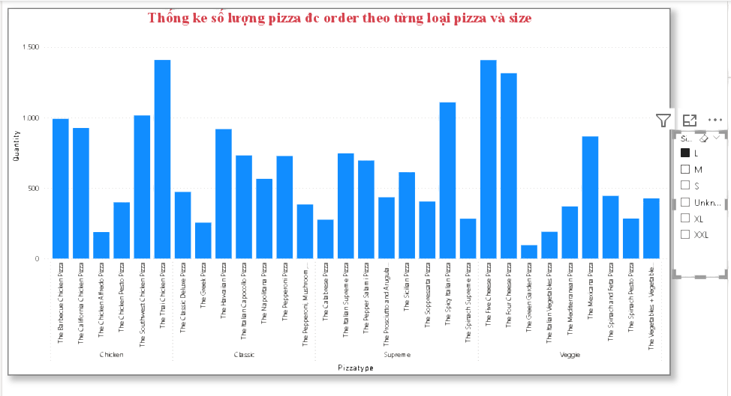

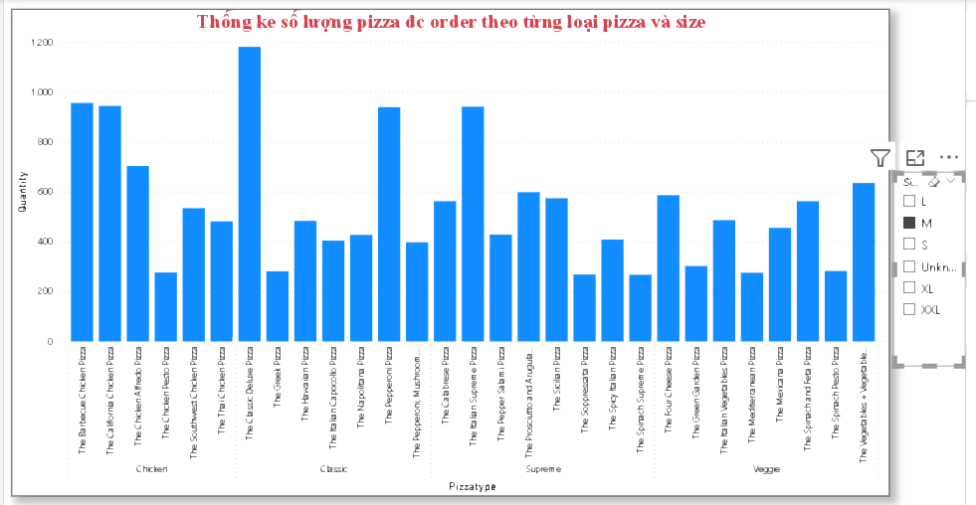

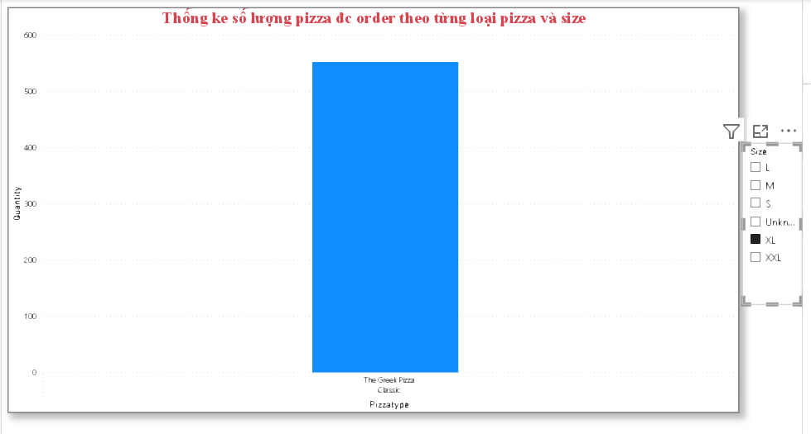

1. **Olap, mdx**

Phân chiêu bảng Dim_pizza

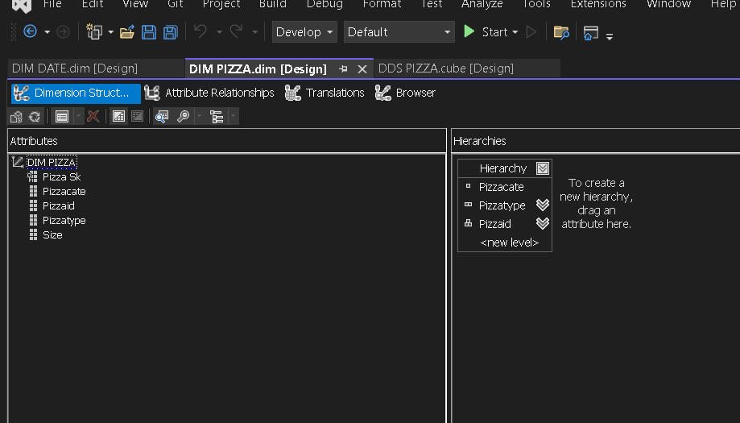

Phân chiều bảng dim_date

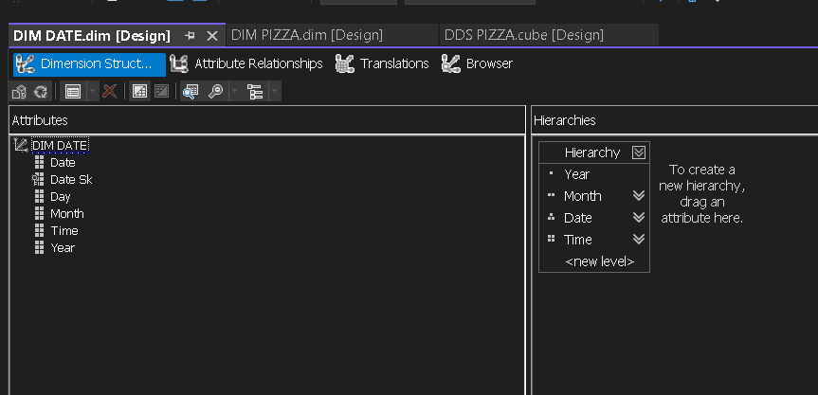

1. **Total Sales by Pizza Category and Year**

SELECT {[Measures].[Total]} ON 0,

{[DIM DATE].[Year].[Year].Members * [DIM PIZZA].[Pizzacate].Members} ON 1

FROM [DDS PIZZA]

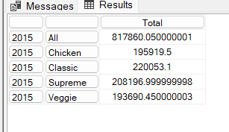

1. **Quantity Sold by Pizza Type for a Specific Month**

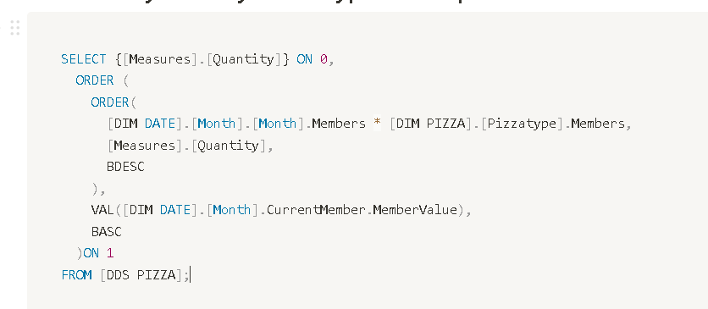

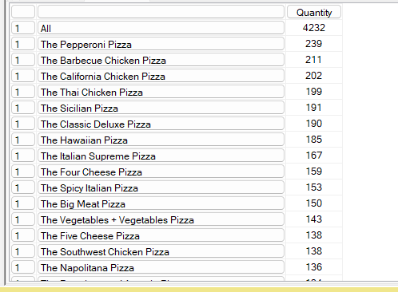

1. **Top 5 Pizzas by Sales in a Specific Year**

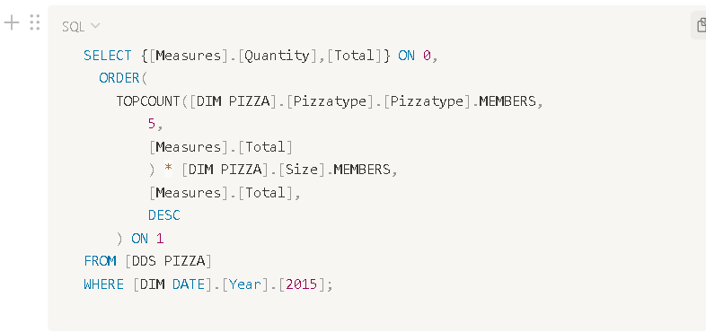

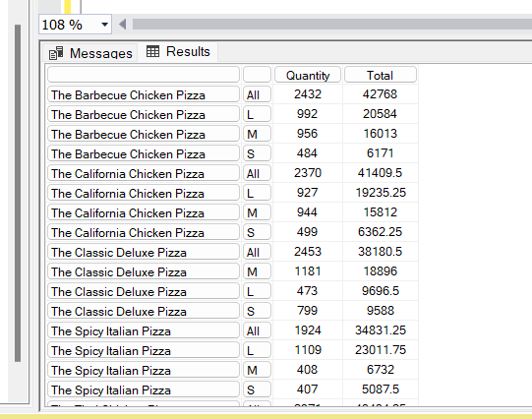

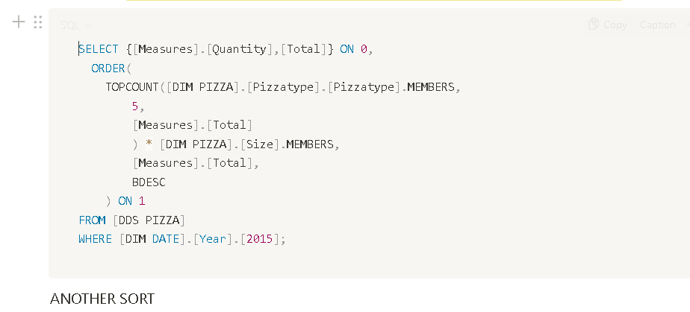

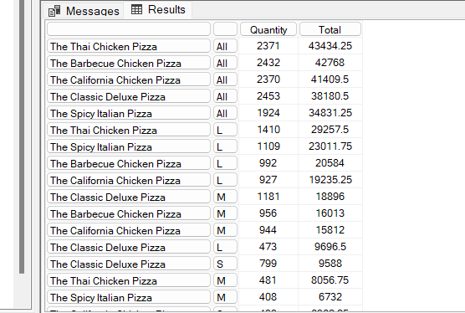

1. **Thống kê tổng số hóa đơn order theo ngày,tháng ,năm**

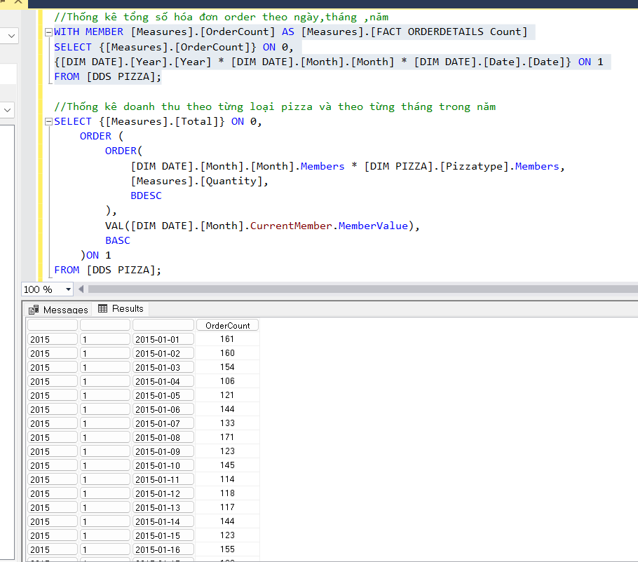

1. **Thống kê doanh thu theo từng loại pizza và theo từng tháng trong năm**

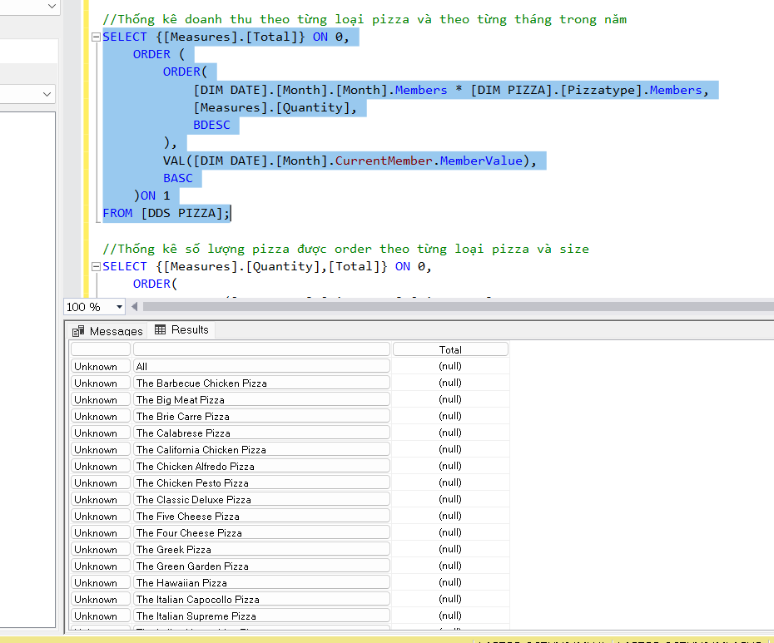

1. **Thống kê số lượng pizza được order theo từng loại pizza và size**

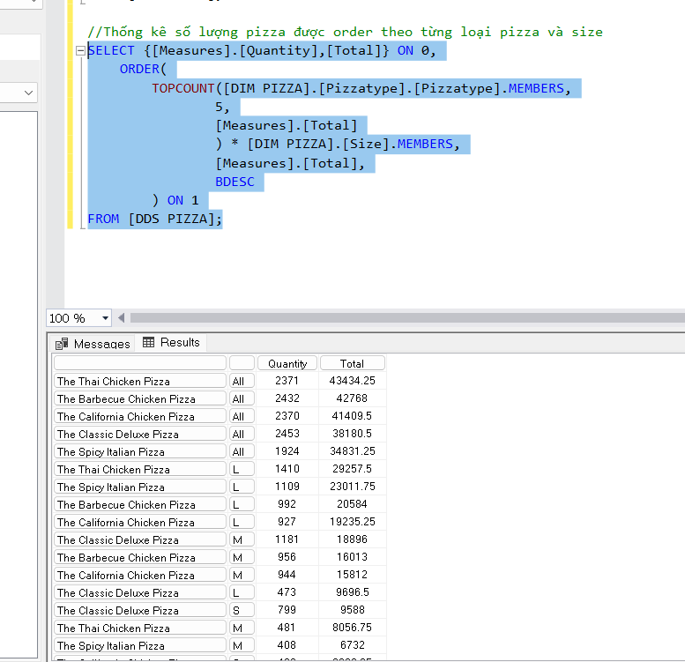

1. **Dashboard**

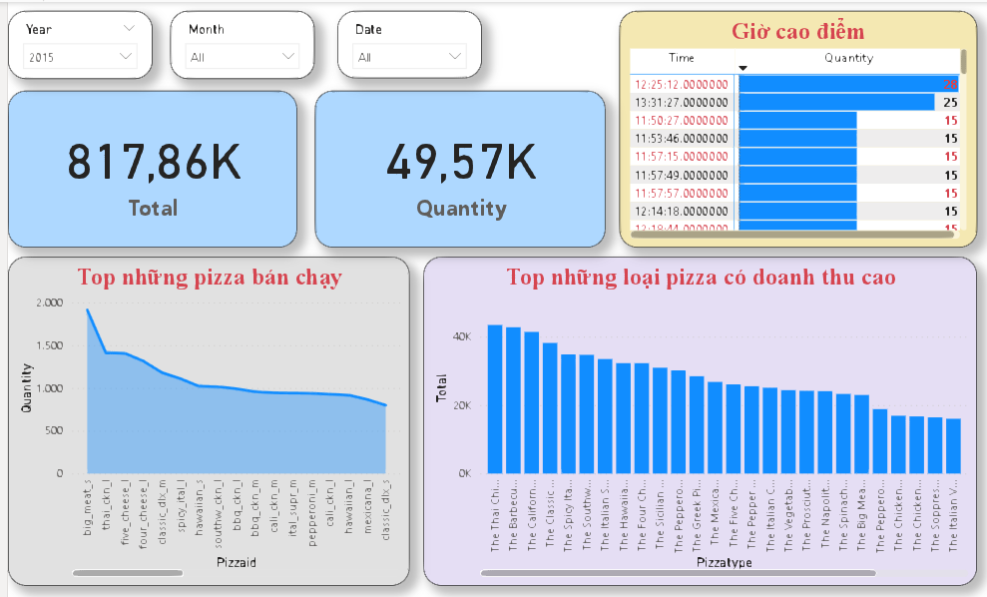

1. **Mining**

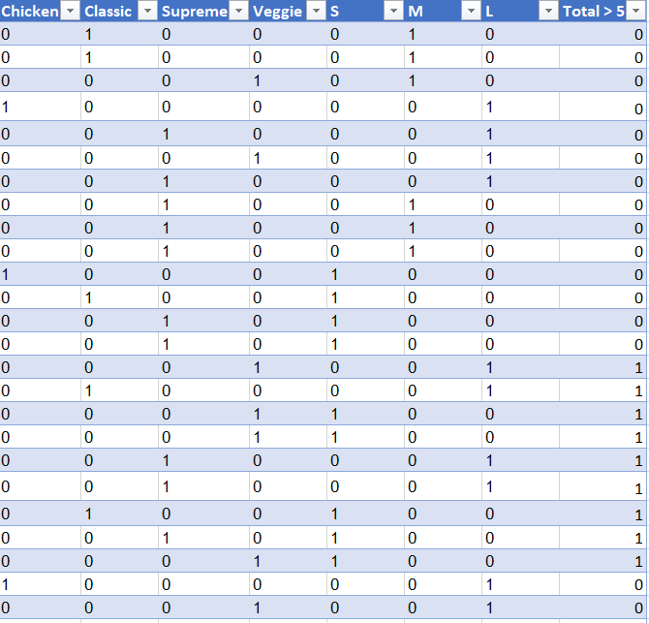

Tương tự trước hết ta dùng one hot encoding để chuyển thông tin bán hàng thành dạng nhị phân trong đó một số thông tin đã được lược bỏ để tìm ra sự ảnh hưởng của loại bánh lên số lượng bánh mua

Bảng tần suất các thuộc tính

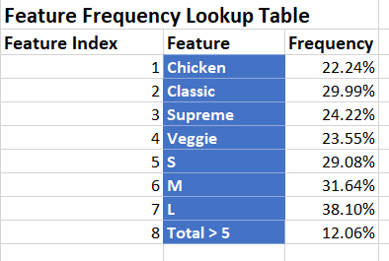

Bảng 2 way life

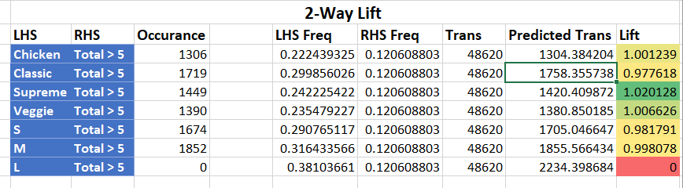

Có thể thấy khách hàng mua bánh size L 100% khả năng sẽ mua ít hơn 5 bánh

Vẫn có thể mở rộng ra cho nhiều biến hơn

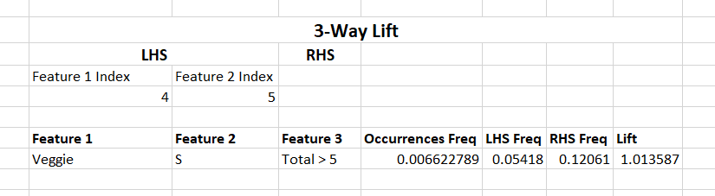

Nhưng khả năng cao loại bánh không có ảnh hưởng đến số lượng bánh mua của khách hàng